Република Србија
ВЛАДА
КАНЦЕЛАРИЈА ЗА УПРАВЉАЊЕ ЈАВНИМ УЛАГАЊИМА
Немањина 11, Београд

КОНКУРСНА ДОКУМЕНТАЦИЈА

ЗА ЈАВНУ НАБАВКУ УСЛУГЕ-
ИЗРАДA ПРОЈЕКТНО ТЕХНИЧКЕ ДОКУМЕНТАЦИЈЕ ЗА ИЗВОЂЕЊЕ РАДОВА НА ОБЈЕКТУ КЛИНИКЕ ЗА НЕУРОЛОГИЈУ И КЛИНИКЕ ЗА ПСИХИЈАТРИЈУ КЛИНИЧКОГ ЦЕНТРА ВОЈВОДИНЕ

Ознака из Општег речника набавке:
71320000- Услуге техничког пројектовања

БР. ЈНОП/3-2019/ИП

УКУПАН БРОЈ СТРАНА: 114

ОБЈАВЉЕНО НА ПОРТАЛУ ЈАВНИХ НАБАВKИ
(04.10.2019. године)

Београд, октобар 2019.

На основу чл. 32. и 61. Закона о јавним набавкама („Службени гласник РС” бр. 124/12, 14/15 и 68/15- у даљем тексту: Закон), чл. 2. Правилника о обавезним елементима конкурсне документације у поступцима јавних набавки и начину доказивања испуњености услова („Службени гласник РС” бр. 86/15 и 41/19), Одлуке о покретању поступка јавне набавке број: 404-02-68/2019-01 и Решења о образовању комисије за јавну набавку број: 404-02-68/1/2019-01, припремљена је:

КОНКУРСНА ДОКУМЕНТАЦИЈА

Конкурсна документација за јавну набавку услуге израде пројектно техничке документације за извођење радова на објекту Клинике за неурологију и Клинике за психијатрију Клиничког центра Војводине
бр. ЈНОП/3-2019/ИП

Конкурсна документација садржи:

Поглавље | Назив поглавља | Страна
I | Општи подаци о јавној набавци | 3.
II | Подаци о предмету јавне набавке | 4.
III | Врста, техничке карактеристике (спецификације), квалитет, количина и опис добара, радова или услуга, начин спровођења контроле и обезбеђења гаранције квалитета, рок извршења, место извршења или испoруке добара, евентуалне додатне услуге и сл. | 5.
IV | Техничка документација и планови | 6.
V | Услови за учешће у поступку јавне набавке из чл. 75. и 76. Закона и упутство како се доказује испуњеност тих услова | 76.
VI | Критеријуми за доделу уговора | 83.
VII | Обрасци који чине саставни део понуде | 84.
 | Образац понуде (Образац 1) | 85.
 | Образац структуре цене са упутсвом како да се попуни (Образац 2) | 89.
 | Oбразац трошкова припреме понуде (Образац 3) | 90.
 | Oбразац изјаве о независној понуди (Образац 4) | 91.
 | Oбразац изјаве о испуњености услова из  члана 75. став 2. закона (Образац 5) | 92.
 | Oбразац референтне листе (Образац 6) | 93.
 | Oбразац изјаве о кључном техничком особљу (Образац 7) | 94.
 | Потврда о реализацији раније закључених уговора (Образац 8) | 95.
 | Образац изјаве о обиласку локације | 96.
VIII | Модел уговора | 97.
IX | Упутство понуђачима како да сачине понуду | 103.
Конкурсна документација има укупно 113 странa.

I ОПШТИ ПОДАЦИ О ЈАВНОЈ НАБАВЦИ

- Подаци о наручиоцу:
Назив наручиоца: Kaнцеларија за управљање јавним улагaњима
Адреса наручиоца: Београд, Немањина број 11
Матични број : 07020171
ПИБ: 109311023
Шифра делатности: 8411
Интернет страница наручиоца: www.obnova.gov.rs
Врста наручиоца: Државни орган

- Врста поступка јавне набавке
Предметна јавна набавка се спроводи у отвореном поступку јавне набавке у складу са одредбама Закона и подзаконским актима којима се уређују јавне набавке.

- Врста предмета јавне набавке
Предмет јавне набавке бр. ЈНОП/3-2019/ИП су услуге израде пројектно техничке документације за извођење радова на објекту Клинике за неурологију и Клинике за психијатрију Клиничког центра Војводине.

- Циљ поступка
Поступак јавне набавке се спроводи ради закључења уговора о јавној набавци.

- Резервисана јавна набавка
Наручилац не спроводи резервисану јавну набавку у смислу одредби члана 8. Закона.

- Електронска лицитација
Наручилац не спроводи електронску лицитацију у смислу члана 42. Закона.

- Лице за контакт или служба
Лице за контакт:
е-mail адреса:

- Рок у коме ће наручилац донети одлуку о додели уговора
Одлуку о додели уговора наручилац ће донети у року од 25 (двадесетпет) дана од дана отварања понуда.

II. ПОДАЦИ О ПРЕДМЕТУ ЈАВНЕ НАБАВКЕ

1. Предмет јавне набавке

Предмет јавне набавке бр. ЈНОП/3-2019/ИП су услуге израде пројектно техничке документације за извођење радова на објекту Клинике за неурологију и Клинике за психијатрију Клиничког центра Војводине
.

Назив и ознака из Општег речника набавке

71320000- Услуге техничког пројектовања

2. Партије

Предмет јавне набавке није обликован по партијама.

III ВРСТА, ТЕХНИЧКЕ КАРАКТЕРИСТИКЕ (СПЕЦИФИКАЦИЈЕ), КВАЛИТЕТ, КОЛИЧИНА И ОПИС ДОБАРА, РАДОВА ИЛИ УСЛУГА, НАЧИН СПРОВОЂЕЊА КОНТРОЛЕ И ОБЕЗБЕЂИВАЊА ГАРАНЦИЈЕ КВАЛИТЕТА, РОК ИЗВРШЕЊА ИЛИ ИСПОРУКЕ ДОБАРА, ЕВЕНТУАЛНЕ ДОДАТНЕ УСЛУГЕ И СЛ.

Предмет јавне набавке су услуге израде пројектно техничке документације за извођење радова на објекту Клинике за неурологију и Клинике за психијатрију Клиничког центра Војводине.

Рок извршења предметних услуга не може бити дужи од 180 календарских дана од дана ступања уговора на снагу.

Рок плаћања не може бити краћи од 15 дана од дана пријема рачуна од стране Наручиоца али не дужи од 45 дана, у складу са Законом о роковима измирења новчаних обавеза у комерцијалним трансакцијама („Службени гласник РС“, бр. 119/12, 68/15 и 113/17).

Обилазак локације

Ради обезбеђивања услова за припрему прихватљивих понуда, Наручилац ће омогућити обилазак локације за предметну јавну набавку, али само уз претходну пријаву, која се подноси дан пре намераваног обиласка локације, на меморандуму заинтересованог лица и која садржи податке о лицима овлашћеним за обилазак локације.
Заинтересована лица достављају пријаве на e-mail адресу: nenad.erdeljan@kcv.rs које морају бити примљене најкасније два дана пре истека рока за пријем понуда. Обилазак локације није могућ на дан истека рока за пријем понуда.
Лице за контакт: Ненад Ердељан, телефон: + 381 21 529 445.
Сва заинтересована лица која намеравају да поднесу понуду морају да изврше обилазак локације, што ће се евидентирати од стране Наручиоца.
О извршеном обиласку локације понуђач даје изјаву на Обрасцу изјаве о обиласку локације и извршеном увиду у архивску пројектно техничку документацију (Поглавље VII. Конкурсне документације).

IV ТЕХНИЧКА ДОКУМЕНТАЦИЈА И ПЛАНОВИ

ПРОЈЕКТНИ ЗАДАТАК ЗА ИЗРАДУ ПРОЈЕКТНО-ТЕХНИЧКЕ ДОКУМЕНТАЦИЈЕ ЗА ИЗВОЂЕЊЕ РАДОВА НА ОБЈЕКТУ КЛИНИКЕ ЗА НЕУРОЛОГИЈУ И КЛИНИКЕ ЗА ПСИХИЈАТРИЈУ КЛИНИЧКОГ ЦЕНТРА ВОЈВОДИНЕ

- ЦИЉЕВИ И СВРХА ПРОЈЕКТА

Пројекат реконструкције објекта Клинике за неурологију и Клинике за психијатрију Клиничког центра Војводине спроводи се према плану Канцеларије за управљање јавним улагањима Владе Републике Србије, у циљу побољшања квалитета пружања услуга пацијентима и здравственој делатности Клиничког центра Војводине и рационалнијег коришћења комплетног простора, објеката и постојећих капацитета.
Главни циљеви који ће одредити архитектуру пројекта су:
- Израда нових функционалних прилаза објекту у свему према захтевима рада објекта.
- Заменом свих дотрајалих подних и зидних облога, заменом дотрајале столарије и браварије те заменом типа кровног покривача се обезбеђује правино функционисање објекта.
- Свим планираним радовима на реконструкцији објеката Клиника планирају се радови којима се отклања застарели концепт функционисања медицинских објеката зато што у тренутку изградње Клиничког центра нису постојала медицинска помагала (медицински уређаји, без којих функционисање модерних клиничких центара није могуће а који имају посебне захтеве у смислу простора (посебни подови, зидови, организација, технологија, зрачење…) и потребних инсталација (струја, компјутерска мрежа, гасови, ВиК);….) а која су данашњој употреби и том приликом нису били предвиђени адекватни капацитети за њихову употребу.
- Квалитетном организацијом унутрашњег простора се повећава капацитет Центра и тиме обезбеђују додатне услуге и омогући већи комфор корисницима, као и да се олакша рад запосленима;
- Побољшање и проширење услуга које се тренутно пружају корисницима;
- Повезивање целог објекта у смислу лакше приступачности за особе са посебним потребама и за особе са инвалидитетом;
- Прилагођавање објекта у смислу заштите и контроле кретања корисника.
- Повезивање функционално засебних целина ради олакшаног пружања услуга.
- На основу пројекта технологије одредити просторну организацију сваке просторије ради испуњења услова који се односе на квалитет и комфор.
- Приступачност објекту и у самом објекту (односи се на савладавање физичких препрека, као и на тактилна, визуелна и аудио помагала.

У складу са програмским захтевима Инвеститора, све функциналне целине, хоризонталне и вертикалне комуникације, као и све пратеће садржаје организовати тако да се задовоље следећи критеријуми:
- Технолошки;
- Архитектонско-грађевински (функционални и естетски);
- Приступачност;
- Медицински;
- Санитарно-хигијенски;
- Логистички;
- Заштита од пожара;
- Безбедносно – сигурносни;

ОПШТЕ ОДРЕДБЕ

У склопу овог пројектног задатка потребно је урадити следеће:

  - Извршити снимање постојећег стања објеката, подземне и надземне инфраструктуре и свих простора и садржаја.
  - Израдити технолошки пројекат функционисања Клиника, и тек након потписаног технолошког пројекта од стране овлашћеног лица Наручиоца наставити са даљом израдом пројектне документације.
  - Израдити пројекат за извођење

Потребно је израдити пројектно- техничку документацију на нивоу:
Пројекат за извођење(ПЗИ)
Пројектна документација треба да садржи следеће пројекте, обележене на следећи начин и обавезно сложене у свеске:
број 0-Главна свеска
број 1-Архитектура
број 1.1-Архитектура, визуалне комуникације (signage&wayfinding)
број 2-Конструкција и други грађевински пројекти
број 3-Хидротехничке инсталације
број 4.1-Електроенергетске инсталације
број 4.2-Електроенергетске инсталације, Пројекат система управљања машинских постројења – аутоматика, мерење и управљање – централни систем за надзор и управљање
број 5.1-Телекомуникационе и сигналне инсталације
број 5.2-Телекомуникационе и сигналне инсталације, Пројекат стабилног система за аутоматску детекцију и дојаву пожара
број 6.1-Машинске инсталације-термотехничке инсталације, Пројекат машинских инсталација (грејање, хлађење, вентилација, климатизација)
број 6.2-Машинске инсталације, Пројекат лифта
број 6.3-Машинске инсталације, Пројекат стабилних система за гашење пожара –
мокри систем и систем гашења гасовима
број 6.3-Машинске инсталације, Пројекат инсталација за одвођење дима број 7-Технологија
број 8-Саобраћај и саобраћајна инсталација
број 9-Спољно уређење са синхрон-планом инсталација и прикључака број 10-Припремни радови
Елаборат енергетске ефикасности
Елаборат заштите животне средине
Елаборат заштите од пожара
Главни пројекат заштите од пожара
Овим пројeктним задатком се предвиђа да је обавеза Инвеститора да реши сва отворена имовинско правна питања и прибави сву потребну документацију укључујући и катастарско топографски снимак свих објеката у одговарајућем облику да би приступило прибављању услова, сагласности и дозвола.
Обавеза Наручиоца пројектно-техничке документације је да пројектанту достави катастарско топографски снимак свих објеката у одговарајућем облику, како би пројектант имао одговарајуће подлоге за рад.
Инвесттитор ће приступити прибављању свих потребних услова, сагласности и дозвола користећи ЦЕОП процедуру, а на основу достављене пројектне документације.
У рокове израде пројектне документације није укључено следеће:
- Време неопходно за прибављање услова, сагласности и дозвола,
- Време неопходно за утврђивање и усаглашавање технолошког пројекта од стране овлашћеног лица Наручиоца
Техничку документацију пројекта израдити у складу са технолишким захтевима објекта, законском регулативом, нормативима и стандардима Републике Србије као и условима свих надлежних органа и служби тако да се омогући прибављање свих неопходних сагласности у поступку добијања грађевинске дозволе.
Техничку документацију урадити у складу са Законом о ланирању и изградњи ("Службени гласник РС", бр. 72/09, 81/09 - испр., 64/10 – oдлука УС, 24/11, 121/12, 42/13 - одлука УС, 50/13 - одлука УС, 98/13 - одлука УС, 132/14, 145/14, 83/18, 31/19 и 37/19), Правилником о садржини, начину и поступку израде и начину вршења контроле техничке документације према класи и намени објеката („Службени гласник РС“, број 72/18), Правилником о техничким стандардима планирања, пројектовања и изградње објеката, којима се осигурава несметано кретање и приступ особама са инвалидитетом, деци и старим особама ("Сл. гласник РС", бр. 22/2015), Законом о заштити животне средине ("Службени гласник РС", бр. 135/04, 36/09, 36/09 - др. закон, 72/09 - др. закон, 43/11 - одлука УС и 14/16, 76/18, 95/18 и 95/18), Законом о управљању отпадом („Службени гласник РС", бр. 36/09, 88/10, 14/16 и 95/18), Правилником о поступању са отпадом који садржи азбест ("Службени гласник РС", број 75/10), Правилником о техничким захевима безбедности од пожара спољних зидова зграда ("Службени гласник РС", бр. 59/16 и 36/17) и осталим законима и правилницима који се тичу предметног пројекта.

ОПШТЕ ИНФОРМАЦИЈЕ О ОБЈЕКТИМА
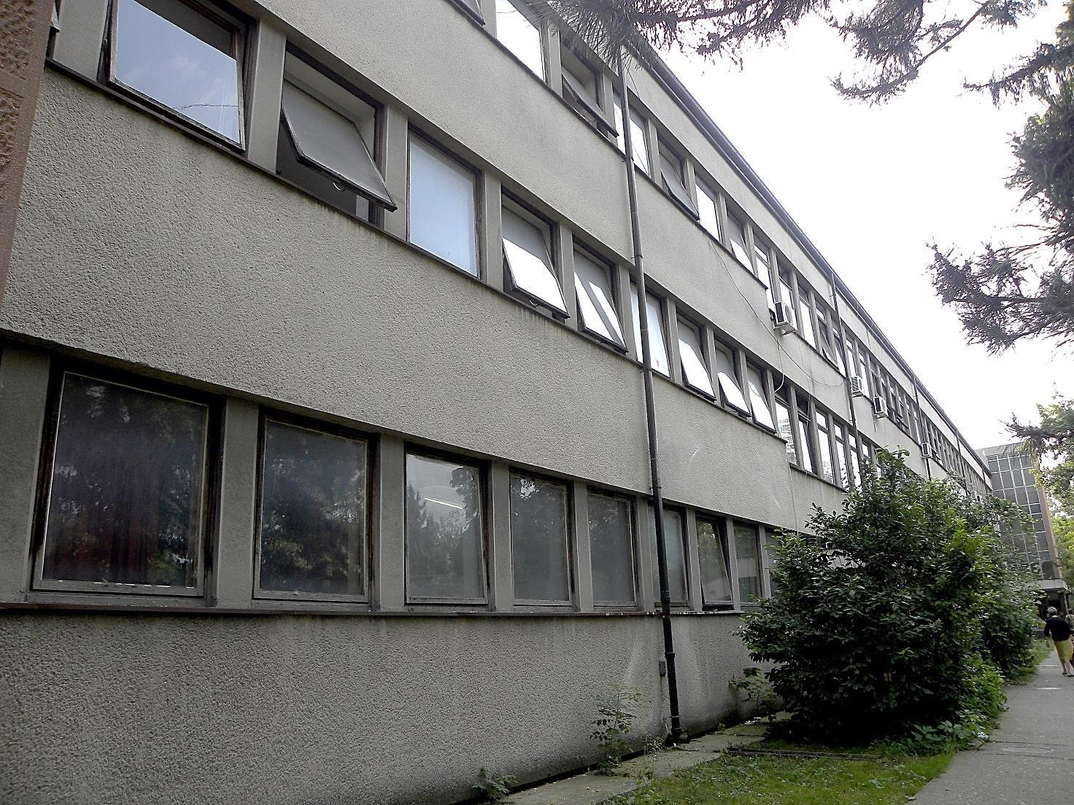
Зграде Клинике за психијатрију и Клинике за неурологију лоциране су на северозападном углу парцеле КЦВ бр. 7569/1, К.О. Нови Сад 1 и непосредно уз улицу Микуле Кочиша. Комплекс зграда Клинике за психијатрију и Клинике за неурологију састоји се од 3 међусобно повезана објекта:
- Зграда бр. 44 лоцирана је северно
- Зграда бр. 45 лоцирана је јужно
- Зграда бр. 46 лоцирана је на самом југозападном углу

Локалитет је јавно грађевинско земљиште, комунално и инфраструктурно опремљен.
Комплекс зграда Клинике за психијатрију и Клинике за неурологију има две, интерне коловозне траке које пролазе са северне и јужне стране објекта бр. 44 - паралелно са његовом дужом осом. Обе ове комуникације су тзв. "слепе" улице и окретање већих возила је помало проблематично. Између северног интерног коловоза и објекта налази се тротоар. Јужна коловозна трака је без тротоара.
Паркинг простор лоциран је северно уз зграду бр. 44, али нема довољно места, па се паркирање врши и уз други коловоз, а често су угрожене и зелене површине уз обе интерне саобраћајнице. Зграде бр. 45 и бр. 46 немају сопствено опредељен паркинг простор.
Главни и помоћни улази у зграду бр. 44 лоцирани су са северне стране, а са крајње источне и јужне стране, налази се још по један. Два северна улаза су ван активне функције, а њихови ветробрани
искориштени су као просторије без приступа споља (улази 5 и 6). Везни део има још два улаза (са источне и са западне стране), при чему је западни улаз намењен искључиво за везу са ограђеним атриумом.

Слободне површине на парцели (непосредно уз комплекс) су са уређеним, декоративним зеленилом, али се у делу према улици Микуле Кочиша и према северозападној граници парцеле (уз зграду бр. 46) налази самоникло, дивље растиње коровских врста - које је неопходно сасвим уклонити крчењем. Зграда бр. 45 има ограђен, отворени атриум (са уређеним зеленилом, клупама и салетлом) који се активно користи у летњем периоду. Зграда бр. 44 има везу са тим атриумом преко везног дела.
Зграда је некад била репрезентативног карактера, обликована је као објекат архитектуре модерне, са свим елементима карактеристичним за дух те епохе.

• УРБАНА ФОРМА И ПАРАМЕТРИ ЗГРАДЕ

Објекат је спратности (П+2+Пк), са плитким, косим лименим кровом. Првобитно је била изведена са равним кровом. Поткровље је минијатурно и има само једну просторију, машинско кућиште лифта и степениште са предпростором.Везни део је спратности (П+1), са истим плитким, косим лименим кровом.
Према позицији на парцели зграда има 4 потпуно слободне фасаде, а западну само делимично, у зони приземља спојену са зградом 46. Јужна фасада, у ужем, централном делу, има остварен спој са везним објектом. Фасаде према западу и према истоку су отворене само ходничким, застакљеним порталом (иако су слободне), јер је на дужим странама формирано потпуно отварање објекта путем континуалних низова прозора.
Форма габарита објекта је потпуно правилна, издужена призма, са наглашеном дужином - као главном карактеристиком. Исту форму има и везни део. Геометријске акценте ове призме формирају застакљени кубуси 2 северна и једног јужог степеништа, који су благо истурени према споља. Додатно су наглашени црвенкастом бојом у нијанси теракоте. Основни корпус објекта протеже се у истој висини дуж читавог обима, без истакнутих или увучених елемената (сем улазних тачака у приземљу које су или увучене или имају конзолне надстрешнице). Везни део је потпуно линеаран, а акцентовање је извршено само бојом и застакљењем (у равни фасаде). Улази су такође са надстрешницама.
Зграде унутар комплекса Клинике за психијатрију и Клинике за неурологију се битно не разликују и не одударају од непосредног окружења, у визуелном и урбаном смислу, јер су из истог времена и са сличним карактеристикама изграђени објекти Интерне клинике, Клинике за рехабилитацију, као и зграда тзв. "старе поликлинике" (садашњи Центар за радиологију).
Основни урбани параметри зграде бр. 45 усклађени су са важећим планским документима, као и спратност објекта. Зграда бр. 45 Клинике за психијатрију планирана је за трајно задржавање и активну функцију.
На основу плана детаљне регулације Клиничког Центра у Новом Саду, бр. 1.4.7/2005, предвиђена је надоградња читавог комплекса зграда Клинике за психијатрију и Клинике за неурологију за једну етажу - у односу на садашњу спратност. Такође, истим планом планирана је и доградња комплекса са западне и источне стране - новим објектима спратности П+2. То је посебно важно за урбано сагледавање зграда бр. 44 и 45, јер би се у истој ширини (садашњој), а дужини до спољне источне равни зграде бр. 44 - оформио нови анекс (зграда). Друга важна зграда предвиђена планом детаљне регулације могла би се формирати до западне спољне равни зграде бр. 44, али сада управно на зграду бр 45 (паралелно са садашњим везним делом). Тим потезом би садашњи атриум био и са четврте стране уоквирен зградом.

• ФУНКЦИЈА

Клиника за психијатрију је јединствена установа овога типа у Војводини, која збрињава оболеле са менталним поремећајима и поремећајима понашања. Има 167 болничких постеља за хоспитални третман и 30 места за дневно болнички третман.
Клинику за психијатрију сачињавају:
- Одељење за општу психијатрију,
- Одељење за афективне и анксиозне поремећаје,
- Одељење за схизофренију и схизофрене форме поремећаја и
- Одељење за болести зависности, као и три центра:
- Центар за дечију и адолесцену психијатрију,
- Центар за ментално здравље и
- Центар за судску психијатрију.

Болничка психијатријска служба у Новом Саду је основана 1951. године. Психијатријска служба је функционисала као Неуропсихијатртијско одељење, затим Институт за неурологију, психијатрију и ментално здравље и сада је Клиника за психијатрију у оквиру Клиничког Центра Војводине.
Са почетком рада Медицинског факултета, 1960. године, оснива се Катедра за неуропсихијатрију са медицинском психологијом (1963). Од школске 1963/64. године на Клиници се изводи настава за студенте медицине, а касније и за студенте стоматологије, психологије и здравствене неге. Превентивни и истраживачки послови, настава за специјализације, субспецијализације и последипломске студије су део основних делатности Клинике.

Клиника за схизофрене и схизофрениформне поремећаје
Клиника има 4 одељења: Одељење за акутне схизофрене и схизофрениформне поремећаје; Одељење за схизофрене и терапорезистентне схизофрене поремећаје; Одељење за схизоафективне поремећаје; Дневна болница.

Клиника за афективне и анксиозне поремећаје
Клиника има 4 одељења: Одељење за анксиозне пормећаје; Одељење за депресивне поремећаје; Одељење за биполарне поремећаје; Одељење за парцијалну хоспитализацију (Дневна болница) Клиника има 2 одсека: Одсек поликлинике и Одсек за психотерапију

Клиника за болести зависности
Одељење за алкохолизам; Одељење дневне болнице за алкохолизам; Одељење за наркоманију; Одељење дневне болнице за третман и превенцију болести зависности.

Центар за дечју и адолесцентну психијатрију
Центар има 3 одељења: Одељење за дечију психијатрију; Одељење за адолесцентну психијатрију; Одељење дневне болнице

Центар за ментално здравље
Центар обухвата следећа одељења: Одељење за превенцију самоубистава; Одељење за психосоматске поремећаје; Одељење опште и консултативне поликлинике.

Центар за судску психијатрију
Центар за судску психијатрију састоји се од: Одељења за вештачења и спровођења мера обавезног психијатријског лечења на слободи; Одељења за едукацију и научноистраживачки рад.

Стационарни део - Клиника располаже са 150 кревета за 24-часовну хоспитализацију, међу којима је и 30 места у парцијалној хоспитализицији. У току године се на овој клиници лечи у просеку око 2 500 пацијената, и оствари око 60.000 болесничких дана. У ванболничкој служби обави се око 11 000 прегледа, а у пријемној амбуланти око 4 500 прегледа годишње.

Наставна и научна делатност - на Клиници се спроводи настава у оквиру основних и последипломских студија, на српском и енглеском језику. Научна делатност се обавља кроз пројекте и у виду менторства при изради докторских дисертација, магистарских и студентских радова.

У архитектонско-функционалном смислу зграда бр 44. Клинике за психијатрију и Клинике за неурологију је веома добро организована, јер се свим садржајима приступа из средине, директно - преко централног ходника, без препрека или обилажења. Ходник је довољне ширине и висине за дневну комуникацију пацијената и особља, а у акцидентним ситуацијама задовољава брзо евакуисање објеката. Ходник је на 3 места повезан са степенишним простором, а уз северозападно, главно степениште лоциран је болнички лифт.
По етажама, зграда има знатно комплекснију организацију. У приземљу је издељена на функционалне целине обе клинике, где долази и до преплитања функција. На И спрату је скоро ¾ простора Клиника за неурологију, а само у западном делу је адолесцентна психијатрија. На ИИ спрату је такође већински део Клиника за неурологију, а само у западном делу је Клиника за психијатрију. Поткровље има само једну просторију архиве Клинике за неурологију (и техничке садржаје са комуникацијом).
Све просторије су адекватних димензија, а интерном функционалном реорганизацијом и мањим интервенцијама могли би се постићи потпуно оптимални резултати.
Јужни атриjум функционално припада згради бр. 45, а северни атриум пак припада згради бр. 46, те се основни корпус зграде бр. 44, појављује само као физичка граница. Оба атриума намењена су искључиво у психолошком смислу као зона одмора и дневног боравка пацијената у летњем периоду.
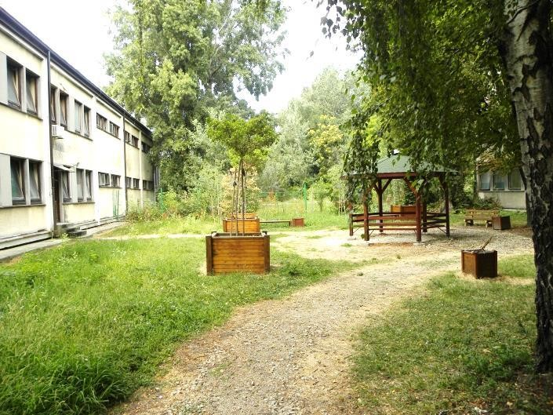
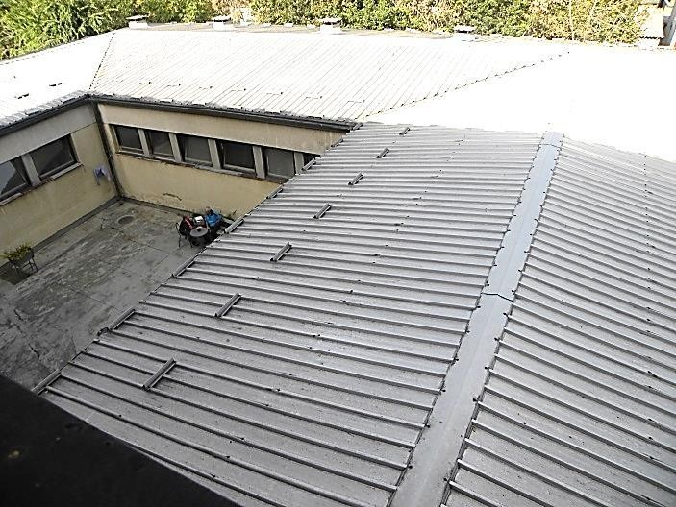

Јужни атриум (поглед из везног дела зграде 44) Северни атриум и кров зграде 46 (поглед са фасаде зграде 44)
Клиника за неурологију има пет одељења са пратећим службама одговарајуће допунске неинвазивне дијагностике и одсецима као њиховим субјединицама.

Основна делатност:

И У надлежности Одељења ургентне неурологије су интензивни и полуинтензивни третмани за мождани удар, и перманентна неуролошка служба у оквиру пријемно – опсервационог блока, као и ултразвучна неуродијагностика. Одељење се бави лечењем и дијагностиком неуролошких болесника. Има 15 болесничких постеља у стационару и фреквентну употребу ултразвучних неуродијагностичких метода код лежећих и амбулантних пацијената.

ИИ Одељење за цереброваскуларне болести бави се лечењем и дијагностиком цереброваскуларних болести, превасходно ултразвучним методама, научно- истраживачким радом и едукацијом. Има 28 болесничких постеља.

ИИИ Одељење за демијелинациона, неуродегенеративна, инфламаторна и компресивна обољења централног нервног система бави се хоспиталним и амбулантним третманом болесника са следећим обољењима: мултипла склероза, неки од упалних процеса мозга, Паркинсонова болест, секундарни паркинсонизми и други екстрапирамидни синдроми, Хунтингтонова болест, Њилсонова болест, Алзхеимерова болест и друге деменције. Поред своје основне патологије, Одељење збрињава и велики број пацијената са цереброваскуларним болестима, као и нека друга ређа стања у неурологији. Постељни фонд на овом одељењу износи 21 болеснички кревет.

ИВ Одељење за спинална, периферна нервна, неуромишићна обољења и болне неуролошке синдроме се бави дијагностиком и лечењем болести кичмене мождине и то упалне, дегенеративне, метаболички проузроковане, као и друга оштећења мождине, болестима и оштећењем периферних нерава, укључујући неуропатије разних узрока као што су дијабетесна, уремијска и друге демијелинационе, као и аксоналне неуропатије, оштећење коренова нерава разних узрока, плексопатије и друга оштећења периферних нерава, спиналне мишићне атрофије, примарним мишићним болестима, било миопатијама у ширем смислу, или дистрофијама. Главобоље и други неуропатски болови су предмет испитивања и лечења. Предмет даљњег интересовања су дегенеративне болести кичмене мождине и мозга, односно болест моторног неурона, али и друге дегенеративне и упалне болести мозга, а по потреби и васкуларним оштећењима мозга и мождине. Одељењу припада 21 болесничка постеља у стационару, кабинет за електромиографију, кабинет за акупунктуру, амбуланта за примену ботулинус токсина код неуролошких болесника, а лекари Одељења партиципирају још и у раду кабинета за ЕП.
Сви лекари специјалисти примају пацијенте у субспецијалистичкој амбуланти.
В Одељење неурологије развојног доба, епилепсије и недиференцираних криза свести
На нервном В одељењу, годишње се у просеку лечи више од 500 хоспиталних болесника, а
неурофизиолошка ЕЕГ дијагностика се обави код више од 4000 болесника и ЕП дијагностика код око 1000 болесника. Нервно В одељење је референтни центар за епилептологију и дечју неурологију на коме се обавља едукација студената медицине и стоматологије, лекара на специјализацији из неурологије и дечје неурологије, специјалиста на ужој специјализацији из клиничке неурофизиологије и епилептологије, као и едукација неурофизиолошких асистената и медицинских сестара. На Одељењу се спроводе национални и интернационални пројекти у склопу истраживања савремене антиепилептичке фармакотерапије. На нервном В одељењу се испитују и лече деца и адолесценти оболели од неуролошких болести, као и одрасли са недиференцираним кризама свести и епилепсијом са подручја Новог Сада, Војводине, Србије и Републике Српске. На одељењу је обједињено болничко лечење, неурофизиолошка (ЕЕГ и ЕП) дијагностика и развијена поликлиничко - диспанзерска служба са више од 8000 прегледа годишње.

Неурофизиолошка ЕЕГ дијагностика обухвата:
1. стандардни ЕЕГ
2. ЕЕГ након депривације спавања и у спавању
3. Видео ЕЕГ мониторниг
4. 24 часовини Холтер ЕЕГ

Кабинет за евоциране потенцијале (ЕП) ради свакодневно у току радне недеље за потребе свих хоспиталних болесника (са неурологије и других клиника и центара Клиничког центра војводине) и за потребе амбулантних пацијената са подручја територије Војводине.

Неурофизиолошка ЕП дијагностика обухвата:

1. све модалитете сензорних евоцираних потенцијала:
а) Визуелни ЕП (ВЕП)
б) ЕП можданог стабла (БАЕП)
ц) Соматосензорни ЕП горњих и доњих екстремитета (Ц-СЕП и Л-СЕП)

2. когнитивне ЕП (П300)

Заједничка медицинска служба Клинике за неурологију је амбуланта за збрињавања ургентних болесника (пријемно - опсервациони блок), која ради у оквиру службе перманентне неуролошке заштите. Персонал који обезбеђује рад ове службе су дежурне екипе.
Број болесника хоспитализованих на Клиници, у последњих десет година је порастао за 100 одсто, и сада се годишње хоспитализује око 2500 болесника.

• МАТЕРИЈАЛИЗАЦИЈА

Основни склоп карактеристичних материјала зграде обухвата скелетни систем стубова, греда и међуспратних конструкција од армираног бетона, аб степеништа, преградне зидове од опеке, равни кров (накнадно саниран косим кровом од лима), спољну прозорску столарију од дрвета (са паром металних врата) и ентеријерску столарију од дрвета (са застакљеним, металним ходничким порталима).

- ЗИДОВИ

Зидови су од пуне опеке, обострано малтерисани и бојени. Зидана структура је формирана као фасадна испуна унутар аб рамова (парапетни зидови испод континуалних низова прозора) и као преграде у ентеријеру.
Стаклене призме формирају северни и јужни зид степенишних простора, читавом висином. Велики број призми унутар ових зидова је благо испуцао, спојеви су постали хигроскопни, тако да су ови зидови изгубили првобитну ентеријерску естетику и сада су прошарани флекама од воде, прашине и наслага нечистоће.
Фасадни зидови су дебљине од 24-33 цм, зависно од дубине парапетних ниша за радијаторе, без термоизолације. Преградни зидови појављују се у дебљинама цца 14-16 цм. Јужни ходнички зид главног корпуса зграде је носећи, масиван, дебљине цца 43 цм. Само на И и ИИ спрату, у зиду болесничких соба (унутар њега), лоциране су нише за точећа места и уградне плакаре. У везном делу су сви ентеријерски зидови преградни, сем степеништа које је дилатирано и има масивније зидове по обиму. Поред ових зидова, главни корпус зграде поседује и два ентеријерска дилатациона споја са удвојеним зидовима, изграђених по краћој осовини, лоцираних приближно на трећинама укупне дужине зграде - уз лифт окно и уз средишње степениште.
Сви зидови (фасадни и унутрашњи) су малтерисани обострано, глетовани и бојени. Зидови болесничких соба и ходника бојени су масном фарбом до висине цца 190 цм. Унутар санитарних чворова и ниша
точећих места зидови су обложени керамичким плочицама. Поједини зидови интезивне неге Клинике за неурологију су такође обложени керамичким плочицама. Обрада зидова веома варира и углавном је прилагођена према функционалном садржају конкретног одељења.
Фасадни зидови су само местимично споља оштећени и то највише у зони сокле и код надстрешница. Поједине малтерске површине су потклобучене или отпале и са флекама од влаге, а боја се љуспа. Већи део површина је ипак постојан, затечен у оригиналном стању првобитне изградње.
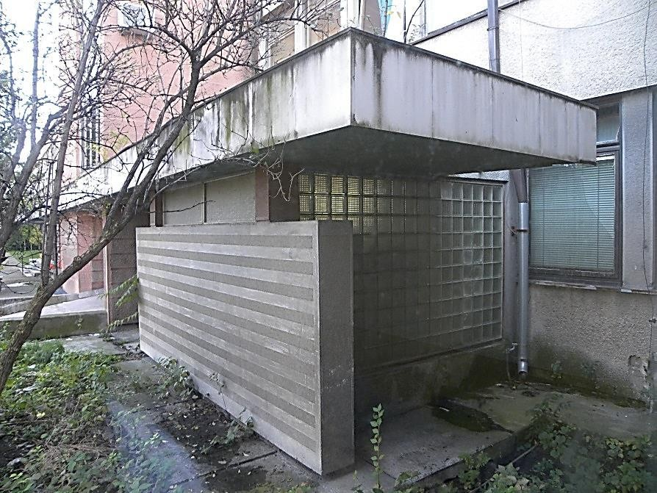
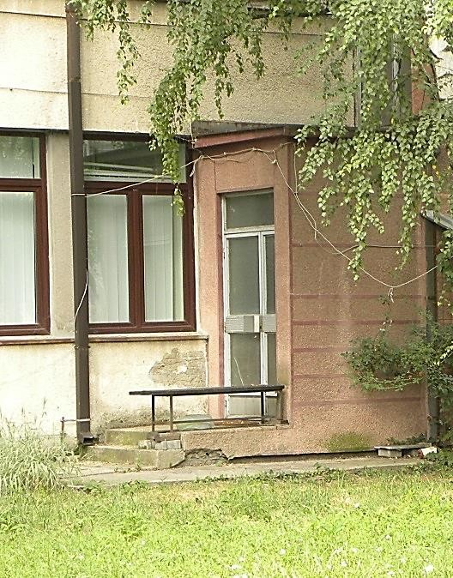
Оштећења од влаге и атмосферилија сокли и надстрешница јужне и северне фасаде (улази бр. 4 и 5)
У ентеријеру и екстеријеру, поједини зидови у додиру са инсталацијама хидро и термотехнике су мање или више оштећени, поједине малтерске површине отпадају, а боја се љуспа. Санирање је неопходно, а
могуће га је извршити локално. Најкритичнија места су уз фасаду и уз зидове подстанице грејања. На местима продора појединих инсталација хидро и термотехнике остале су шире рупе, несанирана места, недовршено малтерисање или некомплетирана облога зида.

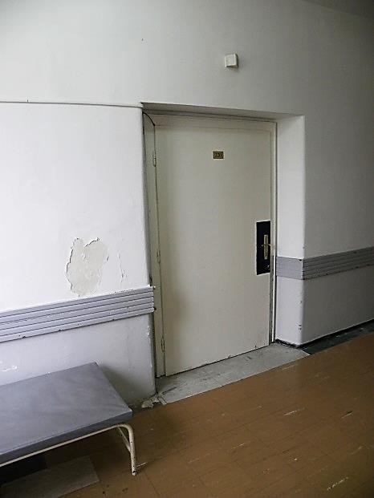
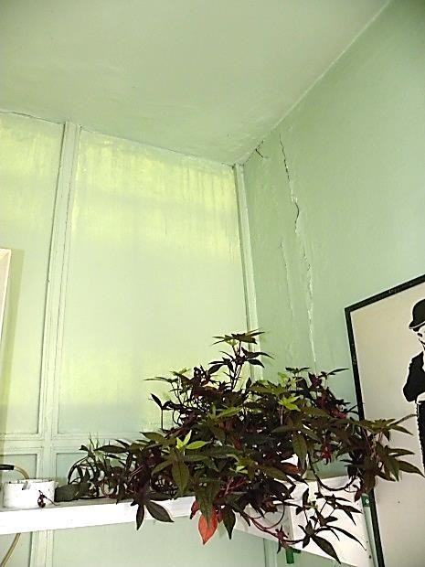
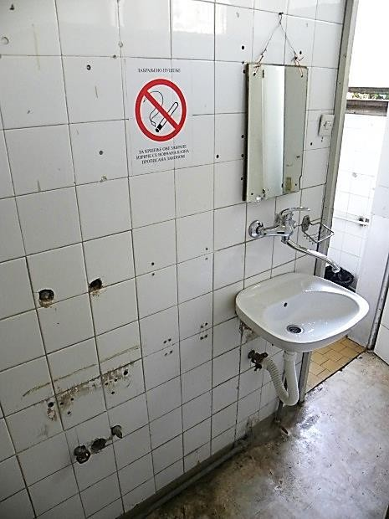

Различити типови оштећења зидова влагом: услед влажења инсталација, процуривања атмосферилија или несанираних места
Оштећења зидова и неојачаних углова зидова услед механичких удара су приметна на више места у ентеријеру, али у нешто мањој мери и на мањим површинама. Њих је такође потребно санирати у оквиру интервенција на санирању од влаге - синхронизовано.

- ПОДОВИ

Подови просторија су у највећем броју преостали из времена првобитне изградње објекта. Постављени и подељени су према функцији простора у следеће групе:
- Мермер (главни улазни хол, 1 просторија интензивне неге)
- Ливени терацо (степеништа са припадајућим подестима и предпросторима)
- Виназ плоче лепљене битуменом (болесничке собе, ходници, просторије особља, амбуланте,
ординације, лекарске собе...итд.)
- Керамичке плочице (санитарни чворови, оставе, гардеробе...итд.)
- Линолеум (као замена за дотрајале виназ плоче у појединим просторима)
- Ламинат (као замена за дотрајале виназ плоче у појединим просторима)
- Цементна кошуљица (изузетно и то само у просторији подстанице грејања)
- Винил (део главног ходника у приземљу)
Опште карактеристике свих подова преосталих из првобитне изградње су: укупна дотрајалост, бројна оштећења, недостајући делови, неравнине (избочине и удубљења), огреботине и рисови, рупе, флеке и патина. Ако се узме у обзир интензивно коришћење свих тих подова нон-стоп и у континуитету од 50 година, сасвим је разумљиво да у објекту не постоји првобитна подлога вредна задржавања (или ружног крпљења). Виназ плоче и керамичке плочице из тог времена се данас више не производе, тако да је текуће одржавање заменом или поправком немогуће или непримерено. Најисправније решење била би само замена финалних подних облога.

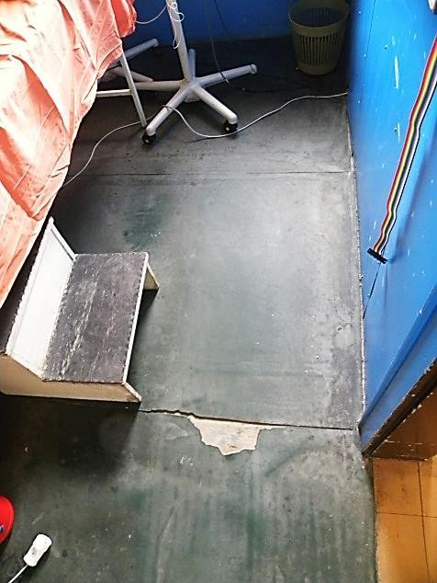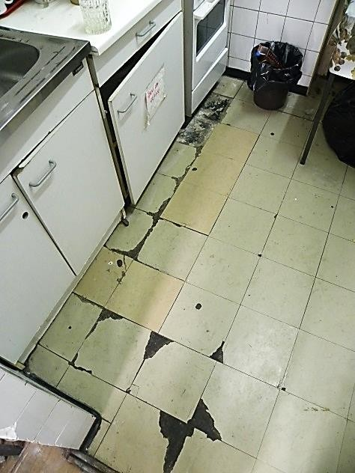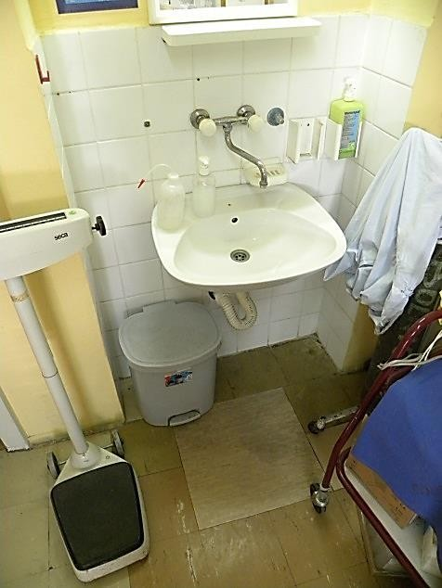

Оштећења подова (отпадање виназ плоча)
По правилу, изузетак у трајности је мермер и ливени терацо велике тврдоће (примењен код степеништа са припадајућим подестима и предпросторима), који се и дан данас налази у веома солидном стању, а једина оштећења су мања, или занемарљива - углавном услед механичких удара. Тај под би свакако требало задржати. Линолеум и ламинат су постављени у свега неколико просторија, уместо дотрајалих виназ плоча и могу се само спорадично задржати (ако су очувани) - а то важи углавном само за линолеум, који је негде скоро нов. Керамичке плочице унутар подстанице грејања су доста патиниране, оштећене и треба да се санирају у склопу реконструкције читаве подстанице - никако издвојено.
- ПЛАФОНИ
Сви плафони унутар зграде бр. 44, 45 и 46 Клинике за психијатрију и Клинике за неурологију су спуштени плафони од гипс-картонских плоча на дрвеној потконструкцији. У ходницима су примењене плоче са спољном растер-перфорацијом, а унутар просторија примењени су углавном линеарно касетирани плафони и
најчешће континуални унутар санитарних чворова. Плафони датирају из времена првобитне изградње. Никада нису санирани. Поправке су вршене местичаво, у фрагментима.
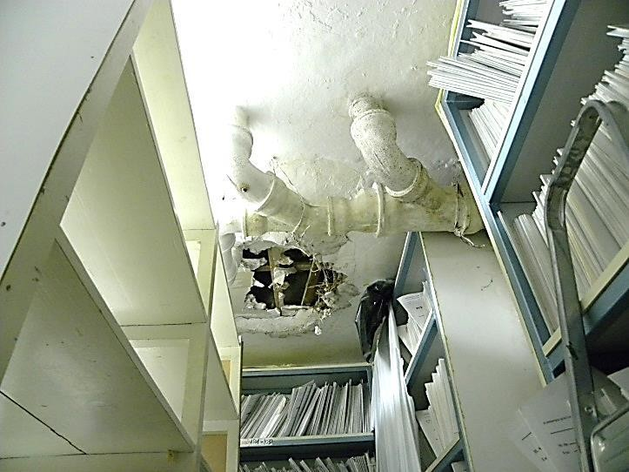
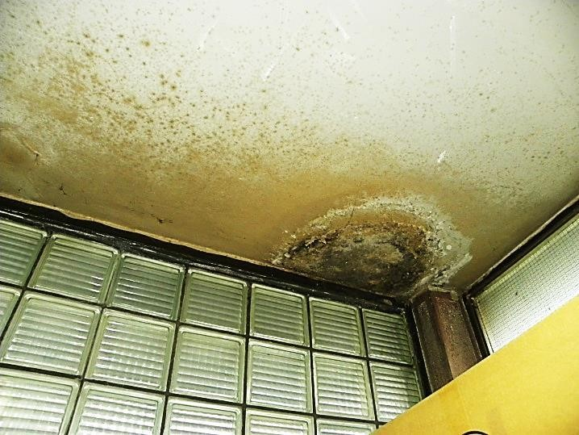
Оштећења плафона од влаге (архива Клинике за психијатрију и апотека)

На местима где нису били нападнути влагом плафони су задржали првобитни изглед и форму. Ови плафони се евентуално могу задржати у некој првој фази обнове и санације зграде. Проблем је што су у зони плафона постављане трасе инфраструктуре (водовод, канализација, грејање) које су временом
дотрајале и процуривања су уочена на више места. Поред тога, инсталације су често постављане неизоловане, или видно, па је и естетика читаве зграде значајно нарушена. У хигијенском смислу такође је значајно разрешити и санирати тај проблем. Исправно решење је реконструкција плафонских површина, са истовременом дезифенкцијом, дезинсекцијом, постављањем нових и санацијом свих траса које пролазе у зони спуштених плафона.

- ПРОЗОРИ

Сви прозори на згради су оригинални, тј. првобитно постављени и са гитованим застакљењима. Тип прозора је једнокрилни, са двоструким застакљењем. С обзиром на дуготрајну експонираност
атмосферилијама, највећи број прозора поседује значајна оштећења или деформације. Прозори споља немају ролетну или неку другу спољну заштиту. Дихтовање је слабо или никакво, тако да ниједан од прозора не испуњава савремене стандарде енергетске ефикасности.
Прозори су урађени од дрвеног масива, двоструко застакљени. Са унутрашње стране имају кутију за платнену ролетну. Спољни солбанк прозора је од поцинкованог лима, а унутрашњи је од камена.
Спољни солбанци су зарђали на читавом објекту, а поједини су се одвојили од прозора и не заптивају.
Неки од прозора су напукли, код степенишних простора има их и разбијених, а многи су са неисправном браваријом. Због тога је значајан број прозора ван функције или постоје проблеми са отварањем и затварањем, као и са прањем већине прозора који се отварају само киповањем.
Посебан проблем представља контролисање отворених прозора, с обзиром на тешко психичко стање појединих пацијената и осигурање њихове безбедности, па се вентилација појединих просторија врши посредно или повремено - уз надзор особља.
Постојећи прозори болесничких соба имају хоризонталну вентилациону траку са дрвеном кутијом, у доњој зони прозора, тако да се тај проблем ветрења може донекле и још увек решавати без отварања прозора. Зими се ту губи значајна количина топлоте.
Део прозора је замењен ПВЦ прозорима и њих је потребно заменити.
Кад је реч о болесничким собама и свим просторијама где пацијенти имају приступ, приликом замене и израде нових прозора мора се обратити посебна пажња на контролисано или специјално отварање (прозори без ручки), на примену специјалног стакла (сигурносно ПАНПЛЕX стакло), као и на евентуалну спољну заштиту прозорског отвора од анкерисаних гитера (тзв. решетке). На просторијама где борави и приступа само особље, могу се применити стандардни прозори. Оба типа прозора морају бити конструкцијски и визуелно уједначени, са истим техничким и термичким карактеристикама. Веома је упутна и подела прозора на 2 крила са фиксним надсветлом, како би се избегла садашња прегломазна крила тешка за одржавање, оков и штокове.
Препоручује се спољна примена роло комарника. На јужној страни би требало поставити и брисолеје ради смањења повишене инсолације. Фасаде зграде би требало да задрже примарно изграђену уједначеност изгледа (без "шарања" врстама прозора, поделама, гитерима бојама...итд.)

- ВРАТА

Зграда бр. 45 Клинике за психијатрију има више врста и димензија примењених ентеријерских и екстеријерских врата и портала. Готово сва врата на објекту су дрвена, а највећи број врата датира из првобитне изградње. У питању су класична дупло-шперована врата, окачена на штокове од дрвеног масива. Врата су бојена тзв. "масном" фарбом.
Ако се посматра по начину отварања, на објекту се свуда налазе само једнокрилна врата, као и застакљени, двокрилни, ходнички, портали са надсветлом. Поједина дрвена врата су застакљена, или имају надсветло. Ходнички портали су застакљени, челични, бојени тзв. "масном" фарбом за метал, унутар челичног рама (у челичном штоку). У појединим реновираним санитарним чворима и на свега неколико других просторија су ПВЦ портали, новијег датума.
На објекту су тренутно присутне следеће врсте врата:
- Класична, дупло шперована врата (са или без застакљења и са и без надсветла)
- ПВЦ врата и портали (са или без застакљења и са и без надсветла)
- Метална врата и портали црне браварије (са застакљењем и са или без надсветла)
Сва врата опремљена су цилиндричним бравама и немедицинским ручкама са штитником. Врата просторија које нису намењена за самостално кориштење пацијената држе се стално закључана, као и сва излазна врата са одељења адолесцентне психијатрије (према комуникацијама). Интерфонски позив са звоном постављен је код врата главног улаза у зграду као и према зграде бр. 45 - где су садашњи приступи у ту ламелу. Спољни улази (код просторија магацина апотеке и гардеробе бр. 147 и 107) се не користе и стално су затворени. Ветробрани тих улаза су променили функцију и сад су део ентеријерских садржаја.Ова двокрилна врата су застакљена врата црне браварије.
Свега пар првобитних врата су замењена новим ПВЦ вратима, а и ветробран главног улаза у зграду је урађен са застакљеним ПВЦ вратима.
На објекту нису уочена ниједна ПП врата.
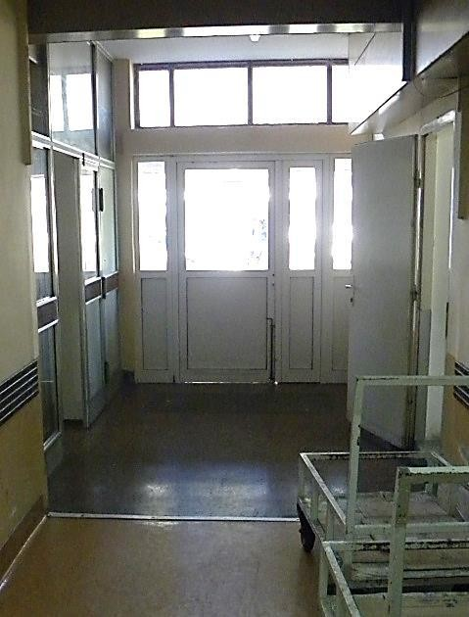
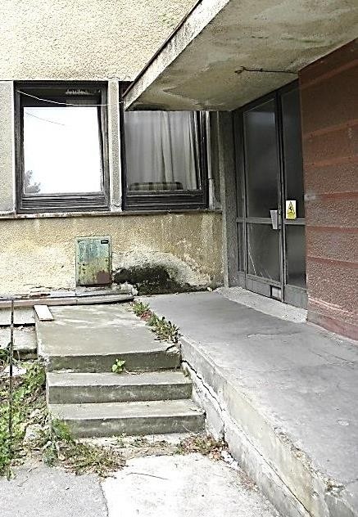
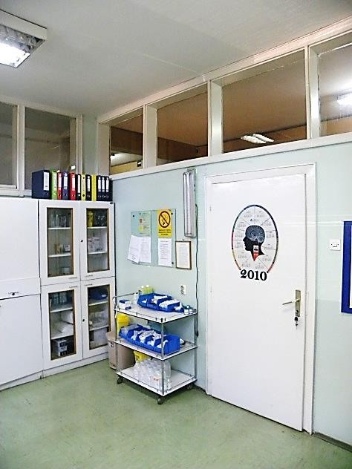
Такође, у згради не постоје ни једна врата са аутоматским отварањем.

Хетерогена примена врата на објекту (просторије, фасада, комуникације)

- КРОВ

Кровни простор није био доступан за техничко снимање, тако да се не може констатовати кровна конструкција. На основу прегледа фасада и стреха може се констатовати да је кровни покривач зграде кос, трапезни, челични поцинковани лим. Изведен је изнад оригиналног, првобитног крова истовремено, повезано и на исти начин као и кров над везним делом зграде бр. 44 Клинике за психијатрију.
Кров је прост, двоводан, са снегобранима, олучним хоризонталама и вертикалама. Изнад истурених степенишних ктакова кров је "засечен", а кровне рани изнад степеништа су нешто мањег нагиба.
Кровна стреха је минимална, формирана је са препустом изнад аб плоче плафона ИИ спрата и са доње стране опшивена лимом. Атика је минимална.

- КОНСТРУКТИВНИ СКЛОП

Зграда је изведена у скелетном систему од армираног бетона. Скелетни систем од армираног бетона састоји се стубова, греда и међуспратних конструкција са аб степеништима на источном и западном завршетку зграде. Поједини масивни зидови од опеке имају и конструктивну улогу.

Зграда бр 44 Клинике за психијатрију и Клинике за неурологију има два ентеријерска дилатациона споја са удвојеним зидовима, изграђених по краћој осовини, лоцираних приближно на трећинама укупне дужине зграде. Дилатације су видне и споља и изнутра, а ширине су цца 2-3 цм. Урађене су због умањења напрезања услед термичког рада велике дужине зграде (цца 114 м).

• ИНСТАЛАЦИЈЕ

- ЕЛЕКТРОИНСТАЛАЦИЈЕ
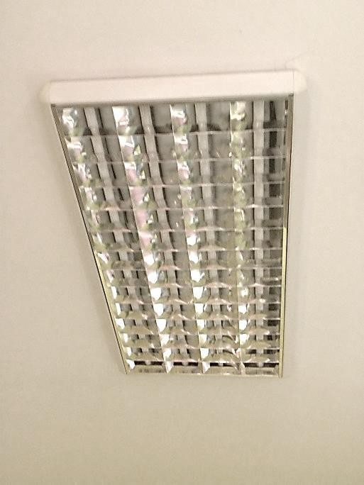
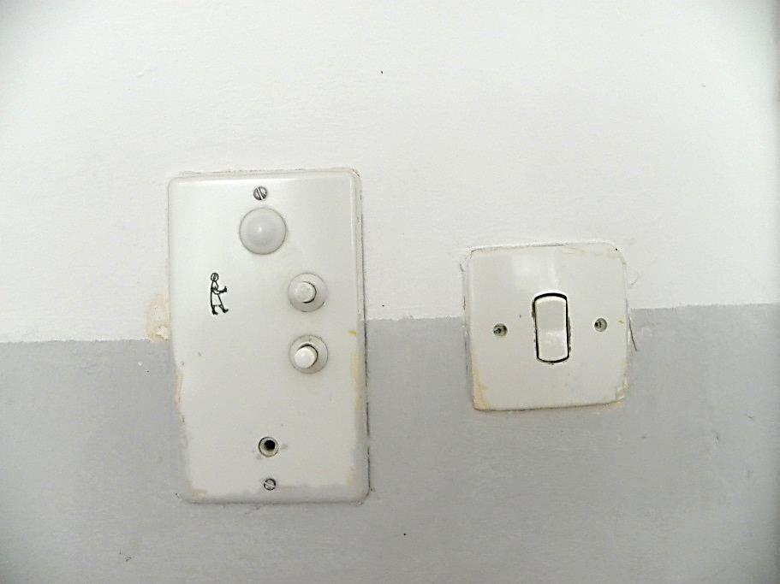
Електроинсталације су разведене по читавом објекту и свим просторијама. Доминатне су инсталације тзв. "јаке" струје и то расвета и напајање по просторијама. Инсталације слабе струје сведене су на телефонску мрежу (у неколико просторија за особље) и на интерфон код централног улаза и код везе са зградом бр 45. Видео мониторинг није рађен. Болничка сигнализација и друге сличне инсталације нису у функцији. Из времена првобитне изградње заостала је инсталација позива особља која се не користи, као и поједини разводни ормани и бројне утичнице.

Затечена сигнална инсталација, прекидач и плафонска светлећа тела

Светлећа тела су зидне и плафонске флуо светиљке (на појединим местима заостале су инкадесцентне светиљке и плафоњере). Велик број светиљки је без маски или сенила (голе флуо-цеви), што би се морало исправити. Квалитет овог светла је углавном добар и одговарајућег интензитета. На ходницима постоји савремена "паник" расвета, у функцији.
Спољна расвета није формирана, већ се користи транспаретност и застакљење ентеријера (у зони улаза). Неопходна су нова светлећа тела изнад свих улаза, као и дискретна, амбијентална расвета непосредног окружења зграде.

- ГРОМОБРАНСКА ИНСТАЛАЦИЈА

Објекат је комплетно заштићен инсталацијом хоризонталних и вертикалних громобранских трака. Вертикалне траке громобрана су уграђене унутар аб стубова и нису видне.

- ГРЕЈАЊЕ

Зграда има сопствену подстаницу грејања у склопу објекта, лоцирану у приземљу (јужни део, непосредно уз средишње степениште).
У згради подстанице грејања налази се следећа инсталисана опрема термотехнике:
- Разделници са манометрима, термометрима и вентилима
- Измењивач топлоте
- Резервоар
- Пумпа
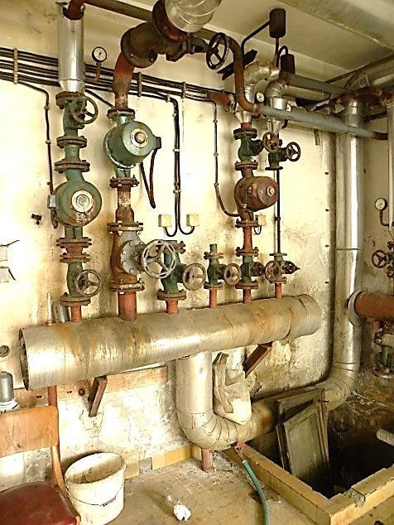
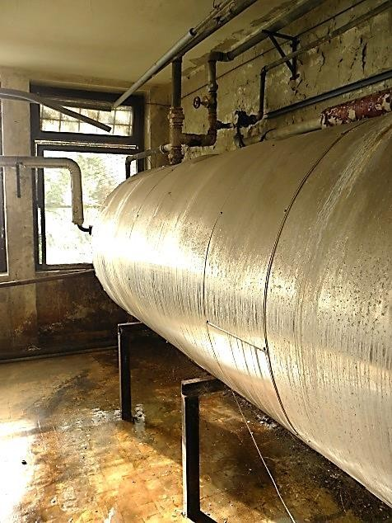
- Цевни развод са редукцијама и местима за испуст
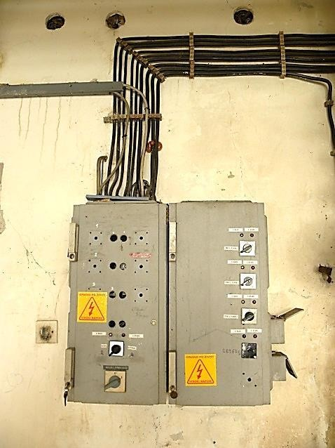
- Главни разводни орман подстанице

Термотехника и разводни орман унутар подстанице грејања

Инсталације су старе, зарђале, многи спојеви флисују и натапају под подстанице. Читава подстаница је у критичном стању, на ивици функционалности. Унутар подстанице има сливник, али је већ дуже времена
изложен сталном капљању и седиментацији примеса из течности, што отежава сервисирање и текуће одржавање просторије. Под подстанице су похабане и дотрајале керамичке плочице. Продор цеви кроз фасадни зид није адекватно изолован и задихтован. Просторија има више плићих шахтова, али су ван функције и делимично затрпани - тако да није могуће проценити да ли имају канализационе изводе.

Зидови и плафони су у лошем стању, због влаге и парења. Прозори су скоро иструлили. Једини начин да се даље пропадање подстанице заустави је хитна и комплетна реконструкција и замена дотрајале инфраструктуре.
Највећи део инсталација и траса није термоизолован, па би се оне морале изоловати ради уштеде енергије и смањења непотребних губитака. Главна траса грејања води се поџемним путем до подстанице, из Централне котларнице КЦВ и зграда не зависи од градске топлане. С обзиром на старост ових траса, у претходном периоду било је више хаварија и интервенција, тако да се и данас један део главне трасе налази отворен, у необезбеђеном рову.
У свим просторијама објекта налазе се грејна тела - радијатори на топлу воду. Радијатори су класично ливени, масивни, премазани заштитном фарбом за метал. Не поседују локалне термостате, а нема ни аутоматске регулације по гранама развода. По правилу су лоцирани у зони прозора, конзолно качени за зид. Изузетак су само неколико санитарних чворова, поједини делови ходника и поједини краци степеништа који немају грејање. Код ових просторија постоји посредни или директни проток топлог ваздуха, или нису функционално предвиђене за грејање.
Развод цеви се, зависно од простора, углавном појављује видно, негде је у зони плафона или у зони пода, веома хетерогено - али се може констатовати да су инсталације сагледљиве и лако доступне. Тиме је олакшано одржавање и инспекција цевног развода, али се у естетском смислу пођеднако изгубило. Стање траса је проблематично јер су приметна места флисовања, изолација недостаје а вентили су углавном застарели.
Температура простора је адекватна за рад (цца 20° Ц) и може се констатовати да је грејање квалитетно.

- ВЕНТИЛАЦИЈА И КЛИМАТИЗАЦИЈА

Читав објекат ослања се на ветрење природним путем, које је у садашњим условима неконтролисано, јер је значајан број прозора ван функције или постоје проблеми са отварањем и затварањем, а дихтовање свих прозора и врата је слабо. Посебан проблем представља контролисање отворених прозора, с обзиром на тешко психичко стање појединих пацијената и осигурање њихове безбедности, па се вентилација појединих просторија врши посредно или повремено - уз наџор особља. Због свега тога је неопходна замена дотрајалих прозора и обезбеђење савременије и безбедније методологије природног ветрења.
Зграда не поседује адекватну термичку заштиту и због тога у летњим условима долази до значајне инсолације и загревања простора. Комплетна јужна фасада је урађена у низовима прозора великих димензија. Централне климатизације нема, а спорадично се у појединим просторијама појављују сплит- клима уређаји, што није довољно. Додатни проблем на ИИ спрату представља и загревање крова у летњем периоду, те се топлотно зрачење драматично увећава преко неизолованог плафона међуспратне конструкције.
За решење проблема вентилације и климатизације неопходна је стручна експертиза и пројекат вентилације и климатизације зграде, пре парцијалног или провизорног решавања на лицу места.

- ВОДОВОД И КАНАЛИЗАЦИЈА

Објекат је организован са више група санитарних чворова на етажи, на истом месту по вертикали (приземље и И спрат), углавном уз централни ходник. Свака група санитарних чворова планирана је за једно крило објекта (источно и западно), према положају симетрично - у односу на средишњи хол (и спој са са управно изграђеним, везним делом зграде бр. 44). Сви санитарни чворови, овако груписани, састоје се од купатила за пацијенте (мушко и женско), санитарних чворова за пацијенте и санитарних чворова за особље. У везном делу налазе се само санитарни чворови за особље и то у средишњем делу, уз ходник.
Поред основне диспозиције санитарних чворова, у објекту се налази више дисперзивно издвојених точећих места са умиваоником, у болесничким собама и просторијама особља. Претежно су лоцирана уз јужни, масивни зид централног ходника.
Развод канализационих цеви састоји се од ливено-гвоздених цеви из првобитне изградње зграде, керамичких и нових ПВЦ цеви, зависно од датума санирања првобитне трасе. У појединим санитарним чворовима за плафонски развод канализације није урађено чак ни елементарно, хигијенско премазивање истих, већ су уграђене у фабричком стању. То је и са естетског становишта неприхватљиво, поготово јер је већина цевног развода обзидана или смештена унутар инсталационих канала.
Оно што је општа карактеристика зграде је да су скоро све санитарије застареле и у осредњем или лошем стању, а то се може констатовати и за пратеће подно-зидне облоге од првобитних керамичких плочица, плафоне и зидове.
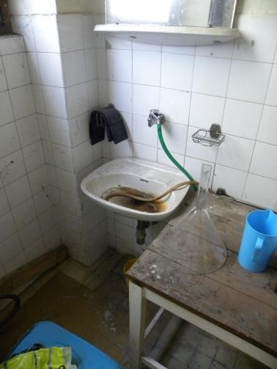
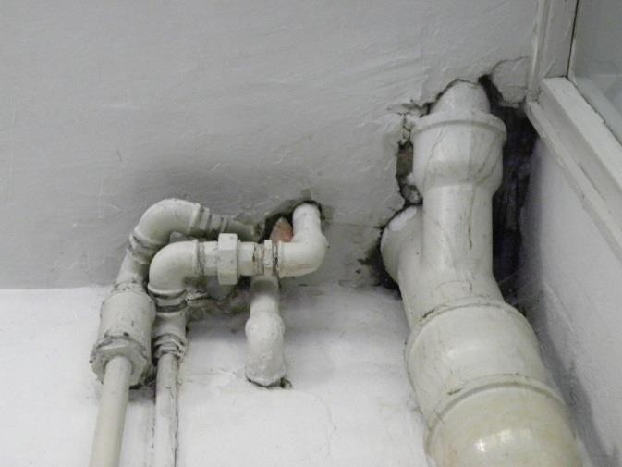
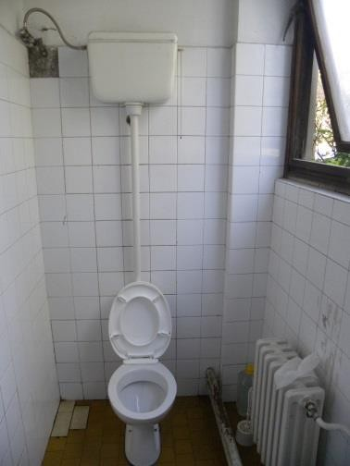
Санитарни чворови и купатила са разним оштећењима
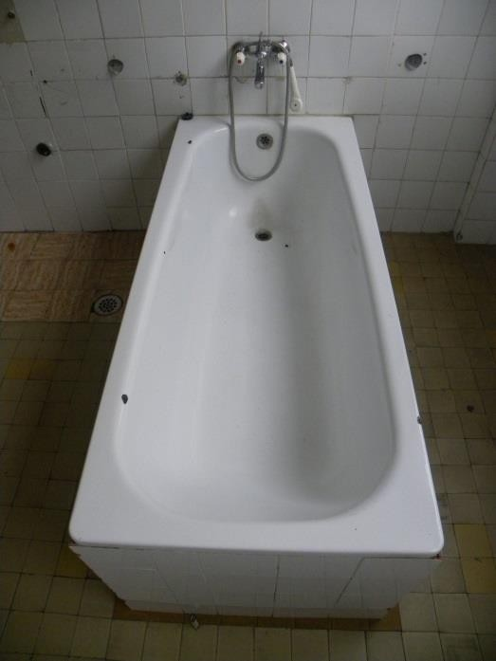
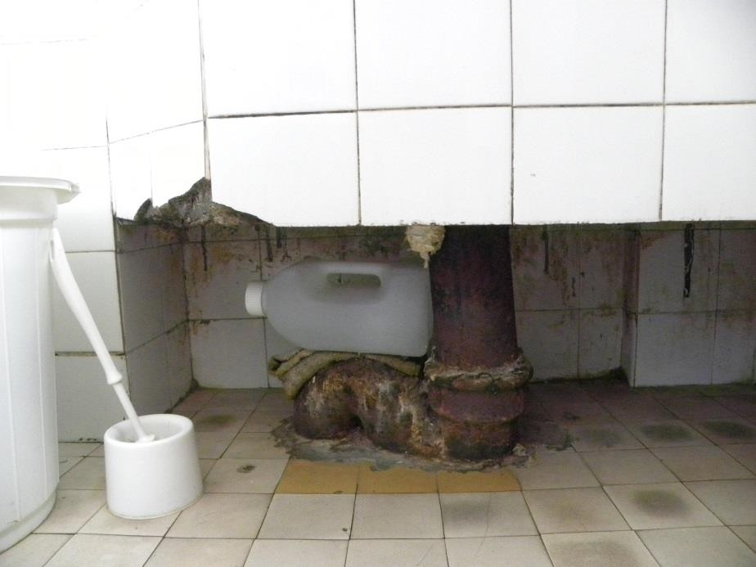
Хидрантска мрежа је разведена, контролисана и одржавана. Број хидраната је задовољавајући.

Првобитне инсталације и каде са оштећењима

- ОСТАЛЕ ИНСТАЛАЦИЈЕ

Објекат не поседује видео надзор и нема контролу приступа. То питање није решено, а једина заштита зграде су цилиндричне браве. Особље је принуђено да се нон-стоп креће са масивним свежњевима кључева. Не постоји противпровални, безбедносни систем, нити алармни уређаји.
Аутоматске дојаве пожара нема. Ово питање је неопходно ургентно решити.
Не постоји систем за дистрибуцију тачног времена. Првобитни часовници у ходницима су приметни и данас, али углавном не раде. Зграда не поседује интранет рачунарску мрежу.
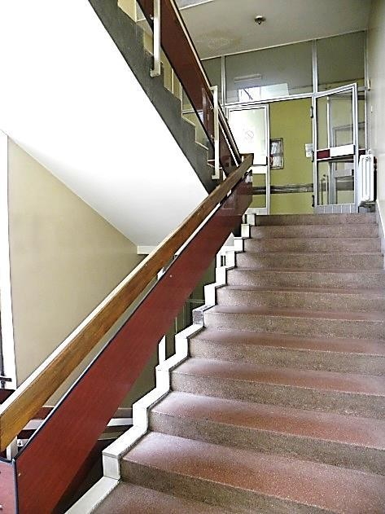
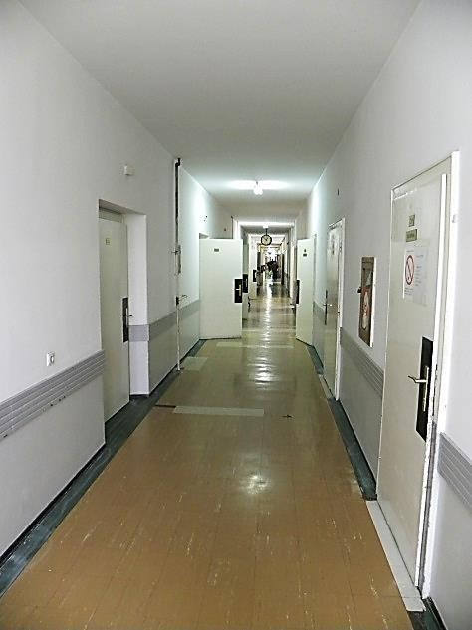
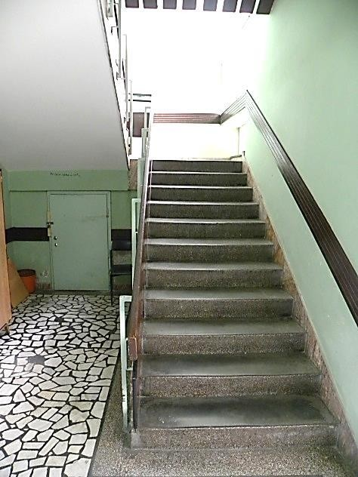
Питање визуелних комуникација остало је делимично решено. Зграда у ентеријеру поседује ознаке за поједина одељења, а поједина су без ознака или са неадекватним, застарелим натписима. На већини врата налазе се само бројеви из првобитне изградње. То је, ипак, неопходно изменити и поставити адекватне натписе идентификације, као и натписе и знаке упозорења. Посебно је важно маркирати зону комуникације и евакуације објекта светлећим натписима (безбедносно планираним и постављеним).

ПРОГРАМСКИ ЗАХТЕВИ

Пројектним Програмом дефинисано је да је потребно предвидети пројектовање реконструкције објеката Клинике за неурологију и Клинике за Психијатрију са свим садржајима потребним за несметано функционисање Клинике у свему према технолошком пројекту са свим дефинисаним садржајима.

Пројектанту се оставља могућност да инвеститору да сугестије односно евентуалне нове смернице у пројектовању.

У смислу побољшања енергетске ефикасности објеката на основу Правилника о енергетској ефикасности зграда, потребно је предвидети нивоа енергетских разреда на објекту минимално енергетског разреда ''Ц'', у мери у којој је то неопходно у складу са важећим правилником.

Пројектно техничку документацију је потребно израдити у свему према смерницама Kанцеларије за управљање јавним улагањима. (Оперативни Приручник Програма)

- ОСНОВНИ ЗАХТЕВИ ЗА ДЕЛОВЕ ПРОЈЕКТА

5.1 ПРОЈЕКАТ АРХИТЕКТУРЕ

Очекује се да све архитектонске компоненте и елементи остваре примарни задатак, а то је безбедно, функционално и здраво окружење за коринсике, особље и посетиоце. Архитектонски пројекат мора задовољити све критеријуме, прописе, стандарде, техничке и санитарне захтеве који се односе на објекте овог типа, укључујући и стандарде за акредитацију оваквих установа. Архитектонски пројекат искоординирати са осталим инжењерским дисциплинама.
Архитектонски пројекат треба да обезбеди:

Приступачност:
Пројектовати у складу са прописима који се односе на приступачност, посебно за лица са инвалидитетом; Обезбедити поред несметаног кретања за особе са сметњама у развоју и инвалидитетом кроз објекат, потребан број теретних лифтова за вертикалну комуникацију.

Унутрашње комуникације :
У оквиру објекта предвидети све потребне пратеће саржаје као и сервисне службе у складу са функционалним, санитарнио-хигијенским, противпожарним и другим захтевима. При пројектовању простора посебних намена за управљање и надзор над објектом ( командни центар у случају пожара, са центрима за надзор и управљање опремом, за информационе системе, за безбедност објекта и праћење безбедностих линија )

Физичку безбедност:
Применити све мере физичке безбедности које омогућују ватрогасцима приступ локацији, објекту и људима у објекту, са одговарајућим путевима за хитну евакуацију у случају пожара или земљотреса. Интегрисати систем безбедности у објекту са осталим системима, као што су комуникациони и противпожарни систем.; Обезбедити физицчку безбедност и системе ограничавања кретања корисника којима је то потребно; Енергетска ефикасност:
Пројекат урадити у складу са прописима за енергетски ефикасне објекте као и препорукама за уштеду воде у објекту и изван објекта;

Квалитет боравка у просторима:
Пројектом обезбедити дневну светлост, влажност и температуру ваздуха унутар објекта у складу са стандардима за ову врсту установа;

Хигијенску и здравствену безбедност :
Пројекат урадити са свим прописима који се односе на хигијенско- санитарне прописе.
Архитектонски пројекат треба обавезно садржи радове на:
- Замени комплетне фасадне столарије и портала по узору на постојећу.
- Замени комплетне унутрашње столарије по узору на постојећу.
- Замени свих подова у просторијама.
- Замени свих подова у ходницима.
- Реконструкција и санација свих санитарних чворова, свлачионица, кухиње, вешернице...комплет са њиховом водоводном и канализационом мрежом. Санитарне чворове је потребно препројектовати обзиром да не задовољавају потребне стандарде. Санитарни чворови за особе са посебним потребама.
- Санација крова објекта. Извршити испитивање кровне конструкције и заменити све оштећене и дотрајале елементе, заменити кровни потривач.
- Замени дотрајалих и сакривање постојећих нових каблова у зидове (каблови видео надзора, струје, разгласа…), оспособљавање разгласа.
- Замени и додавање потребне расветне галантерије (фотометријски прорачун).
- Обележавање свих просторија и постављање потребне активне и пасивне, хоризонталне и вертикалне сигнализације у целом објекту
- Глетовање и кречење свих унутрашњих зидова, лечење и санација оштећења насталих влагом и постављање свих потребних облога.
- Санација фасадних зидова и њихово адекватно термоизоловање.
- Санација и замена грејне мреже и грејних тела. Могуће препројектовање развода грејне мреже.
- Санација и замена развода медицинских гасова.
- Формирање централне климатизације у целом објекту.
- Санација/замена степенишних ограда.
- Обезбедити приступ особама са инвалидитетом као и све пратеће просторије неопходне за њихово коришћење објекта.

МАТЕРИЈАЛИ И УГРАДНИ ЕЛЕМЕНТИ

Предвиђена материјализација објекта мора бити базирана на савременим, атестираним материјалама, адекватних техничко-технолошких, безбедносних и физичких карактеристика у складу са наменом и технолошким захтевима објекта. Посебно обратити пажњу на захтеве енергетске ефикасности објекта, отпорности на пожар, санитарно-хигијенске захтеве као и на све аспекте заштите животне средине Применити искључиво незапаљиве, односно тешко запаљиве или самогасиве материјале и уградне елементе. Водити рачуна и о хемијском саставу и емисији токсичних гасова приликом сагоревања, те због тога предвидети материјале и уградне елементе са смањеном емисијом или без емисије токсичних гасова.
Изабрати материјале и производе са ниском емисијом загађивача ( укључујући адхезиве, заптивне масе, боје, подне облоге ). Пројекат урадити у складу са свим прописима који се односе на контролу загађивања животне средине. Примењени материјали морају задовољавати све услове са аспекта трајности, економичности и одржавања ( морају бити погодни за одржавање и чишћење уобичајним средствима ).
Материјали примењени за завршну обраду површина морају поседовати још и естетску компоненту.
Примењени материјали морају задовољавати српске стандарде и бити доступни на локалном тржишту да би се обезбедио континуитет замене оштећених елемената.
Уградне елементе и друге материјалне компоненте, одабрати и применити на исти начин.
Према претходно наведеним опредељењима и условима, треба користити следеће материјале:

ФАСАДНИ ЗИДОВИ
Фасадне зидове пројектовати у складу са конструктивним, функционалним, техничким и захтевима енергетске ефикасности објекта. Користити материјале високе отпорности на механичке утицаје и предвидети све потребне механичке заштите.

ФАСАДА
Применити са великом трајношћу и једноставним одржавањем, као и економском оправданошћу. Фасада мора да задовољава важеће прописе енергетски ефикасног објекта. Користити материјале високе отпорности на механичке утицаје и предвидети све потребне механичке заштите.

КРОВ
Кровне површине пројектовати у складу са конструктивним, функционалним и техничким захтевима и у складу са важећим прописима о енергетској ефикасности објекта. При избору материјала водити рачуна о трајности и отпорности на атмосферске утицаје.
Кровне структуре на којима се налази машинска опрема пројектовати на начин да постоји заштита од атмосферских утицаја. Уколико се постављају нове машинске инсталације лоцирати их на место где не утичу на визуелни ефекат објекта и не утичу на функције основних намена објекта.
На позицијма проходних површина кровова (у циљу сервисирања опреме или одржавања крова), предвидети проходне стазе од одговарајућег материјала (неклизајућег и отпорног на мраз ) као и све техничке елементе и безбедноносне мере. Кровне површине предвидети са материјалом светлих боја који рефлектује светлост и смањује ефекат стаклене баште („хладни кровови“).

ПРОЗОРИ
Пројектом предвидети прозоре који задовољавају важеће прописе енергетске ефикасности као и прозоре који задовољавају естетске квалитете.
Прозори морају да имају механизам за отварање који омогућује да се отварају у случају квара на систему грејања и хлађења. Истовремено морају омогућити редовно прање спољашњег стакла прозора.

УЛАЗНЕ ЗОНЕ
Сви улази морају бити прилагођени посебним потребама и корисницима.
Улази за пешаке морају бити наткривени ради заштите од неповољних временских услова. Обезбедити аутоматска клизна врата на главним улазима у објекат, На улазима предвидети предпростор и/или ваздушну завесу. Сви прилази морају бити пројектовани да их могу користити особе са инвалидитетом. Све платформе, рампе или
степеништа морају имати противклизну површину. Економски улази морају имати адекватно димензионисану платформу и манипулативни простор за возила као и надстрешницу на висини која омогућава пролаз и приступ возилима посебне намене(снабдевање,ватрогасна возила и сл).

ВРАТА
Врата у објекту предвидети у складу са функционалним, технолошким, санитарно- хигијенским, безбедносним и другим прописима за овакве објекте. Димензије (светле мере ) врата у свим просторијам треба да буду према стандардима за овај тип објекта. Сва врата морају бити адекватно обележена.

Спољна врата

Сва врата спољним изгледом требају бити унифицирана. Врата пројектовати и димензионисати у складу са функционално- технолошким захтевима за сваку појединачну позицију.
Смер отварања врата прилагодити намени, функционалним и безбедносним захтевима. Сва спољна врата на објекту морају имати централно контролисан електромагнетски систем за закључавање, са могућношћу откључавања кључем са спољне стране.
За сва врата на противпожарним степеништима предвидети да се са унутрашње стране отварају ручно или притискивањем паничног тастера.

Унутрашња врата
Сва врата спољним изгледом требају бити унифицирана.
Врата пројектовати и димензионисати у складу са функционално- технолошким захтевима за сваку појединачну позицију.
Смер отварања врата прилагодити функционалним и безбедносним захтевима. Унутрашња врата треба да буду у режиму контроле приступа у складу са технолошким и безбедносним захтевима корисника.
Сва пожарна врата радити у предвиђеном степену пожарне безбедности, са правцем отварања у смеру евакуационог излаза.
Сва врата треба посебно дефинисати у Техничком опису и шемама ( укључујући и податке о начину контроле приступа, ПП, тип врата, димензије и материјализација ).

УНУТРАШЊЕ ПРЕГРАДЕ:
Унутрашње преграде морају бити у складу са наменом простора, усклађене са функционалним и технолошким захтевима као и са правилима која се односе на безбедност, одрживост, квалитет унутрашњег простора ( акустички, естетски и други ). Унутрашње преграде предвидети:
- У складу са конструктивним, противпожарним и другим безбедносним захтевима предвидети армирано-бетонске или зидове од опекарских елемената обложене гипскартонским плочама или преградне зидове од гипскартонских плоча на металној подконструкцији са термичком испуном.
Финална обрада зидова мора да одговара свакој појединачној намени у складу са технолошким захтевима. Користити дисперзивне боје отпорне на хабање и једноставне за одржавање. У санитарним чворовима, кухињама, и свим другим просторијама и позицијама где је то потребно зидове обложити керамиком.
Све унутрашње преграде морају имати термо и звучну изолацију.
Све камене стубове накнадно обложене гипсом вратити у првобитно стање или предвидети адекватну естетско прухватљиву облогу.

ПОДОВИ:
Подне облоге морају бити у складу са наменом и технолошким захтевима сваке појединачне просторије. Подне облоге предвидети у складу са санитарно- хигијенским
прописима, прописима заштите и безбедности на раду и одговарајуће отпорности на клизање. У складу са тим предвидети:
- Еластичан под за све канцеларије и ходнике, са високим степеном отпорности на хабање; (испитати који ниво отпорности је потребан у складу са корисницима)
- Гранитна неклизајућа подна керамика ( или други тврди материјал укључујући наменски ПВЦ ) за тоалете и степеништа; степеништа обезбедити додатним уградним противклизним тракама
- Дупли под за просторије са посебним техничким захтевима ( електро собе итд ).

ПЛАФОНИ:
Плафони морају бити у складу са наменом и технолошким захтевима сваке појединачне просторије. Предвидети одговарајуће спуштене плафоне у целом простор тако да обезбеде несметано пролажење инфраструктурних инсталација. Обезбедити приступ инсталацијама ради сервисирања и одржавања. Плафони заједно са подовима и зидовима морају обезбедити захтевани ниво заштите од буке. У складу са овим уколико је могуће предвидети:
- У комуникационим коридорима растер спуштени плафон са плочама димензија (600x600 мм) или слично.. по избору пројектанта.
- У тоалетима растер минералне плоче (600x600 мм) или слично са одговарајућеим степеном отпорности на влагу и у одговарајућој бактериолошкој заштити;
- У просторијама кухиње, вешераја, простору централне апотеке и дела простора дијализе предвидети гипскартонске плоче према технолошким захтевима;
- Финална обрада плафона мора да одговара свакој појединачној намени у складу са технолошким захтевима.

СИГНАЛИЗАЦИЈА
Архитектонски пројекат ускалдити са пројектом сигнализаије. Нарочито обратити пажњу на следеће:
На спољашњој фасади сваког објекта предвидети место амблема Клиничког центра Војводине близу главног улаза, тако да буде видљив из кола и од стране пешака.
Предвидети места и материјале за спољашње обележавање ( визуелну комуникацију објекта - спољашњу сигнализацију ).
Предвидети место и материјале за сигнализацију унутар објекта у складу са пројектом визуелних комуникација у односу на специфичне захтеве као и појединачне просторије.
Знаци који упућују на правце кретања могу бити постављени на зиду или са плафона. Текст мора бити на контрасној позадини ( тамнија слова на светлијој позадини или обрнуто). Урадити обележавање евакуације у случају пожара у складу са елаборатом противпожарне заштите.
Предвидети место, величину и материјал за визуелну комуникацију на свим унутрашњим вратима и улазима на одељења и уклучити их у предмер и предрачун радова.
Списак потребне документације у пројекту архитектуре :

АРХИТЕКТУРА

A - OПШTA ДOКУMEНTAЦИJA
1.А.2 – Решење о одређивању одговорног пројектанта
    - - Рeшeњe o испуњeнoсти услoвa зa изрaду тeхничкe дoкумeнтaциje (изjaвa oдгoвoрнoг прojeктaнтa зa лицa кoja суучeствoвaлa у изрaду прojeктa)
    - - Изjaвa прojeктнe oгрaнизaциje дa je тeхничкa дoкумeнтaциja урaђeнa у склaду сa прoписaним урбaнистичкo-тeхничким услoвимa, прojeктним зaдaткoм
инвeститoрa, тeхничким пoрписимa, нoрaмтивимa и стaндaрдимa зa прojeктoвaњe oдгoвaрajућe врстe oбjeкaтa
Б - TEКСТУАЛНА ДOКУMEНTAЦИJA
1.Б.1 - Прojeктни Зaдaтaк 1.Б.2 - Teхнички oпис
Ц - НУMEРИЧКA ДOКУMEНTAЦИJA
1.Ц.1 - Taбeлaрни прикaз пoвршинa oбjектa
1.Ц.2 - Предмер и предрачун радова
Д - ГРAФИЧКA ДOКУMEНTAЦИJA
1.Д.1 - Ситуaциja сa oснoвoм призeмљa, Р 1:200
1.Д.2 - Ситуaциja сa oснoвoм првог спрата, Р 1:200
1.Д.3 - Ситуaциja сa oснoвoм другог спрата, Р 1:200
1.Д.4 - Oснoвa призeмљa, Р 1:50 1.Д.5 - Oснoвa 1.спрaтa, Р 1:50 1.Д.6 - Oснoвa 2.спрaтa, Р 1:50
1.Д.7 - Oснoвa крoвнe кoнструкциje, Р 1:50 1.Д.8- Oснoвa крoвних рaвни, Р 1:50
1.Д.9 - Прeсeк 1-1, Р 1:50
1.Д.10 - Прeсeк 2-2, Р 1:50
1.Д.11 - Прeсeк 3-3, Р 1:50
1.Д.12 - Прeсeк 4-4, Р 1:50
1.Д.13 - Фaсaдa 1,2,3 и 4, Р 1:50
1.Д.14- Детаљ спуштеног плафона, основа и пресек Р 1:5 1.Д.15 - Детаљ свих типова зидова, основа и пресек Р 1:5 1.Д.16 - Детаљ слогова подова, основа и пресек Р 1:5 1.Д.17 - Детаљ уградње фасадне столарије Р 1:5
1.Д.18 - Детаљ уградње унутрашње столарије Р 1:5 1.Д.19 - Детаљ фасадног зида, Р 1:5
1.Д.20 - Детаљ споја фасадног зида и крова, кровни венац, Р 1:5 1.Д.21 - Детаљ окапнице и прозорске клупице, Р 1:5
1.Д.22 - Детаљ надзитка, Р 1:5
1.Д.23 - Други потребни детаљи, Р 1:5 1.Д.24 – Шеме столарије и браварије, Р 1:50

5.2 ПРОЈЕКAТ КОНСТРУКЦИЈЕ
За потребе реконструкције и санације објекта Клинике за неурологију и Клинике за психијатрију са свим садржајима урадити пројекат конструкције, у свему према националним прописима и законима.
Ради се као техничка документација пројеката за извођење.
  - Израда геомеханичког елабората уколико се за тим појави потреба за потребе израде других пројеката. – обавеза Инвеститора
Оптерећења која треба узети у обзир приликом прорачуна конструкције условљена су географским положајем и наменом објекта и то у свему према важећим прописима.
Конструктивно решење објеката приказати са статичким прорачуном са детаљима арматуре и челика и оплате у складу са прописима за ову врсту пројекта.
Предвидети пројекат Партерног уређења у смислу решавања атмосферске канализације и дренаже око објеката и инсталације дојаве пожара.
Списак потребне документације у пројекту конструкције :

КОНСТРУКЦИЈА

2.A - OПШTA ДOКУMEНTAЦИJA
1.А.1 – Решење о одређивању одговорног пројектанта
    - - Рeшeњe o испуњeнoсти услoвa зa изрaду тeхничкe дoкумeнтaциje (изjaвa oдгoвoрнoг прojeктaнтa зa лицa кoja су учeствoвaлa у изрaду прojeктa)
    - - Изjaвa прojeктнe oгрaнизaциje дa je тeхничкa дoкумeнтaциja урaђeнa у склaду сa прoписaним урбaнистичкo-тeхничким услoвимa, прojeктним зaдaткoм
инвeститoрa, тeхничким пoрписимa, нoрaмтивимa и стaндaрдимa зa прojeктoвaњe oдгoвaрajућe врстe oбjeкaтa
Б - TEКСТУЛАНА ДOКУMEНTAЦИJA
1.Б.1 - Прojeктни Зaдaтaк 1.Б.2 - Teхнички oпис
Ц - НУMEРИЧКA ДOКУMEНTAЦИJA
1.Ц.1 – Статички прорачун
1.Ц.2 - Предмер и предрачун радова Д - ГРAФИЧКA ДOКУMEНTAЦИJA
1.Д.1 – План оплате 1.Д.2 – План арматуре,
1.Д.3 – Графичка документација (остало)

5.3 ПРОЈЕКАТ ХИДРОТЕХНИЧКИХ ИНСТАЛАЦИЈА
За све објекте потребно је испројектовати унутрашње инсталације водовода и канализације са прикључцима на постојећу, интерну спољну мрежу у оквиру комплекса, и то у свему према архитектонском и технолошком пројекту, као и према условима издатим од стране надлежне комуналне службе.
Изграња мора пратити нове функционалне измене у простору уколико их има и услове за прикључење атмосферске канализације у делу пројекта Партерног уређења.
Пројекат хидротехничких инсталација ускладити и са потребама Елабората противпожарне заштите објеката.
Пројектном докуменацијом у случају да је потребно, предвидети дренажни систем којим се прикупља вишак површинске воде из терена и одвођење до најближег реципијента – канализације. Потребно је предвидети и мрежу кишне канализације (хоризонталне и вертикалне) као на пр. сливање воде из олука. На овај начин ће се обезбедити објекат од продора влаге.
Припадајуће интерне спољне инсталације до прикључења на уличну мрежу могу бити обухваћене независном свеском у оквиру пројекта хидротехничких инсталација.

ВОДОВОД:
Прикључење замењене мреже објекта предвидети на градску водоводну мрежу у свему према условима ЈКП.
Мерење потрошње воде предвидети посебним водомером за сваку функционалну целину. Водомере сместити у свему према условима ЈКП.
У случају недовољног притиска у спољној водоводној мрежи на месту прикључка, предвидети постројења за повишење притиска које треба сместити у просторије.
Санитарна вода
Санитарну водоводну мрежу свих надземних етажа пројектовати од полипропиленских водоводних цеви и фазонских комада.
Водоводна мрржа санитарне воде, постављена негрејаним просторијама, термички се изолује термоизолационим материјалом(Армафлеx, Кфлекс ).
На свакој вертикали предвидети пропусни вентил са испусном славином. У сваком мокром чвору предвидети централни вентил, а за свако точеће место пропусни вентил. Водоводну мрежу ван објеката пројектовати од полиетиленских водоводних цеви.
- У просторијама за одржавање предвидетиWЦ шољу, трокадеро са високим
водокотлићем и зидном једноручном батеријом, бојлер од 50 лит., умиваоник са стојећом батеријом, холендер славину 3/4 и подни сливник.
- У топлотним подстаницама предвидети емајлирану чесменску шољу виндабона са холендер славином1/2 и подни сливник.
У оквиру комплекса предвидети баштенске хидранате за заливање растиња и прање стаза.Прикључак ове инсталације извести са цевовода санитарне воде објекта са могућношу пражњења у зимскомпериоду.
Хидрантска мрежа
Распоред зидних противпожарних хидраната усвојити према пројекту заштите од пожара (проверити да ли постојеће одговара).
Развод противпожарне воде предвидети од челичних поцинкованих цеви и фитинга.

КАНАЛИЗАЦИЈА:
Фекална канализација
Прикључење објекта предвидети на градску канализациону мрежу у у свему према условима ЈКП. За све санитарне приборе у објекту предвидети одвод употребљене воде. Канализациону мрежу где год је то могуће пројектовати тако да се развод налази испод подне плоче, а према договору са одговорним пројектантом АГ пројекта. Развод канализације у плафону купатила "сакрива" се водоотпорним гипс-картонским облогама, то е бити обухваћено архитектонско-грађевинским пројектом. Фекалне вертикале и развод по санитарним просторима су од ПВЦ цеви и фазонских комада квалитета као Wавин (нискошумна канализација). На унутрашњој мрежи предвидети довољан број ревизија, а на спољној мрежи довољан број шахтова за лако одржавање система.
Пројектом предвидети прикупљање свих фекалних отпадних вода из објекта и системом хоризонталног развода спровести их најкраћим путем до уличне фекалне канализације.
Предвидети одвод воде из преливних јама у топлотним подстаницама.
Канализацију под плафоном гараже предвидети од Wавин АС канализационих цеви због могућности оштећења канализационих цеви и фазонских комада.
Кишна канализација
Одводњавање са кровних површина објеката решава се одговарајућим олучним вертикалама које се воде на фасади и обухватају архитектонским пројектом. Ради заштите од могућих оштећења олуци се до висине 2м од пешачких комуникација изводе од ливено-гвоздених канализационих цеви са ЛВГолучњацима.
Одвод конденза од клима уређаја ре ава се у оквиру машинског пројекта и повезује на олучне вертикале у нивоу приземља.
Санитарни уређаји, санитарна арматура и галантерија
Санитарна опрема и прибор треба да буду прве класе, боје и облика које изабере пројектант. Санитарне уређаје предвидети од санитарног порцелана:
- WЦ шоље, са уградним водокотли има као Геберит или сличног квалитета. Облога се обухвата АГ пројектом.
- Умиваоници: керамички са хромираним сифоном.
  - Електрични бојлери: 80 лит., односно 50 лит. вертикални или хоризонтални (по договору са одговорним пројектантом архитектонског пројекта) са ИНОX казаном. Нискомонтажни елетрични бојлери од 10 лит. предвиђа се само место за бојлер у кухињама и WЦ-има особља.
- Подни сливници фи 50 са ИНОX решетком као ХЛ или АКО Батерије предвидети једноручне, са керамичким језгрима. Батерије на умиваонику предвидети стојеће, са везом на ЕК вентиле.
Пројектом предвидети савремена технолошка решења и квалитетне материјале. Инвеститор обезбеђује све потребне техничке услове и сагласности од надлежних комуналних служби.
Списак потребне документације у пројекту хидротехничких инсталација :

ХИДРОТЕХНИЧКЕ ИНСТАЛАЦИЈЕ

3.A - OПШTA ДOКУMEНTAЦИJA
1.А.1 – Решење о одређивању одговорног пројектанта
    - - Рeшeњe o испуњeнoсти услoвa зa изрaду тeхничкe дoкумeнтaциje (изjaвa oдгoвoрнoг прojeктaнтa зa лицa кoja су учeствoвaлa у изрaду прojeктa)
    - - Изjaвa прojeктнe oгрaнизaциje дa je тeхничкa дoкумeнтaциja урaђeнa у склaду сa прoписaним урбaнистичкo-тeхничким услoвимa, прojeктним зaдaткoм
инвeститoрa, тeхничким пoрписимa, нoрaмтивимa и стaндaрдимa зa прojeктoвaњe oдгoвaрajућe врстe oбjeкaтa
Б - TEКСТУЛАНА ДOКУMEНTAЦИJA
1.Б.1 - Прojeктни Зaдaтaк
1.Б.2 - Teхнички oпис са прорачуном
Ц - НУMEРИЧКA ДOКУMEНTAЦИJA
1.Ц.1 – Предмер и предрачун радова 1.Ц.2 – Хидраулични прорачун водовода
1.Ц.3 – Хидраулични прорачун кишне канализације 1.Ц.4 – Хидраулични прорачун фекалне канализације Д - ГРAФИЧКA ДOКУMEНTAЦИJA
1.Д.1 – Ситуација, Р 1:200
1.Д.2 – Основа приземља, Р 1:50 1.Д.3 – Основа првог спрата, Р 1:50
1.Д.4 – Основа другог спрата, Р 1:50
1.Д.5 – Изометријска шема водовода, Р 1:50
1.Д.6 – Пресек фекалне канализације, Р 1:50
1.Д.7 – Пресек фекалне канализације, Р 1:50
1.Д.8 – Пресек фекалне канализације, Р 1:50

5.4 ПРОЈЕКАТ ЕЛЕКТРОЕНЕРГЕТСКИХ ИНСТАЛАЦИЈА

Пројектном документацијом предвидети све неопходне радове на постављању електроенергетских инсталаца.

Пројектом треба обухватити следеће врсте електроенергетских инсталација:

- Електрична инсталација општег осветљења
- Електрична инсталација сигурносног - противпаничног и евакуационог осветљења
- Електрична инсталација спољашњег осветљења
- Електрична инсталација прикључница опште намене
- Електрична инсталација прикључница по радним местима
- Електрична инсталација - систем за позив болничког особља
- Електрична инсталација напајања, команде и сигнализације електромоторног погона лифтова
- Електрична инсталација електромоторног погона грејања, климатизације и вентилације
- Електрична инсталација унутрашњег електроенергетског напајања мрежним напоном напајања
- Електрична инсталација резервног електроенергетског напајања из дизелелектричног агрегата (напајање мрежа-агрегат )
- Електрична инсталација беспрекидног електроенергетског напајања из УПС-а
- Електрична инсталација еквипотенцијализације свих металних маса у објекту
- Громобранска инсталација са уземљивачем
- НН напајање
- Разводни ормани електроенергетског напајања: мрежним напоном , агрегатским напоном , беспрекидним напоном и орманом за БМС систем
- Дизел електрични агрегат који треба да задовољи електроенергетске потребе за резервним напајањем предметног објекта
- Централни систем за надзор и управљање , Буилдинг Манагемент Сyстем ( БМС систем)
- Електрична инсталација за напајање опреме сигналних и телекомуникационих инсталација ( тзв. Опрема “слабе струје “)
- Електрична инсталација за отапање снега и леда на олучним хоризонталама, вертикалама и улазним рампама
- Електрична инсталација напајања и управљања радом противпожарним клапнама и другим противпожарним системима и опремом
- Електрична инсталација различитих система аутоматског гашења пожара
- Електрична инсталација централног усисивача прашине у објекту
- Електрична инсталација за заштиту објекта од инсолације
- Електрична инсталација система за заштиту укопаних делова објекта од неконстролисаног изливања воде тј.плављења

ОПШТИ ДЕО

За потребе корисника Клиничког центра Војводине, а за ново пројектовани објекат за “КЛИНИКА НЕУРОЛОГИЈУ И КЛИНИКА ЗА ПСИХИЈАТРИЈУ “ Клиничког центра Војводине , потребно је урадити ЕЛЕКТРО ПРОЈЕКТЕ ЕЛЕКТРОЕНЕРГЕТСКИХ ИНСТАЛАЦИЈА ( тзв. Инсталације “ јаке струје “) и то : Идејне пројекте ( скраћено ИДП ) , Пројекте за грађевинску дозволу ( скраћено ПГД) и Пројекте за извођење ( скраћено ПЗИ).

Документацијом из домена електро струке предвидети савремена, тренутно доступна, најквалитетнија техничко-технолошка решења и опрему која су примерена технологији рада у објекту КЛИНИКА НЕУРОЛОГИЈУ И КЛИНИКА ЗА ПСИХИЈАТРИЈУ КЦВ .
Документацију израдити према важећем закону о планирању и изградњи објеката и прописима за ову врсту инсталација.
Пројектом предвидети полагање бесхалогених каблова делом у носачима каблова -регалима у спуштеним плафонима комуникацијских простора, делом у инсталационим бесхалогеним цевима положеним у зид и парапетним каналима положеним на зид сходно потребама и могућностима.
Проводници и каблови треба да буду бесхалогени ( халоген фрее ) типа Н2XХ-Ј а каблови који задржавају функцију у пожару са одговарајућим степеном ватроотпороности у складу са пројектом заштите од пожара .
Прикључнице прилагодити намени појединих просторија и технолошком пројекту објекта .

- Електрична инсталација општег осветљења

Пројектом предвидети електричну инсталацију општег осветљења у свакој просторији објекта. Осветљење просторија предвидети у складу са захтевима за потребним нивоима осветљаја, дефинисаним важећим препорукама и стандардима СРПС У.Ц19 100, као и захтевима технолошких процеса који се остварују у просторијама предметног објекта.
У зависности од прорачуна предвидети довољан број светиљки са лед панелима тако да нивои општег осветљења одговарају светлотехничким захтевима за опште осветљење сваке просторије појединачно.
Укључивање светиљки предвидети инсталационим склопкама монтираним на зидовима код улазних врата и на пултевима дежурног особља. У ходницима и коридорима предвидети светиљке за монтажу у спуштен плафон.
При пројектовању предвидети светиљке са смањеним губицима последње генарације, са ЛЕД светлосним изворима. У ходницима и већим просторијама освељење предвидети бар на два струјна круга.
Обавезно навести техничке карактеристике светлећих тела као и извора светла и инсталационог прибора (квалитет кућишта, заштитног стакла, сијаличног грла... ).
Напојни каблови светиљки треба да буду са изолацијом израђеном од материјала који не ослобађа халогена и корозивна једињења при горењу и не емитује велику количину дима тј. са кабловима Н2XХ-Ј одговарајућег пресека.
На једнополним шемама обележити припадност просторији за сваки струјни круг. Такође у једнополним шемама обележити које се светиљке укључују којим прекидачима.
За мокре чворове превидети светиљке у одговарајућој ИП заштити, као и додатне мере заштите од превиfсокг напона додира (ФИД склопке) у складу са важећим прописима.

- Електрична инсталација сигурносно-противпаничног и евакуационог осветљења

Пројектом предвидети електричну инсталацију сигурносног (противпаничног и евакуационог) осветљења на путевима евакуације и местима излаза из просторија.
Светиљке предвидети за монтажу на плафонима и зидовима просторија тако да се једноставно могу одржавати и сервисирати.
Предвидети светиљке сигурносног (противпаничног и евакуационог )осветљења са ЛЕД светлосним изворима и са аутономијом рада минимум три сата .
Напојни каблови светиљки треба да буду функционални у пожару са степеном ватроотпорности који се дефинише у пројекту заштите од пожара.

- Спољашње осветљење

Пројектом предвидети функционално и декоративно спољашње осветљење.
Декоративним осветљењем предвидети осветљење фасаде и платоа. Фасада треба да је осветљена светиљкама са РГБ ЛЕД изворима светла.
Функционално осветљење предвидети за осветљење пешачких стаза и платоа око објекта. Осветљење предвидети светиљкама са ЛЕД светлосним изворима монтираним на стубове одговарајуће висине
Укључење светиљки предвидети ручно или преко БМС-а.

- Електрична инсталација прикључница опште намене

Пројектом предвидети електричну инсталацију прикључница опште намене у свакој просторији објекта. Распоред, број и тип прикључница треба да је усклађен захтевима за одржавање и коришћење просторије дефинисане захтевима Наручиоца. Висина уградње прикључница треба да буде у складу са предлогом ентеријера објекта али најмање 0,4м од коте готовог пода.
Прикључнице треба да буду модуларног типа за монтажу у инсталационим монтажним кутијама и према пројекту технологије и намени просторије
Све прикључнице треба да имају заштитни контакт на који се прикључује заштитни проводник са изолацијом жутозелене боје.
Напојни каблови треба да буду са изолацијом израђеном од материјала који не ослобађа халогена и корозивна једињења при горењу и не емитује велику количину дима ( халоген фрее каблови ) .

5. Електрична инсталација прикључница на радним местима

Пројектом предвидети електричну инсталацију сетова модуларних прикључница на радним местима дефинисаним захтевима Наручиоца и предлогом пројекта ентеријера објекта .
Распоред и број сетова прикључница треба да је усклађен захтевима за прикључењем потребног броја електричних уређаја на радним местима, у складу са наменом просторија и према технолошком пројекту.
Прикључнице предвидети за монтажу у инсталационим кутијама модуларног типа 4М и 7М и инсталационим парапетним каналима према захтевима Наручиоца и према предлогу ентеријера и намени просторије. Висина уградње прикључница треба да буде минимално 0.4м од коте готовог пода.

Све прикључнице треба да имају заштитни контакт на који се прикључује заштитни проводник са изолацијом жутозелене боје.
У зависности од врсте напајања прикључнице треба да буду у следећим бојама :
Бела боја за мрежно напајање
Црвена боја за агрегатско напајање
Зелена боја за напајање из извора беспрекидног напајања – УПС-а

Напојни каблови светиљки треба да буду са изолацијом израђеном од материјала који не ослобађа халогена и корозивна једињења при горењу и не емитује велику количину дима.

Минималан број прикључница по радном месту је :

-радно место администрације : 2 ком. за мрежно напајање
- ком. за агрегатско напајање
2 ком. за напајање преко УПС-а

- Електрична инсталација прикључница по болесничком кревету - по пацијенту

Минималан број прикључница по болесничком кревету је :
- 2 ком за мрежно напајање
- 2 ком за агрегатско напајање

- Електрична инсталација напајања, команде и сигнализације електромоторног погона лифтова

Пројектом предвидети електрични инсталацију напајања електромоторног погона лифтова у објекту.
Напојни каблови лифтова треба да буду функционални у пожару најамање два часа.
Лифт кабине морају да буду предвиђене тако да буду опремљене сигурносно-притивпаничним светлом, камером видео надзора, сензором аутоматске дојаве пожара

- Електрична инсталација електромоторног погона грејања, климатизације и вентилације

Електричну инсталацију електромоторног погона грејања, климатизације и вентилације урадити у складу са захтевима термомашинског пројекта.
Аутоматику рада термомашинске опреме за грејање и климатизацију предвидети по систему „ЗОНИРАЊА ПРОСТОРА „ а то значи да су све просторије посебне температурне зоне са чијом температуром се може појединачно управљати .
Просторије треба да се темперирају у четири температурна режима : комфорни , предкомфорни , режим чишћења и режим заштите од смрзавања

Аутоматику рада термомашинске опреме предвидети као посебан подсистем Централног система за надзор и управљање Буилдинг Манагемент Сyстем ( БМСсистем)

- Електрична инсталација унутрашњег електроенергетског напајања
мрежним напоном напајања

Инсталација унутрашњег електроенергетског напајања треба да омогући напајање потрошача објекта напоном из сопствене трафостанице, односно напајање тзв. мрежним напоном напајања 230/440 В.
За напајање потрошача мрежним напоном предвидети нове разводне ормане, који имају главни компактни прекидач за могућност искључења у случају преоптерећења и кратког споја .
Орман са мрежним напоном напајања треба да буде офарбан сивом бојом и означен трајним ознакама.
Напајање разводних ормана мрежног напајања предвидети са напојним кабловима типа НА2XХ-Ј одговарајућег пресека у складу са билансом снага оптерећења.

- Електрична инсталација резервног електроенергетског напајања из дизелелектричног агрегата (напајање мрежа-агрегат )

Део инсталација унутрашњег електроенергетског напајања треба да омогући напајање потрошача објекта из резервног извора електроенергетског напајања ,агрегатским напоном напајања , тј напоном напајања 230/440 В.
За напајање потрошача агрегатским напоном предвидети нове разводне ормане, који имају главни компактни прекидач за могућност искључења у случају преоптерећења и кратког споја одговарајућих карактеристика.
Орман са агрегатским напоном напајања треба да буде офарбан црвеном бојом и означен трајним ознакама. Напајање РО напојним кабловима типа НА2XХ-Ј одговарајућег пресека у складу са билансом снага оптерећења.

- Електрична инсталација беспрекидног електроенергетског напајања из УПС-а

Пројектом је потребно дефинисати потрошаче који ће бити напајани из извора беспрекидног електроенергетског напајања, а то су категорија потрошача у објекту који не смеју остати без напајања. Карактеристике УПС дефинисати према потребној снази потрошача који морају имати непрекидно напајање.
Напајање напоном из извора беспрекидног напајања треба да буде из разводног ормана који је функционално независтан и има главни прекидач.
Орман са беспрекидним електроенергтским напајањем треба да буде офарбан зеленом бојом и означен трајним ознакама.
Прикључнице за напајање беспрекидним напоном морају бити обележене зеленом бојом.
Локацију УПС уређаја одредити у договору са Наручиоцем.

- Електрична инсталација еквипотенцијализације свих металних маса у објекту

Пројектом је потребно предвидети електричну инсталацију главног изједначавања потенцијала на коју је потребно прикључити све стране проводне делове који могу услед квара на електричној опреми доћи под напон а који је опасан по човека.
Пројектом је потребно предвидети инсталацију допунског изједаначавање потенцијала у свим просторијама где се то захтева као додатна мера заштите од индиректног напона додира.
Потребно је предвидети еквипотенцијализацију сваког изливног места без обзира што ће цевоводи водоводне инсталације бити од ПВЦ масе одговарајућим шелнама на изливним местима.

- Громобранска инсталација са уземљивачем објекта

Пројектом предвидети громобранску инсталацију објекта типа “ФАРАДЕЈЕВ КАВЕЗ” која треба да се састоји из следећег : главни прихватни вод -хватаљу на крову објекта , громобранске одводе , земљоводе и уземљивач у темељу објекта односно уземљивач у виду прстена око објекта.

Уземљивач пројектовати у скаду са СРПС стандардинма.
Са уземљивача предвидети изводе за: ГРО, хидроцеле, олучне вертикале, мерна места -
громобранске ветикале итд.

Број извода за громобранске вертикале, олучне вертикале и ГРО оставити у складу са прорачунатим вредностома.
Ново пројектовани уземљивач објекта треба да буде повезан са постојећим уземљивачима комплекса у јединствени здружени уземљивач комплекса.

12. НН НАПАЈАЊЕ

У складу са новопројектованим биланском снаге објекта, предвидети нове напојне водове од трафостанице до ГРО објекта.
Каблове полагати на дубини 0,8 метара од површине тла, а укрштање са осталим подземним инсталацијама предвидети у складу са важећим прописима – СРПС стандардима.
Пресек каблова дефинисати према билансу снага за одговарајући објекат.

13. РАЗВОДНИ ОРМАНИ

Главни разводни орман ГРО предвидети као модуларни орман подељен на мрежно, агрегатско , УПС напајање и део за смештај опреме БМС система
У свим разводним орманима предвидети одговарајуће одводнике пренапона и контролу њихове прораде.
Сви ормани треба да су опремљени са непрозирним вратима са бравицом, у заштити мин ИП33.
Сва видљива ожичења затворена у каналице. Сви делови под напоном заштићени од случајног додира. Сви елементи видно и трајно обележени.
Сви сигнални и командни елементи монтирани на врата ормана.
За сваки успонски вод предвидети трофазни заштитни прекидач са електронском заштитном јединицом и комуникационим модулом.
За напојно поље и на изводу за напајање помоћних разводних ормана предвидети мрежне анализаторе за мерење У, И , П, Q, цос ф. И њихово функционално и комуникативно повезивање на БМС-у комплекса као његов посебан подсистем . Тачну спецификацију ормана за које је потребно праћење мерених величина дефинисати у сагласности са корисником објекта.
Предвидети могућност даљинског искључења појединих потрошача, а све у договору са корисником објекта.

Разводни ормани по спратовима, у зависности од врсте потрошача, треба да су подељени на четири одвојена дела: мрежно, агрегатско, УПС напајање, и БМС систем обележени и обојени : мрежа-сиво, агрегат-црвено и УПС-зелено и део за БМС сyстем –наранџасто.
На сваком доводу предвидети трофазни заштитни прекидач са релејом за искључење ормана.
Сва видљива ожичења затворена у каналице. Сви делови под напоном заштићени од случајног додира. Сви елементи видно и трајно обележени.
Сви сигнални и командни елементи треба да буду монтирани на вратима ормана.

14. ДИЗЕЛ ЕЛЕКТРИЧНИ АГРЕГАТ

За потребе резервног електроенергетског напајања објекта пројектом предвидети, дизелелектрични агрегат потребне електричне снаге.
Дизелелектрични агрегат изабрати на основу биланса снаге потрошача који треба да су напојени са агрегата у периоду нестанка мрежног напајања.
Аутоматика рада треба да буде повезана на БМС систем објекта. Агрегат треба да има уграђен уређај за ГСМ дојаву одговарајућих стања агрегата.

15. Централни систем за надзор и управљање - БМС систем

Пројектом предвидети Централни систем за надзор и управљање - Буилдинг Манагемент Сyстем ( БМС систем) , који треба да омогући надзор и управљање свим техничким системима у објекту као и пројектованом еклектро опремом.
Пројекат БМСа дефинисати са корисником објекта, у смислу места надзора система и параметара система који ће се надзирати.
БМС систем треба да буде компатибилан са постојећим БМС системом комплекса и да има могућност контроле из постојеће централне контролне собе комплекса КЦВ која се налази у УЦ КЦВ.
БМС ситем треба да буде предвиђен да има више подсистема и треба да омогући:
-надзор и управљање свих потрошача у функцији ХВАЦ система;
-надзор и управљање свих потрошача у функцији система припреме топле воде;
-надзор и управљање свих потрошача система пумпних станица за снабдевање водом, хидрантском мрежом;
-мерење У,И,П Q, цос ф у ГРО
-могућност искључења појединих потрошача у циљу растерећења оптерећења ел. Инсталације
-Управљање спољашњом расветом
-Управљање унутрашњом расветом у заједничким комуникацијама
-Праћење статуса рада агрегата и централног УПСа
-Праћење статуса безбедносних система.
-Контрола лифтова
-Контрола агрегата

Напомена: Пројекта електро инсталација за топлотну подстаницу усагласити са технолошким пројектом и по захтевима машинског пројекта.

Списак потребне документације у пројекту електроенергетских инсталација:

- ОПШТА ДОКУИМЕНТАЦИЈА

- Садржај техничке документације
- Решење о одређивању одгворног пројектанта
- Решење о испуњености услова за израду техничке документације (изјава одгворног пројектанта за лица која су учествовалча у изради пројекта)
- Изјава пројектне организације да је техничка документација урађена у складу са прописаним урбанистичко техничким условима, пројектном задатку инвеститора, техничким прописима, нормативима и стандардима за пројектовање одговарајуће врсте инсталација

- ТЕКСТУАЛНА ДОКУМЕНТАЦИЈА

- Пројектни задатак
- Технички опис
- Технички услови
- Елаборат заштите од пожара
- Списак коришћених прописа

- НУМЕРИЧКА ДОКУМЕНТАЦИЈА

- избор каблова
- провера пресека проводника на пад напона
- фотометријски прорачун
- прорачун нивоа нивоа заштите громобранске инсталације
- предмер и предрачун радова

- ГРАФИЧКА ДОКУМЕНТАЦИЈА

- ситуациони цртеж
- блок шема ел.развода
- инсталација ел. прикључница
- инсталација ел. осветљења
- једнополна шема ГРО и свих РО
- цртеж темељног уземљивача
- цртеж громобранске инсталације
- основа кровне равни за громобрански уземљивач
- главно изједначавање потенцијала
- допунско изједначавање потенцијала
- цртеж носача каблова – ПНК канала
- цртеж зидних инсталационих канала

5.5 ПРОЈЕКАТ ТЕЛЕКОМУНИКАЦИОНИХ И СИГНАЛНИХ ИНСТАЛАЦИЈА

Пројектом треба обухватити следеће врсте телекомуникационих и сигналних инсталација (тзв.инсталације “слабе струје “):

Пројектом треба обухватити следеће врсте телекомуникационих и сигналних инсталација (тзв.инсталације “слабе струје “):

- Структурни кабловски систем ( СКС)који укључује рачунарску и телефонску мрежу, и остале инсталације за пренос сигнала у дигиталном формату
- Систем за видео надзор,( унутрашњи и спољашњи )
- Болнички интерком систем,
- Систем за приказ тачног времена, и пaрaмeтaрa врeмeнa
- Систем за контролу приступа, и регистарцију радног времена запослених
- Систем за противпровалну заштиту,
- Систем болничке сигнализације и позива дежурног медицинског особља
- Систем општег, амбијенталног и евакуационог озвучења,
- РТВ инсталација са прикључком на главну станицу РТВ пријема и развода у комплексу КЦВ
- Пренапонска заштита за спречавање продирања атмосферских пренапона у објекат преко телекомуникационих и сигналних инсталација
- Инсталација мултимедије у одређеним просторима и комуникацијским просторима
- Елекрична инсталација система за детекцију и дојаву пожара
- Елекрична инсталација система за гашење пожара

- Структурни кабловски систем ( СКС)који укључује рачунарску и телефонску мрежу, и остале инсталације за пренос сигнала у дигиталном формату

Приликом израде електро пројекта телекомуникационих и сигналних инсталација (тзв.инсталације “слабе струје “) потребно је испоштовати све важеће техничке прописе из предметне области, као и стандарде Републике Србије -СРПС стандарди ( раније ЈУС стандарди ) за ове врсте инсталација али и препоруке на нивоу Европске унује уколико нашим стандардима и прописима није уређена одређена област.
Пројектом предвидети интеграцију различитих сигналних и телекомуниукационих система кроз јединствену мрежу (структурни кабловски систем – СКС). Инсталацију СКС предвидети у складу са стандардима ISO/IEC 11801 и ЕN 50173 као и препоруку водећих произвођача опреме у тој области. Систем треба да омогући поуздан пренос подaтака, говора, видео материјала као и других различитих типова сигнала у дигиталном формату.
Структурни кабловски систем конципирати на принципу локалних комуникационих чворишта у техничким собама електро развода и оптичког “backbone-a” који повезује локална комуникациона чворишта са главним комуникационим чвориштем које већ постоји у објекту . У оквиру ормана информационог развода предвидети место за смештај пасивне мрежне опреме (patch paneli, модули итд..) као и активних мрежних и телекомуникационих уређаја (switch-evi, rоuther-i и сл.).
Пројектом треба предвидети сву потребну активну и пасивну опрему која омогућава да се све телекомуникационе и сигналне инсталације предметног објекта после урађене реконструкције одмах пусте у рад, односно да у њему сви системи који се ослањају на СКС буду оперативни одмах након завршене реконструкције.
Повезивање СКС-а предметног објекта са СКС-ом Клиничког центра предвидети преко главног мрежног чворишта објекта које се путем оптичких каблова повезује са чвориштима суседних објеката. Узети у обзир постојеће стање спољашњег информационог развода комплекса КЦВ-а (оптичка инфраструктура)
За свако радно место предвидети 3 посебна кабла категорије 7 и три ширмоване модуларне прикључнице (конектора) типа RJ45 ради могућности реализације структурног кабловског система објекта. На осталим позицијама број утичница ускладити са осталом електронском опремом предвиђеном за постављање у датој просторији.
Хоризонтални кабловски развод предвидети екранизованим четворопаричним кабловима типа SFTP cat7. Структурни кабловски систем мора имати могућност проширења, односно додавања нових прикључних места у будућности.
Рачунарска мрежа мора да подржава све најчешће коришћене стандарде рачунарских комуникационих протокола, као и могућност прикључивања рачунара под разним оперативним системима.
Предвидети одговарајући број тзв. аccess point-а за бежични приступ ресурсима локалне рачунарске мреже.
Пројектом предивдети у оквиру структурног развода објекта савремени IP комуникациони/телефонски систем одговарајућег капацитета са пролазним бирањем, тарифирањем телфонских услуга по сваком локалу и комуникационим повезивањем на постојећу тел. централу комплекса КЦВа. Предвидети поребан број и врсту одговарајућих телефонских апарата.
Сви кабловски водови СКС-а треба да буду предвиђени за постављање у перфориране носаче каблова ПНК одговрајућих димензија, у спуштеним плафонима, или испод завршне обраде зидова и таванице кроз одговарајуће савитљиве цеви.
Посебно се напомиње да пројекат треба да у максимално могућој мери узме у обзир инсталације информационог развода које су објекту већ изведене а технички задовољавају функцију. Потребно је искористити кабловске водове и осталу електро опрему уколико су одговарајућег квалитета и техничке исправности
НАПОМЕНА: пројектовано решење инсталације СКС-а треба да буде усклађено са решењем из постојећег пројекта бр. 070370-PE/14 /1 - Идејни пројекат унутрашње мреже - структурно каблирање (ЛАН, Телефони, ЦЦТВ, РТВ) за поједине објекте Клиницког центра Војводине из априла 2018., осим у начину постављања кабловских водова.

- Систем за видео надзор ( унутрашњи и спољашњи),

Као део техничке заштите предметног објекта предвидети инсталацију унутрашњег и спољашњег видео надзора са мониторингом из постојеће Централне контролне собе комплекса у објекту „Ургетнног центра“, као и из просторије локалног обезбеђења објекта уколико оваква просторија буде предвиђена пројектом архитектуре. Инсталација и опрема видео надзора треба да буде израђена у IP технологији. Пасивну опрему и кабловске водове предвидети у склопу СКС-а.
Инсталација спољашњег видео надзора треба да омогући контролу главног и помоћних улаза у објекат и приступних путева до објекта, као и надзор над непосредном околином. Инсталација унутрашњег видео надзора треба да обухвати излазе из лифтова, степенишни простор, техничке просторије и све остале просторије према захтеву корисника. Систем видео надзора мора бити предвиђен као независан, али такав је компатибилан са постојећим (или пројектованим) решењима видео надзора који имаjу централно место мониторинга у објекту Ургентног центра КЦВ-а, те да се са истим може интегрисати у јединствен, будући систем видео надзора целокупног КЦВ-а. Компатибилност треба да буде како хардверска, тако и софтверска.
Све IP камере треба да буду са тзв. PoE напајањем, а места концентрације предвидети у новопројектованим РЕК орманима СКС-а. Предвидети савремене типове колор камера. Резолуција камера треба да буде минимум 4Мp за унутрашње камере и 8Mp за спољне камере. За камере које се налазе споља предвидети кућишта отпорна на ударце (антивандал) са термостатом и грејачем. Камере распоредити тако да се може извршити препознавање лица.
Приликом пројектовања инсталације водити рачуна да иста буде усклађена са свим актуеплним прописима и стандарима, а нарочито Законом о приватном обезбеђењу.

- Болнички интерком систем,

Пројектом предвидети болнички интерком систем за интерфонску IP комуникацију у оквиру предметног објекта. На улазима у објекат и у одређене рестриктивне делове објеката предвидети аудио-видео интерфонске јединице са интегрисаном камером. У оквиру самог објекта предвидети интерфонске јединице за међусобну, хитну комуникацију медицинског особља.

Опрему интерком система предметног објекта треба да буде повезана са постојећим интерком системом у објекту Ургетнног центра КЦВ-a, произвођача Stentofon из Норвешке, а путем локалне рачунарске мреже корисника. Компатибилност треба да буде и хардверска и софтверска.
Предвидети да интерком и телефонски терминали буду део јединственог система како би се лако остварила комуникација са интеркома на телефон и обрнуто. Предвидети IP интерфонске јединице које подржавају SIP протокол.
Болничка интерфонска инсталација треба да задовољава све стандарде из дате области, да буде високо поуздана и да буде наменски произведена за коришћење у оквиру медицинских и сличних установа.
Систем мора да омогући аутоматско одбрављивање у случају пожара.

- Систем за приказ тачног времена и параметра времена

Пројектом је потребно предвидети електричну инсталацију за дистрибуцију и приказ тачног времена и параметара времена (тзв „сатна инсталација“) у комуникацијским просторима, ординацијама, чекаоницама, лабораторијама, операционим салама, болесничким собама и другим просторима објекта где је то потребно. Систем треба да је IP типа, односно да користи инфраструктуру СКС-а за пренос података. Систем треба бити повезати на постојећи централни сервер у објекту „Ургетнног центра „КЦВ-а. Компатибилност треба да буде и хардверска и софтверска.

- Систем за контролу приступа и регистрацију радног времена запослених

Систем контроле приступа и регистрацију радног времена запослених , предметног објекта треба да буде пројектован у IP технологији, али и да буде компатибилан са већ постојећим (или испројектованим) системима у КЦВ који имаjу централно место мониторинга у објекту Ургентног центра КЦВ-а. Компатибилност треба да буде и хардверска и софтверска.
Пројектом предвидети инсталацију контроле приступа за све техничке просторије, архиве, магацине лекова и санитетског материјала, апотеке и остале просторије које дефинише корисник.
Систем контроле приступа треба да предвиди забрављивање врата електромагнетима одговарајуће силе привлачења.
Инсталација мора бити у складу са свим актуелним прописима и законима који регулишу област техничке заштите, а нарочито са Законом о приватном обезбеђењу.

- Систем за противпровалну заштиту

Као један од видова техничке заштите објекта предвидети електричну инсталацију и опрему противпровалног алармног система.

Инсталацију пројектовати у IP технологији. Инсталацију предвидети за све просторије које имају приступ споља, тј. за све просторије у објекту у које се може неовлашћено ући са спољне стране, као и за све друге просторије које дефинише корисник.
Пројектовано решење треба да буде компатибилно са постојећим (или испројектованим) системима у КЦВ који имаjу централно место мониторинга у објекту Ургентног центра КЦВ-а
Инсталација мора бити у складу са свим актуелним прописима и законима који регулишу област техничке заштите, а нарочито са Законом о приватном обезбеђењу.
Предвидети могућност интегриције CCTV са против провалним системом и системом контроле приступа.

- Систем болничке сигнализације и позива дежурног медицинског особља

Пројектом предвидети електричну инсталацију система болничке сигнализације и позива дежурног медицинског особља (тзв. БОЛНИЧКА -СОС инсталација) у IP технологији и оперему за позив дежурног медицинског особља.
Обезбедити позив сестре или доктора из сваког кревета из болесничких соба. Сигнал позива из кревета, као и аудио комуникација између пацијента и медицинског особља треба да буде спроведена до базе дежурне сестаре или дежурног лекара.
Терминал за позивање медицинског особља треба да има одређене функције у складу са својом позцијом и наменом, као што су позивање дежурног особља, успостављање аудио комуникације, повезивање на систем IP телефоније и успостављање телефонских позива,
управљање осветљењем у соби, управљање ТВ и радио уређајем, управљање засторима на прозору, и сл.
Предвидети и СОС позиве и из свих санитарних чворова и купатила које користе пацијенти.
Пројектовано решење треба да буде компатибилно са већ постојећим (или испројектованим) системима у КЦВ, те да се са истим може интегрисати у јединствен болнички систем КЦВ-а.

- Систем општег, амбијенталног и евакуационог озвучења

Пројектом предвидети електричну инсталацију и опрему амбијенталног и евакуационог озвучења са опремом за дистрибуцију музике и говорних информација (општег разгласа).
Инсталацију предвидети као адресабилну израђену у IP технологији. Изворе звука и осталу потребну активну опрему предвидети у rack ормарима.
У зависности од типа плафона, предвидети уградне или надградне звучнике. У централном информационом пулту, као и другим местима које одреди корисник, предвидети позивну станицу за говорне поруке - разглас.

Инсталацију евакуационог озвучења пројектовати тако да задовољи и EN54 стандард на нивоу Европске уније али и важеће СРПС стандарде, као и Закон о заштити од пожара.

- РТВ инсталација са прикључком на главну станицу РТВ пријема и развода у комплексу КЦВ

Пројектом примарно предвидети дистрибуцију ТV сигнала у дигиталном (IP) формату до свих позиција TV уређаја, при чему треба оставити могућност за пренос и стандардног TV аналогног сигнала.
До сваке прикључнице РТВ развода предвидети развод SFTP и коаксијалног кабла. Инсталацију повезати на спратне ормане РТВ развода по звезда принципу развода.
Потребно је такође предвидети да се РТВ инсталацију веже на постојећу Главну станицу РТВ пријема у Објекту Ургентног центра КЦВ за пријем и дистрибуцију земаљских и сателитских програма РТВ канала у стандардном формату сигнала ДВБ-Т2 , где то буде потребно.
Пројектом предвидети сву активну и пасивну опрему за квалитетну дистрибуцију, пријем и приказ ТV сигнала.

- Пренапонска заштита за спречавање продирања атмосферских пренапона у објекат преко телекомуникационих и сигналних инсталација

Пројекат треба да обухвати електриче инсталације и опрему која треба да спречи продирнје атмосферских инсталацвија у објекат преко инсталационим каблобвских водова опреме која је изложена дејству атмосферских пражњења. Врста ове опреме као и напонски ниво треба да буду одговарајући опреми коју штите .
Потребно је предвидети опрему која има локалну индикацију прораде али и далјински преко БМС система објекта .

- Инсталација мултимедије

Пројекат треба да обухвати електриче инсталације и опрему Мултимедије у об јекту и то у следећим опросторима : сале за едукацију запослених , комуникацијски простори , сале за састанке у просторији управника клинике .
Електричне инсталаије Мултимедије треба да буду компатибилне са инсталацијама структурног кабловског система (СКС).
Систем треба да омогући поуздан пренос подaтака, говора, видео материјала као и других различитих типова сигнала у дигиталном формату као и опрему : видео коференц система , система телемедицине и савремених презентациноних система.

- Стабилна инсталација система за детекцију и дојаву пожара

Инсталацију пројектовати као адресабилну са противпожарном централом и потребним бројем аутоматских и ручних јављача пожара. Централно место мониторнига 24 сата дневно, 365 дана годишње је постојећа Централна контролна соба у објекту Ургентног центра у кругу комплекса КЦВ, као и локално дежурно место у предметном објекту.
Инсталацијом је потребно обухватити све просторије у објекту . Тип аутоматских јављача предвидети према очекиваним пожарним величинама које треба да детектују, али обавезно да буду типа мулти јављача са два или више врста сензора у једном јављачу.
Предвидети звучну сигнализацију пожара преко унутрашњих и спољашњих алармних сирена. Магнети за држање ПП врата у отвореном стању трба да буду адресабилног типа и да не захтевају посебни напојни модул.
Централа мора бити адресабилна, микропроцесорска, са могућношћу прикључења потребног броја петљи и мора поседовати акумулаторску батерију таквог капацитета да се при одсуству мрежног напајања омогући несметан рад инсталације од најмање 72 сата и пола сата рада након тога у алармном стању. Како је поузданост један од најбитнијих елемената овог система, пројектована централа мора бити редундантна, односно сви електронски склопови централе треба да буду удуплани, у смислу да када се деси квар на неком електронском склопу централе, његов резервни склоп аутоматски преузима функцију, систем остаје у раду, приказујући поруку о појави квара. Централа се повезује на локалну рачунарску мрежу путем које се врши даљински мониторинг, те треба предвидети да централа поседује одговарајуће прикључке за повезивање на инфраструктуру СКС-а, могућност аутоматског слања e-mail порука о стању система као и пренос сигнала аларма телефонским путем. Пројектована централа мора бити у складу са SRPS EN 54:2, EN54:4, EN54:13 i EN 12094-1 стандардима.
Напајање централе треба да буде беспрекидно без обзира што централа има и своје посебно беспрекидно напајање .
Пројектом предвидети извршне функције централе које треба усагласити са другим фазама пројектовања (пројекатом заштите од пожара, електро пројектом и машинским пројектом климатизације и вентилације).
За инсталацију аутоматских и ручних јављача пожара предвидети каблове типа Ј-H(St)H, а за инсталацију алармних сирена и других извршних функција каблове типа Ј-H(St)H FE180/Е90.
Предвидети постављање каблова у бесхалогена ребраста црева одговарајућег пречника по зидовима и плафонима испод малтера или кроз одговарајуће ПНК и обујмице.
Предвидети заптивање продора каблова кроз зидове/плафононе на граници пожарних сектора одговарајућом противпожарном масом (усаглашеном са захтевима стандарда СРПС ЕН 1363-1
Пројекат у свему урадити у складу са захтевима Правилника о техничким нормативима за стабилне инсталације за дојаву пожара (“Сл. лист СРЈ”, број 87/93) и других важећих техничких прописа и стандарда из ове области ( из групе SRPS ЕN 54-xx).
Пројекат треба да обухвати и електричне инсталације система аутоматског гашења пожара ако су исти предвиђени пројектом заштите од пожара.

Пројектовано решење мора бити компатибилно са постојећим (или испројектованим) системима у оквиру КЦВ због могућности јединственог мониторинга из постојеће Централне контролне собе комплекса у објекту Ургентног центра КЦВ те да се са истим може интегрисати у јединствен болнички систем КЦВ-а.

- Елекрична инсталација система за гашење пожара

Инсталације система гашења пожара испројектовати према важећим стандардима, прописима и техничким правилима која важе за овакав тип објеката. Пројектовано решење мора бити компатибилно са постојећим (или испројектованим) системима у оквиру КЦВ због могућности јединственог мониторинга из постојеће Централне контролне собе комплекса у објекту Ургентног центра КЦВ.

Списак потребне документације у пројекту телекомуникационих и сиганлних инсталација :

ТИС ИНСТАЛАЦИЈЕ ( тзв инсталације «слабе струје «)

5.A - OПШTA ДOКУMEНTAЦИJA
1.A.1 – Сарджај техничке документације
1.А.2 – Решење о одређивању одговорног пројектанта
    - - Рeшeњe o испуњeнoсти услoвa зa изрaду тeхничкe дoкумeнтaциje (изjaвa oдгoвoрнoг прojeктaнтa зa лицa кoja су учeствoвaлa у изрaду прojeктa)
    - - Изjaвa прojeктнe oгрaнизaциje дa je тeхничкa дoкумeнтaциja урaђeнa у склaду сa прoписaним урбaнистичкo-тeхничким услoвимa, прojeктним зaдaткoм
инвeститoрa, тeхничким пoрписимa, нoрaмтивимa и стaндaрдимa зa прojeктoвaњe oдгoвaрajућe врстe oбjeкaтa
    - - Решење о регистрацији предузећа
    - - Решење о одређивању лица за израду пројекта дојаве пожара
    - - Изјава одговорног пројектанта за израду пројекта дојаве пожара
    - - Уверење МУП-а о положеном стручном испиту и лиценце Б - ТЕКСТУАЛНА ДОКУМЕНТАЦИЈА
1.Б.1 – Технички опис
1.Б.2 – Техничке карактеристике елемената система дојаве пожара 1.Б.3 – Општи технички услови
1.Б.4 – Пројектни задатак
Ц – НУМЕРИЧКА ДОКУМЕНТАЦИЈА
1.Ц.1 – Прорачун
1.Ц.2 – Предмер и предрачун
Д – ГРАФИЧКА ДОКУМЕНТАЦИЈА

5.6 ПРОЈЕКАТ ТЕРМОТЕХНИЧКИХ ИНСТАЛАЦИЈА

А) Пројекте израдити у деве свеске
1.Пројекат КГХ инсталација
2.Пројекат УГРАДЊЕ ЛИФТОВА
3.Један примерак ПЗИ пројекта централног грејања се достављају ЈКП ''Новосадска
топлана '' на преглед ради добијања енергетске сагласнопсти на пројектну
документацију од стране ЈКП ''Новосадска топлана''.

Б) Свеска 1
Пројектом треба обухватити следеће врсте инсталација:
1.Топлотна подстаница, примарна и секундарна (директног типа), према
предходним сагласностима ЈКП ''Новосадска топлана''
2.Инсталација КГХ у објекту
3.Вентилација простора који немају природну вентилацију

ОПШТЕ

Губитке топлоте радити по стандарду ДИН 4501 или ЕН 12831 и СРПС ЕН ИСО 13790, тј коефицијенти пролаза топлоте биће дефинисани елеборатом о енергетској ефикасности објекта и они ће се примењивати за прорачун губитака.
Грејање објектата ће се вршити преко подстанице ЈП „Новосадска топлана“ а за грејање у прелазним периодима и у случају хаварија користиће се топлотна пумпа.

За грејање објекта предвидети фан цоил уређаје који ће се у летњем периоду користити и за хлађење објекта.

Хоризонтални развод цевне мреже који се води кроз ходник и негрејан простор обавезно изоловати.
Хоризонтални развод цевне мреже пројектовати да постоји могућност искључења вертикала или хоризонтала због евентуалних хаварија. На сваку вертикалу уградити баланси вентил на поврату и равни вентил на потису ради ефикасније регулације система и евентуалних интервенција.
Топлотну подстаницу обавезно изоловати стакленом вуном у Ал лиму према ставци из предмера.
Добитке топлоте радити по стандард ВДИ 2078.
Климатизацију просторија урадити фан цоил уређајима, који ће се расхладном енергијом снабдевати преко топлотне пумпе.
Климатизацију специфичних простора (операционе сале и др) предвидети у складу са технолошким пројектом и техничким прописима за овакве врсте простора.
Предвидети вентилацију свих простора где нема природне вентилације.

Ц) Свеска 2

За потребе корисника урадити Пројекат УГРАДЊЕ лифтова.
Локације лифтова изабраће пројектант грађевинског дела.
Погон, управљање и кабински део лифтова изабрати према важећим стандардима, прописима и техничким правилима која важе за овакав тип објеката.

НАПОМЕНА:
1.Сви пројекти се предају наручиоцу у 3 (три) примерка
2.Предмер и предрачун радова се испоручује Наручиоцу у електронском облику
3.При пројектовању служити се постојећим прописима за ову врсту пројеката
4.За израду машинских инсталација неопходно је испоручити оверен архитектонско-
грађевински пројекат у електронској форми
5.За израду машинских инсталација неопходно је испоручити елеборат о енергетској
ефикасности објеката
6.За израду машинских инсталација неопходно је испоручити претходне
сагласности ЈКП ''Новосадске топлане''
7.Пројектна документација се испоручује у форми потребној за пријаву ЦЕОП-у
како за добијање грађевинске дозволе тако и за пријаву радова

Наручилац захтева да се сваки пројекат посебно достави, независно један од другог и то:

- Израда пројектно техничке документације, потребне и довољне за добијање потребних дозвола за почетак радова и расписивање конкурса за извођење неопходних радова

Списак потребне документације у пројекту машинских инсталација :

ТЕРМОТЕХНИЧКЕ, МАШИНСКЕ ИНСТАЛАЦИЈЕ
6.A - OПШTA ДOКУMEНTAЦИJA
    - – Сарджај техничке документације
    - – Решење о одрешивању одговорног пројектанта
    - – Изјава одговорног пројектанта
    - – Пројектни задатак
Б - ТЕКСТУАЛНА ДОКУМЕНТАЦИЈА
1.Б.1 - Технички опис
1.Б.2 - Општи услови за уговарање и извођење радова 1.Б.3 - Технички услови грађења
1.Б.4 - Прилог о примењеним мерама заштите на раду, од пожара и експлозије
Ц - НУМЕРИЧКА ДОКУМЕНТАЦИЈА
1.Ц.1 - Прорачун
1.Ц.2 – Предмер и предрачун радова
Д – ГРАФИЧКА ДОКУМЕНТАЦИЈА

ПРОЈЕКАТ МАШИНСКИХ ИНСТАЛАЦИЈА, МЕДИЦИНСКИ ГАСОВИ

Одвојеним пројектом потребно је испројектовати инсталације медицинских и техничких гасова у складу са технолошким пројектом.
Целокупну документацију радити у свему према важећим Законима и Прописима.

ПРОЈЕКАТ МАШИНСКИХ ИНСТАЛАЦИЈА, ВЕНТИЛАЦИЈЕ И КЛИМАТИЗАЦИЈЕ
Израдом пројекта и прорачунима потребно је предвидети централну вентилацију и климатизацију целог објекта, у свему према важећим прописима и правилима за пројектовање и функционисање ове врсте објеката. Пројектом предвидети горе поменуте инсталације у деловима објекта (или у целом објекту), уколико је могуће. Анализирати и у складу са тим пројектовати системе климатизације и вентилације притом водећи рачуна о ограничењима у смилсу висина просторија, физичким препракама у оквиру габарита објекта и ограничењима постојећих и новопројектованих конструктивних и преградних зидова.

ПРОЈЕКАТ ТЕХНОЛОГИЈЕ
За сваку појединачну технолошку целину као и за функционисање објекта у целости, адекватно дефинисати, димензионисати и разрадити све технолошке захтеве на нивоу сваке просторне јединице, сваке појединачне функционалне целине као и објекта у целости. Технолошке карактеристике објекта приказати у посебном пројекту са свим неопходним елементима за даљу разраду пројектне документације - пројекта по свим фазама ( електро, машинске, водовод и канализација и други ).
У складу са наменом објекта, потребно је радити пројекат технологије само за делове објекта где је то потребно. Кухиња, вешерај и остале просторије које захтевају интервенције и технолошки морају бити разрешене.

ПРОЈЕКАТ СПОЉНОГ УРЕЂЕЊА И САОБРАЋАЈНИЦА
У оквиру граница парцеле, у складу са програмско-функционалним захтевима, сходно потребама појединих намена и корисника предвидети контактне и улазне зоне објеката за потребе, служби и корисника, особља, посетилаца и служби логистике, сервисних служби и других. Све улазне зоне објеката морају бити обезбеђене и контролисане, заштићене од атмосферских утицаја и адекватно позициониране у односу на функционалну организацију објеката, јавне просторе и вертикалне и хоризонталне комуникације. Наведене садржаје организовати и димензионисати тако да омогућавају несметано одвијање свих појединачних функција без међусобног укрштања уз поштовање санитарно хигијенских прописа.
Неопходно обухватити санацију тротоара како би се заштитила нова фасада. Применити све мере физичке безбедности које омогућују ватрогасцима приступ локацији, објекту и људима у објекту, са одговарајућим путевима за хитну евакуацију у случају пожара или земљотреса.
У оквиру пројекта спољног уређења предложити решење атмосферске канализације и дренаже око свих објеката.
Предвидети изградњу ограде за цео комплекс.
Предвидети комплетну реконструкцију свих зелених површина и стаза у дворишти. Предвдеит набавку и уградњу уградних елемената урбаног мобилијара.
Елаборат енергетске ефикасности :
  - Урадити елаборате постојећег и новопројектованог стања у складу са Правилником о енергетској ефикасности објеката. Сл. гл. РС бр 61/201 у мин "Ц" енергетском разреду.
Елаборат заштите животне средине :
  - Урадити елаборат заштите животне средине у свему према смерницама Канцеларије за Управљање Јавним Улагањима.
  - План заштите животне средине
  - План управљања отпадом
Елаборат противпожарне заштите :
  - Урадити елаборат противпожарне заштите у складу са Законом о заштити од пожара Сл. гл. РС бр 101/09 и 20/15.
Глави пројекат заштите од пожара
Израдити на основу елабората противпожарне заштите.

Пројекте за извођење (ПЗИ) у електронском облику на CD-у, доставити 2 (два) примерка ПЗИ пројеката у PDF формату који су електронски потписани употребoм квалификованих електронских сертификата. Пројекат доставити на српском језику, одобрен од стране свих надлежних институција у одговарајућој форми у складу са Правилником о садржини техничке документације.
Пројектант је у обавези да уради све делове пројекта који нису предвиђени пројектним задатком, а неопходни су за детаљно приказивање мера реконструкције.

Смернице за израду пројектне документације за санацију, адаптацију и реконструкцију објекта јавне намене

Пре израде техничке документације, потребно је решити имовинско-правне односе за предметну парцелу и објекат и доставити доказ о томе, тј. доставити препис листа непокретности Канцеларији за управљање јавним улагањима (у даљем тексту: Канцеларија). Канцеларија неће бити у могућности да финансира бесправно изграђене објекте.

-Законска регулатива
Техничку документацију урадити у складу са Законом о планирању и изградњи ("Сл. гласник РС", бр. 72/2009, 81/2009 - испр., 64/2010 – одлука УС, 24/2011, 121/2012, 42/2013 - одлука УС, 50/2013 - одлука УС, 98/2013 - одлука УС, 132/2014 и 145/2014), Правилником о садржини, начину и поступку израде и начину вршења контроле техничке документације према класи и намени објеката („Сл. гласникРС“, бр. 23/2015, 77/2015 и 58/2016), Законом о заштити од пожара („Сл. гласникРС“, бр. 111/2009 и 20/2015), Правилником о енергетској ефикасности зграда („Сл. Гласник РС“, бр. 61/2011), Правилник о техничким стандардима планирања, пројектовања и изградње објеката, којима се осигурава несметано кретање и приступ особама са инвалидитетом, деци и старим особама ("Сл. гласник РС", бр. 22/2015), Закон о заштити животне средине ("Сл. гласник РС", br. 135/2004, 36/2009, 36/2009 - др. закон, 72/2009 - др. закон, 43/2011 - одлука УС i 14/2016) и Закон о управљању отпадом (Сл. гласник РС", br. 36/2009, 88/2010 i 14/2016) и Правилнику о поступању са отпадом који садржи азбест ("Сл. Гласник РС", br. 75/2010), Правилнику о техничким захевима безбедности од пожара спољних зидова зграда ("Сл. Гласник РС", бр. 59/16 и 36/17), и осталим законима и правилницима који се тичу предметног пројекта.

Објекти под заштитом
Уколико се на објекту који представља споменик културе планирају грађевинско-занатски радови (адаптација, санација, реконструкција, или било који радови који могу нарушити својства споменика културе) неопходно је да се предходно обрати надлежном Заводу за заштиту споменика културе (Београд, Нови сад, Ваљево, Суботица, Смедерево, Краљево, Ниш).
1. Надлежни Завод, на захтев инвеститора, пре израде пројектне документације издаје Решење о утврђивању услова за предузимање мера техничке заштите (конзерваторски услови). Уз захтев се прилаже доказ о власништву или праву коришћења, копију плана, информацију о локацији, идејно решење. У условима се дају мере у погледу режима коришћења објекта, техникама и примењеним материјалима, обликовању и др., којих се треба придржавати при извођењу радова.
2. Технича документација за планиране радове израђује се према датим мерама. На пројекат и документацију, на основу захтева, надлежни Завод даје сагласност (подразумевба се да пројектно-техничка документација има све потребне услове и одобрења према Закону о планирању и изградњи).
3. У току извођења радова сарађује се са надлежним Заводом, који у зависности од случаја даје сагласност на техничка решења и избор материјала и боја.

-Обим радова
Ради обезбеђивања оптималних услова за боравак корисника и запослених, као и смањења потрошње енергије, а узевши у обзир енергетске и економске уштеде потребно је да се Пројектном документацијом обухвате све врсте радова на објекту који би допринели побољшању енергетске ефикасности, услова комфора, безбедности коришћења објекта, смањења емисије угљен диоксида и штетних продуката сагоревања.

- У циљу побољшања енергетске ефикасности објеката јавне намене потребно је доставити Елаборат енергетске ефикасности према Правилнику о енергетској ефикасности зграда („Сл. Гласник РС“, бр. 61/11), и то Елаборат постојећег стања и Елаборат ново- планираног стања.
У Елаборату постојећег стања неопходно је поред анализе архитектонско-грађевинских карактеристика зграде, односо анализе топлотних карактеристика термичког омотача зграде, детаљно снимити и описати стање постојеће термотехничке инсталације за грејање, хлађење и вентилацију објекта, припрему топле санитарне воде, инсталацију осветљења у објекту и ван објекта.
Елаборатом новопројектованог стања предочити предлог мера за постизање енергетских својстава објекта. Посебну пажњу обратити, поред оптимизација структуре зграде, и на начин коришћења природног осветљења и осунчаања, оптимизацију система природне вентилације, као и система грејања и аутоматску регулацију система грејања. Неопходно је дати врсту извора енергије за грејање, хлађење и вентилацију, унапређење термотехничких инсталација и система расвете, употребу и учешће обновљивих извора енергије. Приказати предвиђене уштеде за потребну годишњу потрошњу енергије за рад технишких система, као и предвиђене уштеде за годишњу вредност коришћења укупне примарне енергије, као и вредност смањења емисије CO2.
Неопходно је за сваку од предложених мера унапређења енергетске ефикасности дати процену очекиваних резултата, а такође обезбедити и избор између алтернативних решења (са најмање три варијанте које треба обрадити по објекту). Потенцијалну уштеду енергије и трошкове на годишњем нивоу, за све понуђена решења обрадити следећом табелом.

Табеларни приказ енергетско-економске анализе:
Подаци о објекту-постојеће

Укупна БРГП предметног дела објекта -
постојеће:
Укупна НЕТО површина предметног објекта -
постојеће:
Спратност
Материјализација објекта-ПОСТОЈЕЋЕ | Подаци о термичком омотачу зграде
 | Подаци о материјализацији крова и термичкој изолованости крова
 | Подаци о спољашњој столарији
 | Подаци о термичкој изолованости подне/подрумске плоче
Дефинисање инвестиције
Инвестиција 1
Материјализација објекта-НОВОПЛАНИРАНО | Подаци о термичком омотачу зграде
 | Подаци о материјализацији крова и термичкој изолованости крова
 | Подаци о спољашњој столарији
 | Подаци о термичкој изолованости подне/подрумске плоче
Инвестиција 2
Материјализација објекта-НОВОПЛАНИРАНО | Подаци о термичком омотачу зграде
 | Подаци о материјализацији крова и термичкој изолованости крова
 | Подаци о спољашњој столарији
 | Подаци о термичкој изолованости подне/подрумске плоче
Инвестиција 3
Материјализација објекта-НОВОПЛАНИРАНО | Подаци о термичком омотачу зграде
 | Подаци о материјализацији крова и термичкој изолованости крова
 | Подаци о спољашњој столарији
 | Подаци о термичкој изолованости подне/подрумске плоче
Параметри |  | ПОСТОЈЕЋЕ СТАЊЕ | ИНВЕСТИЦИЈА 1 | ИНВЕСТИЦИЈА 2 |  | ИНВЕСТИЦИЈА 3
Анализа постојећег и новопредложених решења структуре зграде
Годишња потрошња електручне енергије | kWh
Анализа постојећег и новопредложених система расвете
Укупна инсталисана снага | kw
Годишња потрошња електручне енергије | kWh
Укупан износ за потрошњу енергије | Дин.
Уштеда електричне енергије према новом решењу | %
Смањење трошкова за електричну енергије применом новог решења | Дин.
Емисија CO2 на годишњем нивоу | T
Смањење емисије CO2 на годишњем нивоу | %
Укупан трошак замене извора светлости(рад+материјал) | Дин.
Трошкови за опрему | Дин.
Период отплате инвестиције на основу уштеде електричне енергије и уштеде за замену извора светлости | Год.
Анализа постојећег и новопланираних система за грејање
Инсталисани капацитет | kW
Годишња потрошња енергије за грејање | kWh/m²
Укупан износ за потрошњу енергије за грејање | Дин.
Годишња потрошња енергије за грејање према новом решењу | kWh/m²
Уштеда енергије за грејање применом новог решења | %
Смањење трошкова за енергије за грејање применом новог решења | Дин.
Емисија CO₂ на годишњем нивоу | T
Инвестициони трошкови новог решења система за грејање | Дин.
Период отплате инвестиције за ново решење система грејања | Год.
Анализа постојећег и новопланираних система за загревање санитарне топле воде (СТВ)
Инсталисани капацитет | kW
Годишња потрошња енергије за загревање СТВ | kWh/m²
Укупан износ за потрошњу енергије за загревање СТВ | Дин.
Годишња потрошња енергије за загревање СТВ према новом решењу | kWh/m²
Уштеда енергије за загревање СТВ применом новог решења | %
Смањење трошкова за загревање СТВ применом новог решења | Дин.
Емисија CO₂ на годишњем нивоу | T
Трошкови примене новог решења система за загревање СТВ | Дин.
Период отплате инвестиције за ново решење загревања СТВ | Год.
Анализа постојећег и новопланираних система за загревање санитарне топле воде (СТВ)
Инсталисани капацитет | kW
Годишња потрошња енергије за загревање СТВ | kWh/m²
Укупан износ за потрошњу енергије за загревање СТВ | Дин.
Годишња потрошња енергије за загревање СТВ према новом решењу | kWh/m²
Уштеда енергије за загревање СТВ применом новог решења | %
Смањење трошкова за загревање СТВ применом новог решења | Дин.
Емисија CO₂ на годишњем нивоу | T
Трошкови примене новог решења система за загревање СТВ | Дин.
Период отплате инвестиције за ново решење загревања СТВ | Год.
Анализа постојећег и новопредложених система хлађења
Инсталисани капацитет постојећег система хлађења | kW
Инсталисани капацитет новог система хлађења | kW
Енергетска класа нових расхладних уређаја
Анализа постојећег и новопредложених система вентилације
Инсталисани капацитет  постојећег система | kW
Инсталисани капацитет  новог система | kW
Тип рекуперације и регенерације постојећег система
Тип рекуперације и регенерације новог система
Степени ефикасности рекуператора и/или регенератора новог система
Инсталисани капацитет  постојећег система | kW
Анализа економске исплативости инвестиције
Вредност инвестиције
Период отплате
Економски век трајања изведених радова

Мере енергетске ефикасности рангирати на основу економске исплативости, узимајући у обзира да наведене мере морају да буду економски оправдане у периоду од 10 до 15 година. Потребно је да Пројектант дефинише јасан закључак о препорученом пакету мера, како би се осигурала оправданост предложене инвестиције и обезбедила дуготрајност изведених радова на објекту.

- Препоручује се предлагање мера побољшања енергетске ефикасности како би објекат достигао минимум енергетски разред „Ц“. У случају да није могуће обезбедити разред „Ц“, неопходно је да се изврши минимално побољшање од два класна разреда. Елаборат енергетске ефикасности мора да садржи варијантна решења и економску анализу сваког решења са ценом радова и периодом отплате инвестиције.

- Посебна група мера, на коју је потребно обратити пажњу, су мере унапређења конструкције објекта и провере сеизмичке стабилности објекта.
Неоходне мере које је потребно преузети пре почетка израде Пројектне документације су:
- потребно је извршити детаљно визуелни преглед постојећег стања конструкције
- обезбедити сву постојећу архивску документацију (постојећи цртежи, пројекти и друге информације до којих је могуће доћи, а које су од значаја за утврђивање постојећег конструктивног склопа објекта и материјализације објекта.
- спровести детаљну упоредну анализу постојећег стања на објекту са постојећом архивском документацијом, и дефинисати тренутно стање конструктивног склопа и сеизмичку стабилност објекта.

У случају потребе за радовима на конструкцији објекта, неопходно је израдити Пројекат конструкције за санацију конструктивног склопа објекта, уколико је дошло до оштећења на истом. Пројектом конструкције доказати да планиране интервенције на деловима објекта не утичу на стабилност осталих делова објекта или објекта у целини. Пројектант конструкције мора сагледадти све неопходне елементе којим се обезбеђује стабилност постојеће конструкције и сва неопходна побољшања којима се конструкција доводи на ниво прихватљив за ову врсту објеката, према важећим прописима.

Испитивање стања објекта је неопходно извести тако што ће се одабрати одређене површине на згради и направити потребни отвори који ће служити за испитивање грађевинских детаља ( као што су слојеви подова, слојеви крова, зидне конструкције и сл.). На тај начин је неопходно проверити стање материјала, конструктивних система (као што су зидови, стубови, греде).
Спровести неопходне геотехничке истражне радове за одређивање постојећег тла, који су неопходни у случају доградње објекта или санације темеља и конструктивног склопа на објекту.

- Посебну пажњу посветити побољшању приступачности објеката јавне намене, чиме ће се решити равноправно учешће особа са инвалидитетом у областима друштвеног живота и како би се обезбедило равноправно уживање свих људских права и основних слобода. Предузети све одговарајуће мере да би се особама са инвалидитетом, деци и старим особама, равноправно са другима, обезбедио приступ физичком окружењу, погодностима и условима које стоје на располагању јавности. Наведене мере укључују: уклањање препрека и баријера за приступ, кретање и боравак, односно коришћење у складу са одговарајућим техничким прописима и Правилником о техничким стандардима планирања, пројектовања и изградње објеката, којима се осигурава несметано кретање и приступ особама са инвалидитетом, деци и старим особама ("Сл. гласник РС", бр. 22/2015).
Елеменати просторне приступачноси на које је неопходно обратити пажњу су:
- Прилазне стазе
- Савладавање висинских разлика
- Савладавање етажних висинских разлика
- Рукохвати
- Улазна врата (аутоматска врата)
- Адаптација тоалета
- Доступност информација неопходних за орјентацију у простору
- Паркинг простор испред улаза у објекат

- Потребно је, приликом пројектовања, обратити посебну пажњу на заштиту животне средине, у свему према Закону о заштити животне средине ("Сл. гласник РС", br. 135/2004, 36/2009, 36/2009 - др. закон, 72/2009 - др. закон, 43/2011 - одлука УС i 14/2016) и Закон о управљању отпадом (Сл. гласник РС", br. 36/2009, 88/2010 i 14/2016) и Правилнику о поступању са отпадом који садржи азбест ("Сл. Гласник РС", br. 75/2010).
Током сагледавања радова на објекту потребно је посветити посебну пажњу процеса и уклањања отпада са локације током извођења радова, те је неопходно већ у фази пројектовања сагледати отпадни материјал са количинама, према категоријама материјала. Пројектант треба да сагледа постојање опасног отпада и одреди смернице за даље прегледе, анализе и да предвиди и припреми податке за радове повезане са заштитом животне средине и управљањем отпада.
Пројектом дефинисати елементе који су:
-класичан отпад који се вози на стандардну депонију,
-потенцијална сировина за рециклажу,
-материјал који се може користити за поновну употребу,
-материјал који се класификује као опасан отпад.

- У случају повећења/смањења капацитета на инсталацијама у објекту, потребно је рачунским путем доказати да повећани капацитет не угрожава постојеће инсталације. У супротном, потребно је тражити услове од надлежних органа и према њима урадити пројектну документацију.

- Проверити да ли су у објекту обезбеђене мере заштите од пожара, обзиром да је Законом о заштити од пожара прописана обавеза да објекати јавне намене морају да имају обезбеђене наведене мере. Уколико нису обезбеђене мере заштите од пожара предвидети све адекватне мере Елаборатом заштите од пожара, а затим израдити Главни пројекат заштите од пожара. Увођењем ових инсталација би се испунили услови из Закона о заштити од пожара у јавним објектима, чиме би се безбедност корисника подигла на виши ниво што је један од основних циљева Канцеларије за управљање јавним улагањима (Канцеларија).

-Форма документације
У случају да предвиђени радови спадају у санацију, адаптацију или реконструкцију објекта у складу са чланом 145. Закона о планирању и изградњи прибавља се Решење о одобрењу за извођење радова.
Потребно је израдити пројектно-техничку документацију на нивоу:
- Идејни пројекат (ИДП)
- Пројекта за извођење (ПЗИ)
Зависно од радова који су планирани на објекту, пројектна документација треба да садржи следеће пројекте, обележене на следећи начин и обавезно сложене у свеске:
број 0-Главна свеска
број 1-Архитектура
број 2-Конструкција и други грађевински пројекти
број 3-Хидротехничке инсталације
број 4-Електроенергетске инсталације
број 5-Телекомуникационе и сигналне инсталације
број 6-Машинске инсталације-термотехничке инсталације
број 7-Технологија
број 8-Саобраћај и саобраћајна инсталација
број 9-Спољно уређење са синхрон-планом инсталација и прикључака
број 10-Припремни радови
Елаборат енергетске ефикасности (постојеће и новопланирано стање)
Елаборат заштите животне средине
Елаборат заштите од пожара
Главни пројекат заштите од пожара

У случају да се планира изградња нових делова објекта, неоходно је документацију припремити у свему према Закону о планирању и изградњи и прибавити грађевинску дозволу.

Потребно је да 0-Главна свеска садржи цене за све радове предвиђене појединачним деловима пројекта као и свеобухватну рекапитулацију са коначном предрачунском ценом коштања свих планираних радова.

Пројектно-техничком документацијом дати детаљан технички опис постојећег стања и попис свих планираних радова на објекту.
Предмером и предрачуном радова сагледати обим интервенције квалитетно и прецизно, што подразумева да предмер и предрачун радова буде детаљан и тачан, у циљу елиминисања накнадних радовa приликом извођења. Описом позиција радова датих предмером и предрачуном потребно је прецизно дефинисати начин, технологију и обим извођења радова, врсту материјала, техничке карактеристике материјала и све остале неопходне податке. Пројектом дефинисати све неопходне припремне радње које су потребне за несметано извођење планираних радова као и све завршне радове који су неопходни за довођење објекта у стање неопходно за његово нормално функционисање. Приликом дефинисања позиција радова потребно је избегавати фаворизовање одређених произвођача.
Сви планирани радови дати предмером и предрачуном радова морају бити локацијски дефинисани и повезани са графичком документацијом.
Графичка документација треба да садржи цртеже основа, пресека и изгледа објеката, са свим карактеристичним детаљима који су неопходни за извођење планираних радова.
Неопходно је графичком документацијом приказати постојеће стање објекта и новопланирано стање објекта, као и цртеже„руши се/зида се“.

Пројектант је дужан да у склопу израђене техничке документације, у погледу квалитета предвиђеног материјала за уграђивање и опреме, прецизно дефинише врсту, техничке карактеристике, квалитет, количине, начин спровођења контроле и обезбеђивања гаранције квалитета, као и друге потребне елементе од значаја за извођење радова по усвојеној техничкој документацији, а који одговарају стварним потребама наручиоца. Текстом ових смерница прецизиран је минимални захтевани квалитет одређених позиција радова који је потребно испоштовати.

Није дозвољено позивати се на техничке спецификације и стандарде који означавају радове који могу да назначе било који робни знак, патент или тип, посебно порекло или производњу, као ни било коју другу одредбу која би за последицу имала давање предности одређеном понуђачу или би могао неоправдано елиминисати остале (испоштовати право конкурентности тржишта). У случају да пројектант не може да опише планирану интервенцију на начин да буду довољно разумљиве, навођење робног знака, патента, типа или произвођача мора бити праћено речима „или одговарајуће“.

Техничке спецификације су обавезан саставни део документације.

Све делове Пројектне документације инкорпорирати у јединствен пројекат и предати у електронској форми (у ПДФ ).
Предмер и предрачун доставити у xls формату. Лиценце и друге скениране материјале (документа) дати као прилог уз пројекат.

Кораци при изради Пројектне документације:
- Доставити пројектни задатак за израду Пројектне документације на увид и сагласност Канцеларији. Уз пројектни задатак доставити власнички лист, копију плана парцеле и доказ о добијању употребне дозволе. Уз наведену документацију приложити фотографско снимање постојећег стања предметног објекат којим ће се сагледати обим потребних радова наведених у пројектном задатку
- Израдити Идејни пројекат у складу са Законом о планирању и изградњи. Идејни пројекат доставити Канцеларији на увид и сагласност. Након предаје Идејног пројекта од стране Канцеларије ће бити достављен Извештај о предатој пројектној документацији и прихватању исте.
- Израдити Пројекат за извођење у складу са Законом о планирању и изградњи, који ће бити саставни део документације за јавну набавку. Након прихватања Пројекта за извођење од стране Канцеларије, пројектну документацију је потребно доставити у папирној форми (једна копија 0 свеске) и две копије пројекта у електронској форми у ПДФ формату са електронским потписом.
- Ако се планира изградња нових делова објекта, или је планиран нови извор грејања, израдити Пројекат за грађевинску дозволу у свему према Закону о планирању и изградњи са прибављеном грађевинском дозволом. Након Пројекта за грађевинску дозволу се доставља Пројекат за извођење који ће бити саставни део документације за јавну набавку. Пројектну документацију (ПЗИ пројекат) је потребно доставити у папирној форми (једна копија 0 свеске) и две копије пројекта у електронској форми у ПДФ формату са електронским потписом.

Дефинисање интервенција на објекту:

Приликом обиласка и прегледа објекта потребно је установити све радове које је неопходно извести и које је неопходно обрадити Пројектно-техничком документацијом.
У даљем тексту се дају смернице, сугестије и параметри према одређеној врсти радова.
Текст не садржи све радове кји се могу јавити на неком објекту већ карактеристичне, како би се укалазло на битност одређених ствари.

Архитектонско – грађевинске мере

Пројектном документацијом предвидети све неопходне интервенције на објекту који се тичу архитектонско-грађевинских радова:

-Замена фасадне столарије и браварије
Приликом радова на овој позицији неопходно је предвидети замену столарије, комплетно са солбанцима, потпрозорским клупама и засенчењем. Потребно је прецизно дефинисати начин уградње, карактеристике као и максимално дозвољену вредност коефицијента пролаза топлоте како за стакло прозора, тако и за профил прозора.
Постојећу фасадну столарију могуће је заменити новом, све у зависности од архитектонског решења које даје Пројектант, а све у складу са постизањем енергетских својстава објекта и поштовања неопходних услова комфора, ваздушног комфора, топлотног комфора, светлосног комфора, звучног комфора.
Зависно од архитектонског решења прозори могу бити од ПВЦ-а, дрвета, алуминијума или комбинација неких материјала. Пројектном документацијом неопходно је дефиниасти минималне карактеристике за новопланирану столарију, и то:

- У случају планиране нове ПВЦ столарије неопходно је да рам буде са вишекоморним профилом за израду фасадних прозора и врата минималне дебљине профила 70mm. Проводљивост ПВЦ профилаје неопходно да буде 1.3 W/m2K или мање, а стакла 1.1 W/m2K или мање. Стакло је потребно да буде двоструко, унутрашње ниско емисионо. ПВЦ профил несме бити од рециклираног материјала, нити да садржи олово. Оков сертификован на минимум 10.000 узатопних отварања према, а гума за заптивање је потребно да буде трострука ЕПДМ гума. Пуњење је неопходно да буде аргоном. Потребно је да ојачање профила буде челично, минималне дебљине 1,5мм, или од материјала који је ојачано влакнима који чине профил изузетно стабилним. Звучна изолација треба да буде Rw,P = 45 dB. Обавезно је да Пројектант дефинише боју у складу са архитектонским решењем у Пројектној документацији.

- У случају планиране нове Алуминијумске столарије неопходно је да АЛ рам буде од побољшаних вишекоморних профила са термопрекидом за израду фасадних прозора, врата, фасадних портала, стаклених преграда и слично. Максимална дозвољена проводљивост АЛ профила је 2.3 W/m2K или мање, а проводљивост стакла 1.1 W/m2K или мање. Стакла треба да буду трострука, унутрашње ниско емисионо, пуњено аргоном, ксеноном или криптоном. Оков – сертификован на минимум 10.000 узатопних отварања, а гума за заптивање је потребно да буде трострука ЕПДМ гума. Звучна изолација треба да буде Rw,P = 45 dB. Обавезно је да Пројектант дефинише боју елоксаже у складу са архитектонским решењем у Пројектној документацији.

- У случају планиране нове Дрвене столарије неопходно је да дрвени рам буде од квалитетног дрвета, тврдоћа дрвета ≤ 4,0 HBS 10/100 по Бринелу према SRPS ЕN 1534:2012 или ≥ 50 N/mm2 по Јанки према ASTM D 1037-7. Влажност дрвета максимална влажност уграђеног дрвета 10±2%
Максимална дозвољена проводљивост профила је 1.5 W/m2K или мање, а проводљивост стакла 1.1 W/m2K или мање. Стакла треба да буду трострука, унутрашње ниско емисионо, пуњено аргоном, ксеноном или криптоном. Оков – сертификован на минимум 10.000 узатопних отварања, а гума за заптивање је потребно да буде трострука ЕПДМ гума. Звучна изолација треба да буде Rw,P = 45 dB.

Описом позиција у пројектној документацији предвидети да се на свим прозорима са спољашње стране уграде нове опшивке (солбанци), а са унутрашње стране да се поставе клупице – подпрозорске даске.

Пројектном документацијом предвидети заштиту од прекомерног сунчевог зрачења у виду венецијанера, ролетни или слично.

Обавезно је дефинисати описе столарије, према предходно наведеним сугестијама, у Пројектној документацији, који ће бити основ за достављање атеста о коефицијенту пролаза топлоте, атеста о водонепропусности и атеста звучне изолације на јавној набавци. Поред атеста Извођач даје изјаву којом ће гарантовати да ће све бити уграђено у складу са понудом и атесном документацијом.

- Термичку изолацију фасадних зидова
Ускладити са Правилником о техничким захтевима безбедности од пожара спољних зидова зграда (Сл.гл. РС 59/16 и 36/17).
Фасадне зидове термички изоловати тврдом каменом вуном минималне дебљине према подацима из Елаборату енеегетске ефикасности (ЕЕЕ). Пројектна документација мора да предвиди да се пре почетка радова на изолацији зидова демонтирају све олучне вертикале, громобранске траке, електро и телефонски каблови и слично. Радовима обухватити да се и све демонтиране инсталације након завршетка радова врате у првобитно стање тј. предвидети уградњу нових цеви кишне канализације, уградњу окапница за фасаду и слично.
Приликом радова фасади сачувати изглед и пластику фасаде у највећој могућој мери. Код објеката који су под одређеним режимом заштите, а код којих би испуњење захтева енергетске ефикасности било у супротности са условима заштите, неопхоодно је користити облоге најсличније постојећем стању, нове технологије и знање у обалсти енргетске санације објекта.
Материјал који се употребљава за енергетску санацију фасаде мора да садржи све неопходне сертификате и да је детаљно описан.
- Камена вуна – топлотна проводљивост 0,04W/m2K или мање
- Завршна облога – УВ отпорна, паропропусна
Фасадни систем који се наручује од једног произвођача, неопходно је да поседује сертификат на комплетан фасадни склоп.

-Термичку и хидро изолацију таванице и/или косог/равног крова са заменом по потреби кровног покривача и подконструкције, олука и громобранске инсталације, термичку изолацију плафона негрејаног подрума и пода изнад отворених пролаза
Описом позиције предвидети све неопходне слојеве уз изолацију као што је парна брана, ПВЦ фолија, заштита изолације и остале могуће облоге у зависности од случаја. Све слојеве поставити преко претходно очишћене конструкције. Предвидети да се термичка изолација положи слободно без типловања за конструкцију.
Термичку изолацију крова извести дебљином предвиђеном према Елаборату енергетске ефикасности.
Термичку изолацију равног крова извести или екструдираним полистиреном ("XPS"). дебљине према ЕЕЕ. У случају да је технички изводљиво и квалитетно изолацију је могуће поставити преко постојећих слојева равног крова, након уклањања завршног слоја шљунка (ако постоји). У случају да је такво решење неквалитетно уклонити све слојеве до постојеће конструкције и предвидети све неопходне слојеве како би се извршило квалитетно термичко и хидро изоловање равног крова. Приликом описа радова обратити пажњу да се обезбеди исушивање слојева постојећег крова.
Хидро изолација мора бити технолошки у складу са осталим слојевима крова. Хидроизолација мора поседовати сертификат о квалитету материјала, УВ отпорности и трајности минималној од 15 година.

-Санирање свих зидова у просторијама у објекту
Описом позиција предвидети све неопходне радове који се односе на санирање постојећих зидова, као и њихово глетовање и бојење.

-Реконструкцију или парцијалну израду тротоара, холкера и сокли
Пројектном документацијом предвидети реконструкцију и/или парцијалну израду тротоара. Радовима предвидети одвођење воде што даље од објекта или контролисано до локације прикупљања кишне канализације. Тротоар треба да буде у свему као и постојећи у случају да је то могуће. У случају унапређења квалитета заштите од атмосферске воде, тротоаре ускладити са стањем на терену уз напомену да се што више поштује постојећи облик тротоара.

-Адаптацију санитарних чворова
Адаптација санитарних чворова треба, поред хидротехничких мера, да предвиди и замену подних и/или зидних керамичких плочица, уградњу нових ПВЦ или АЛ преграда за тоалет кабине. Приликом адаптације тоалета размотрити могућност израде тоалета за особе са инвалидитетом, у случају да такви не постоје у објекту или је њихов број недовољан.

-Замену подних облога
Замену постојећих подних облога новим подним оболгама извршити према намени и функцији објекта и просторије у којој се под налази.
Приликом радова на замени подова од великог значаја је предвидети све технолошки неопходне кораке и извршити добру процену квалитета слојева испод постојећег пода. У случају погрешних предпоставки може се доћи у ситуацију да предвиђену технологију на замени подова немогуће испоштовати.
Облога мора да има дефинисан квалитет, отпорност, против клизни фактор, отпор на агресиву средину и стале битне податке у односу на тип и намену пода.

-Архитектноско грађевински радови у машинским просторијама
У циљу побољшања енергетске ефикасноти изводе се и радови у машинским просторијама. Приликом тих радова долази до потребе за одређеним АГ радовима те је исте потребно прецизно дефинисати. У ову групу радова могу ући и радови на пробијању и зазиђивању отвора, коа и одређене интервенције на постојећој конструкцији објекта или додавању нових делова носеће конструкције.

Хидротехничке инсталације

Током радова на објекту пострбно је предвидети адаптацију санитарних чворова. Пројектном документацијом предвидети замену постојећих санитарних уређаја (ако је потребно), монтажу новиог или замену постојећег цевног развода, реконструкцију постојећих прикључака на водоводну и канализациону мрежу и све остале радове како би се обезбедила трајна и квалитетна инсталација.
Приликом израде пројектне документације предвидети напајање свих потребних точећих места као и прикупљање и евакуацију свих санитарних отпадних вода. Предвидети припрему топле санитарне воде, централно или на довојеним локацијама.
Инсталацију водоводне мреже пројектовати у складу са следећим смерницама:
- дефинисти начин и врсту прикључка на извор воде /водоводну мрежу / бунар.....
- дефинисати број прикључака на водоводну мрежу
- образложити одлуке у случају избора алтернативних решења (резервоар, хидрофор)
- дефинисати пројектом постављање и уградњу контролних мерача потрошње водоводне мреже
- дефинисати начин снабдевања топлом водом (централно, појединачно)
- дефинисати тип санитарних предмета и водоводних арматура
- дефинисати материјал водовода (PP цеви, PЕ цеви, PVC )
- услове приликом постављања трасе разводне мреже и објекта у систему
- потребу за типом хидрантске мреже:
• унутрашњом
• спољашњом хидрантском мрежом /са подземним/ надземним хидрантима

Инсталацију канализационе мреже пројектовати у складу са следећим смерницама:
- дефинисати прикључак на реципијент (канализациона мрежа, септичка јама)
- дефинисати тип септичке јаме (непропусне, преливне, дренажне)
- дефинисати тип санитарних предмета
- дефинисати потребе за специјалним објектима (таложнице, пумпе)
- дефинисати материјали канализације (ПВЦ цеви, ПЕХД цеви)

Пројектном докуменацијом у случају да је потребно, предвидети унутрашњу и спољашњу хидрантску мрежу. Квалитет, положај елемената и траса хидрантске мреже мора бити у складу са Главним пројектом заштите од пожара и важећом законском регулативом.

Пројектном докуменацијом у случају да је потребно, предвидети дренажни систем којим се прикупља вишак површинске воде из терена. Потребно је предвидети и мрежу кишне канализације (хоризонталне и вертикалне) као на пр. сливање воде из олука. На овај начин ће се обезбедити објекат од продора влаге.

Побољшање приступачности објекта

Приликом израде пројектне документације потребно је посветити пажњу побољшању конфора и повећању приступачности објекта. Користити Правилник о техничким стандардима планирања, пројектовања и изградње објеката, којима се осигурава несметано кретање и приступ особама са инвалидитетом, деци и старим особама ("Сл. гласник РС", бр. 22/2015).
Елеменати просторне приступачности на које је неопходно обратити пажњу су:
- Прилазне стазе
- Савладавање висинских разлика
- Савладавање етажних висинских разлика
- Рукохвати
- Улазна врата (аутоматска врата)
- Адаптација тоалета
- Доступност информација неопходних за орјентацију у простору
- Паркинг простор испред улаза у објекат

Циљ интервенција је омогућити несметану хоризонталну и вертикалну комуникацију свих особа у што већем делу објекта. Током израде Пројектне документације извршити унапређење приступачности планирањем потребних рампи, лифтова и платформи, новим тоалетима, интерфонима, огласним табалама…

Елаборат енергетске ефикасности (ЕЕЕ)

Приликом израде ЕЕЕ неопходно је приказати постојеће стање објекта и одредити енергетски разред за то стање. Након тога извршити проверу енергетског разреда за новопланирано стање, након интервенције на објекту. Потребно је израдити више варијантних решења енергетске санације објекта. За свако од решења извршити процену инвестиционе вредности и проверу периода повраћаја инвестиције предложеним мерама.

Приликом планирања варијантних решења применити неку од следећих сугестија:
- користити обновљиве изворe енергијe (пелет, сечка),
- користити соларне панеле за централну припрему санитарне топле воде,
- користити топлотне пумпе када је то могуће,
- планирати централни вентилациони систем,
- плнирати централни сиситем за хлађење,
- извршити изолацију свих доступних делова омотача,
- проверити исплативост замене слојева равног крова и постављања термо изолације,
- проверити исплативост уклањања подова и постављања термоизолације,
- проверити могућност побољшања ЕЕ применом рефлектујућих облога,
- проверити могућност побољшања ЕЕ постављањем средстава за засенчење.
Услов који је неопходно испунити приликом израде ЕЕЕ и планирања радова на објекту којима се повећава ЕЕ објекта је постизање класе „Ц“ за цео објекат. У случају да је нерационално, испунити услов да објекат побољша ЕЕ за две класе (нпр. из Ф у Д класу).
Уз постизање Ц класе предвидети као обавезно да се испуне сви критеријуми за максималну топлотну проводљивист свих елемената термичког омотача зграде сходно правилнику о ЕЕ Зграда
Размотрити и показати исплативост мера за сенчење (уградња ролетни или сл), а за јавне објекте у здравству и школству размотрити и уградњу комарника на прозоре.

Током израде ЕЕЕ неопходно је дати минимум три варијантна решења енергетске санације објекта и сва три решења коментарисати и упоредити финансијски и са стране утрошка енергије и уштеде новца смањењем потребне енергије за грејање и хлађење и изменом енергента. Упоређивати радове везане за енергетску санацију са уштедама, као и укупну цену радова са уштедама и приказати период отплате планиране инвестиције. Како тренутна важећа законска регулатива не захтева детаљност Елабората на наведеном нивоу, обавезно је у пројектном задатку за израду пројектне документације нагласити захтевани обим Елабората енергетске ефикасности.

Елаборат потенцијалног отпада са градилишта и Елаборат заштите животне средине

Елаборат потенцијалног отпада са градилишта је саставни део Идејног пројекта. Елаборат треба да садржи описе радова и њихову повезаност са категоријама материјала (класичан отпад који се вози на стандардну депонију, потенцијална сировина за рециклажу, материјал који се може користити за поновну употребу, материјал који се класификује као опасан отпад) за предметни објекат. Поред наведеног, елаборат мора да садржи предмер по категоријама материјала са описима и процењеним количинама. Елаборатом приказати начине поступања са класичним отпадом са градилишта. Елаборатом је потребно истакнути сву сумњу у постојање опасног отпада и дати смернице за даљу проверу и анализу.
Елабората заштите животне средине је саставни део Пројекта за Извођење и који је у складу са свим важећим законским актима за ту област. Овим елаборатом се приказује сав материјал према наведеним категоријама и потребне активности за безбедно манипулисање тим материјалом. Елаборат мора да садржи предмер са тачним количинама материјала према категоријама. Поред наведеног потребно је приказати поступке рада, чувања и одлагања класичног отпада са градилишта.

Електроенергетске инсталације

Пројектном документацијом предвидети све неопходне интервенције на електроенергетским инсталацијама.
У мере које се могу применити приликом радова на објекту су: замена напојног вода електричне енергије за објекат, реконструкција главног електро енергетског развода (од ГРО до осталих ормара), напајање нових система, напајање термотехничких система, унутрашње осветљење, спољно осветљење површина око објекта и евентуално спортских површина (школе), напајање фиксних технолошких потрошача, увођење резервних извора напајања, реконструкција громобранске инсталације и израда допунског уземљивача, прерада и дорада инсталације изједначења потенцијала.

У зависности од случаја, могуће је да се планираним радовима, у оквиру пројекта енергетске ефикасности, не предвиђа повећање ангажоване електричне снаге објекта. У том случају, потребно је задржати постојећи прикључак објекта на локалну дистрибутивну мрежу, као и постојећи мерни уређај, за обрачун утрошене електричне енергије или заменити одређене делове. У случају повећања ангажоване електричне снаге објекта, неопходно је обезбедити стабилно напајање новом инсталацијом. Током израде пројектне документације обавезно прибавити сагласност надлежне електродистрибуције (обавеза локалне самоуправе).

Уколико се установи да је главни енергетски развод довољног квалитета, исти није потребно заменити. Могуће је осавременити ГРО и остале разводне ормаре. У случају да главни енергетски развод не задовољава потребан квалитет пројектном документацијом предвидети нови. У случајевима када је неопходно повећати развод због потребе корисника, исто предвидети пројектном документацијом. Обратити пажњу на остале инсталације у објекту приликом израде пројекта. Током сагледавања потреба корисника узети у обзир и планиране потребе, како се не би дошло у ситуацију да ново изведена мрежа у скоријој будућности нема довољан капацитет. Предвидети савремене материјале према тренутно важећим стандардима.

Пројектном документацијом обрадити потребу за заменом или поправком постојеће инсталације осветљења и извршити прорачунску проверу осветљености просторија. Препоручује се употреба савремених светиљки са ЛЕД изворима светлости са животним веком од преко 30.000 радних сати, одговарајуће боје светлости и осталих светлотехничких карактеристика датих у прописима и стандардима , према условима простора где се уграђују.

Предвидети противпаничну расвету у складу са елаборатом заштите од пожара. Противпанично осветљење предвидети у зонама опште намене у складу са прописима, одговарајућег времена рада у случају прекида мрежног напајања. Предвидети инсталацију противпаничног осветљења светиљкама са сопственим извором напајања.

Пројектом предвидети замену комплетне постојеће инсталације прикључница. У свим просторима предвидети потребан број општих прикључница, за потребе одржавања. Поред општих, пројектом предвидети и прикључнице за напајање појединих радних места и фиксне изводе за напајање евентуалних технолошких потрошача као и уређаја телекомуникационих инсталација. У информатичким просторијама предвидети одговарајући број зидних прикључница за напајање рачунара у облику модуларних прикључница или парапетног развода. Струјне кругове прикључница као и слободних извода у медицинским и влажним просторима, поред аутоматских прекидача, штитити и заштитним уређајима диференцијалне струје.
За школским објектима основног образовања уколико је потребно предвидети прикључнице са посебном заштитом од директног додира.

Током санације и реконструкције објекта често долази до потребе за израдом инсталације за напајање термотехничких потрошача-вентилације,климатизације,котларнице. Предвидети све неопходне елементе за напајање ових потрошача као и тамо где је потребно инсталацију централног система за надзор и управљање овим инсталацијама. Пожељно је нове термотехничке потрошаче прикључити на засебан разводни орман.

Пројектом предвидети ако је потребно нови уземљивач што треба установити испитивањем и мерењем постојећег уземљивача и инсталацију за заштиту од атмосферских пражњења односно громобранску инсталацију. Пројектом предвидети унутрашњу пренапонску заштиту електроенергетске инсталације и опреме. Предвидети инсталацију изједначења потенцијала, замену главне шине за изједначење потенцијала и локално изједначење потенцијала које се односи на санитарне чворове и котларницу.

Телекомуникационе и сигналне инсталације

Имплементација телекомуникационих и сигналних инсталација је од великог значаја у данашње време. На тај начин се омогућава доступност корисника информацијама и комфор у раду. Пројектном документацијом овог типа инсталација предвидети у зависности од типа објекта :
- довољан број прикључака за интерну компјутерску мрежу у целом бојекту,
- прикључке за пројекторе и рачунаре,
- телефонску инсталацију
- интерфонску инсталацију
- инсталацију кабловског дистрибутивног система - кдс
- инсталацију аутоматске дојаве пожара
- инсталацију против провалног система
- инсталација структурног кабловског система
- инсталација видео надзора
- СОС инсталацију

Дефинисати постојећи прикључак на спољну телекомуникациону мрежу, место прикључка и капацитет.
Концентрацију система предвидети у рек орману опремљеном са стандардном пасивном опремом за терминацију каблова. Орман предвидети у просторији са рестриктивним приступом.
Активна опрема (телефонска централа, свичеви, рутер...), телефонски апарати и радне станице нису предмет пројекта.

Систем видео надзора треба да обезбеди контролу улаза у објекат, спољни периметар објекта, ходнике, холове и комуникацију у самом објекту.
Систем треба да омогући надгледање снимака са произвољног места у објекту или даљинским путем.
Предвидети савремене типове колор камера. Камере распоредити тако да се може извршити препознавање лица.

Предвидети потпуни надзор објекта системом аутоматске дојаве пожара.
Предвидети аутоматску централу, адресабилног типа, са потребним бројем адреса и потребним бројем улаза / излаза. Централа мора да садржи и резервно напајање. Аутоматске јављаче пожара предвидети у свим просторијама осим у мокрим чворима. Тип јављача изабрати према пожарној опасности и врсти пожара и ометајућих утицаја који се у простору могу јавити.

Термотехничке инсталације

У циљу очувања животне средине, смањења потрошње енергије и повећања комфора корисника, препорука је да се предвиди:
- замена енергента система грејања (прелазак са фосилних горива на обновљиве изворе енергије),
- увођење соларних панела за централну припрему санитарне топле воде (СТВ) у објектима са значајном потрошњом СТВ,
- поправка, чишћење, испирање и бојење цевне мреже или замена новом,
- поправка, чишћење, испирање и бојење постојећих радијатора или замена новим,
- постављање нових термостатских вентила са термоглавама,
- замена постојећих пумпи са пумпама са променљивим протоком воде,
- поправка или замена опреме, арматуре и цевовода у котларници/подстаници,
- постављање вентила за балансирање протока воде,
- постављање калориметара за праћење потрошње по објектима,
- вентилација и климатизација просторија.

Приликом израде пројектне документације, пре свега, потребно је извршити прорачун потребне енергије за грејање и хлађење објекта и дати захтеве за рад система за грејање и хлађење система.
Пројектом предвидети замену котлова, ефикаснијим на обновљив извор енергије. Предвидети радове који осавремењују и побољшавају постојећу пратећу опрему у котларници/подстаници.
У случају да је исплативо, предвидети прикључење на систем даљинског грејања. Приликом планирања простора за нову котларницу користити постојеће расположиве просторије објекта. У случају да те просторије не одговарају намени, планирати изградњу нових у функцији рада котларнице.
Примењивати савремену и аутоматизовану опрему са што већим коефицијентом ефикасности. У случајевима када је то могуће, потребно и исплативо предвидети аутоматизовану допрему енергента, чишћење котлова, филтрацију и све остале неопходне мере за што квалитетнији коначни производ.

Да би се обезбедила адекватна и ефикасна дистрибуција топле воде кроз објекат предвидети замену постојећих циркулационих пумпи система радијаторског грејања, за сваки појединачни циркулациони круг, новим енергетски ефикасним пумпама са променљивим протоком воде. Предвидети и сву осталу пратећу опрему потребну за несметано функционисање, одржавање и сервисирање инсталације. Предвидети одговарајуће електрично напајање свих елемената опреме.

За локалну контролу температуре, у свим просторијама предвидети уградњу нових радијаторских вентила са термостатским главама, како на новим радијаторима тако и на постојећим који се не замењују. Предвидети уградњу нових радијаторских навијака. Пре замене вентила, а у циљу обезбеђивања ефикаснијег рада радијатора које се не мењају, предвидети комплетно чишћење истих и испирање целокупне цевне мреже.

Предвидети балансне вентиле на цевној мрежи, у складу са техничким могућностима постојеће цевне мреже, како би се извршила хидрауличка регулација хоризонталне и вертикалне мреже и обезбедила равномерна расподела протока према захтевима грејних тела.

Ради праћења потрошње топлотне енергије за грејање сваке од зграда (или делова објекта) на локацији објекта, предвидети уградњу калориметара на главним водовима сваког циркулационог круга за појединачну зграду.

За расхладне агрегате предвидети да енергетски показатељи буду складу са Правилником о енергетској ефикасности зграда.

V УСЛОВИ ЗА УЧЕШЋЕ У ПОСТУПКУ ЈАВНЕ НАБАВКЕ ИЗ ЧЛ. 75. И 76. ЗАКОНА И УПУТСТВО КАКО СЕ ДОКАЗУЈЕ ИСПУЊЕНОСТ ТИХ УСЛОВА

1.ОБАВЕЗНИ УСЛОВИ

Право на учешће у поступку јавне набавке имају понуђачи који испуњавају ОБАВЕЗНЕ УСЛОВЕ за учешће у поступку јавне набавке, који су прописани чланом 75. Закона о јавним набавкама (у даљем тексту: Закон). Обавезни услови су:

- Услов: Понуђач у поступку јавне набавке мора да докаже да је регистрован код надлежног органа, односно уписан у одговарајући регистар (члан 75. став 1. тачка 1) Закона).

Доказ:
Правно лице: | Извод из регистра Агенције за привредне регистре, односно извод из регистра надлежног Привредног суда.
Предузетник | Извод из регистра Агенције за привредне регистре, односно извод из регистра надлежног Привредног суда.
Физичко лице | /

- Услов: Понуђач у поступку јавне набавке мора да докаже да он и његов законски заступник није осуђиван за неко од кривичних дела као члан организоване криминалне групе, да није осуђиван за кривична дела против привреде, кривична дела против животне средине, кривично дело примања или давања мита, кривично дело преваре (члан 75. став 1. тачка 2)Закона).

Доказ:
Правно лице | - Извод из казнене евиденције, односно уверење основног суда на чијем подручју се налази седиште домаћег правног лица, односно седиште представништва или огранка страног правног лица, којим се потврђује да правно лице није осуђивано за кривична дела против привреде, кривична дела против животне средине кривично дело примања или давања мита, кривично дело преваре.  - Извод из казнене евиденције Посебног одељења за организовани криминал Вишег суда у Београду, којим се потврђује да правно лице није осуђивано за неко од кривичних дела организованог криминала;  - Извод из казнене евиденције, односно уверење надлежне полицијске управе МУП-а, којим се потврђује да законски заступник понуђача није осуђиван за кривична дела против привреде, кривична дела против животне средине кривично дело примања или давања мита, кривично дело преваре и за неко од кривичних дела организованог криминала (захтев се подноси према месту рођења или према месту пребивалишта законског заступника). Уколико понуђач има више законских заступника, дужан је да достави доказ за сваког од њих.

Предузетник и физичко лице | Извод из казнене евиденције: 1) уверење надлежне полицијске управе МУП-а којим се потврђује да да није осуђиван за неко од кривичних дела као члан организоване криминалне групе, да није осуђиван за кривична дела против привреде, кривична дела против животне средине, кривично дело примања или давања мита, кривично дело преваре (захтев се може поднети према месту рођења или према месту пребивалишта).

ДОКАЗ О ИСПУЊЕНОСТИ УСЛОВА ИЗ ЧЛАНА 75. СТАВ 1. ТАЧКА 2. ЗАКОНА, НЕ МОЖЕ БИТИ СТАРИЈИ ОД ДВА МЕСЕЦА ПРЕ ОТВАРАЊА ПОНУДА.

- Услов: Понуђач у поступку јавне набавке мора доказати да је измирио доспеле порезе, доприносе и друге јавне дажбине у складу са прописима Републике Србије или стране државе када има седиште на њеној територији. (члан 75. ст. 1. тачка 4) Закона).

Доказ:
Правно лице | - уверење Пореске управе Министарства финансија да је измирио доспеле порезе и доприносе и  - уверења надлежне локалне самоуправе да је измирио обавезе по основу изворних локалних јавних прихода
Предузетник | - уверење Пореске управе Министарства финансија да је измирио доспеле порезе и доприносе и  - уверења надлежне локалне самоуправе да је измирио обавезе по основу изворних локалних јавних прихода
Физичко лице | - уверење Пореске управе Министарства финансија да је измирио доспеле порезе и доприносе и  - уверења надлежне локалне самоуправе да је измирио обавезе по основу изворних локалних јавних прихода
Орган надлежан за издавање: | - Република Србија - Министарство финансија - Пореска управа Регионални центар - Филијала/експозитура - према месту седишта пореског обвезника правног лица, односно према пребивалишту физичког лица, односно прописаној надлежности за утврђивање и наплату одређене врсте јавног прихода.  - Град, односно општина - градска, односно општинска пореска управа према месту седишта пореског обвезника правног лица, односно према пребивалишту физичког лица, односно прописаној надлежности за утврђивање и наплату одређене врсте јавног прихода. Уколико локална (општинска) пореска управа у својој потврди наведе да се докази за одређене изворне локалне јавне приходе прибављају и од других локалних органа/организација/установа понуђач је дужан да уз потврду локалне пореске управе приложи и потврде осталих локалних органа/организација/установа.

ДОКАЗ О ИСПУЊЕНОСТИ УСЛОВА ИЗ ЧЛАНА 75. СТАВ 1. ТАЧКА 4. ЗАКОНА, НЕ МОЖЕ БИТИ СТАРИЈИ ОД ДВА МЕСЕЦА ПРЕ ОТВАРАЊА ПОНУДА.

4) Услов: Понуђач у поступку јавне набавке мора доказати да има важећу дозволу надлежног органа за обављање делатности која је предмет јавне набавке, ако је таква дозвола предвиђена посебним прописом. (члан 75. став 1. тачка 5) Закона), односно „Овлашћење – Решење Министарства унутрашњих послова за израду Главног пројекта заштите од пожара – лиценца А, у складу са чланом 32. Закона о заштити од пожара (''Службени. гласник РС'', бр. 111/09 и 20/15);
Овлашћење – Решење Министарства унутрашњих послова за Пројектовање посебних система и мера заштите од пожара у складу са чланом 38. Закона о заштити од пожара (''Службени гласник РС'', бр. 111/09 и 20/15) и то за: израду пројеката стабилних система за гашење пожара – лиценца Б1, израду пројеката стабилних система за дојаву пожара – лиценца Б2.
Лиценца Министарства унутрашњих послова за вршење послова пројектовања и надзора над извођењем система техничке заштите (ЛТ2)
Решење – лиценцу Републичког геодетског завода за израду техничке документације и извођење геодетских радова
“.
Доказ: Овлашћење – Решење Министарства унутрашњих послова за израду Главног пројекта заштите од пожара – лиценца А, у складу са чланом 32. Закона о заштити од пожара (''Службени. гласник РС'', бр. 111/09 и 20/15);
Овлашћење – Решење Министарства унутрашњих послова за Пројектовање посебних система и мера заштите од пожара у складу са чланом 38. Закона о заштити од пожара (''Службени гласник РС'', бр. 111/09 и 20/15) и то за: израду пројеката стабилних система за гашење пожара – лиценца Б1, израду пројеката стабилних система за дојаву пожара – лиценца Б2.
Лиценца Министарства унутрашњих послова за вршење послова пројектовања и надзора над извођењем система техничке заштите (ЛТ2)
Решење – лиценцу Републичког геодетског завода за израду техничке документације и извођење геодетских радова

5) Услов: Понуђачи су дужни да при састављању својих понуда изричито наведу да су поштовали обавезе које произлазе из важећих прописа о заштити на раду, запошљавању и условима рада, заштити животне средине, као и да немају забрану обављања делатности која је на снази у време подношења понуде (члан 75. став 2. Закона).

Доказ: Попуњена и потписана Изјава о поштовању обавеза које произлазе из важећих прописа о заштити на раду, запошљавању и условима рада, заштити животне средине, као и да понуђач нема забрану обављања делатности која је на снази у време подношења понуде. Образац наведене изјаве дат је у Поглављу VII. Конкурсне документације.

2. ДОДАТНИ УСЛОВИ

Понуђач који учествује у поступку предметне јавне набавке, мора испунити додатне услове за учешће у поступку јавне набавке, одређене у члану 76. став 2. Закона, и то: да располаже потребним финансијским, пословним, техничким и кадровским капацитетом.

- Финансијски капацитет:
Услов:
(1) да остварени пословни приход у последње три године (2016. 2017. и 2018.) за које су достављени подаци мора да буде већи од, 40.000.000,00 динара;
(2) да понуђач у последњих шест месеци који претходе месецу у коме је на Порталу јавних набавки објављен Позив за подношење понуда није био неликвидан.
Доказ: Извештај о бонитету Центра за бонитет (Образац БОН-ЈН) Агенције за привредне регистре, који мора да садржи: статусне податке понуђача, сажети биланс стања и биланс успеха за претходне три обрачунске године, показатеље за оцену бонитета за претходне три обрачунске године (2016. 2017. и 2018.). Уколико Извештај о бонитету Центра за бонитет (Образац БОН-ЈН) не садржи податке за 2018. годину, доставити Биланс стања и Биланс успеха за 2018. годину.
Уколико Извештај о бонитету не садржи податак о данима неликвидности у последњих шест месеци који претходе месецу у коме је на Порталу јавних набавки објављен Позив за подношење понуда, понуђач је дужан да достави Потврду Народне банке Србије да понуђач у последњих шест месеци који претходе месецу у коме је на Порталу јавних набавки објављен Позив за подношење понуда, није био неликвидан.

Привредни субјекти који у складу са Законом о рачуноводству, воде пословне књиге по систему простог књиговодства, достављају:
- биланс успеха, порески биланс и пореску пријаву за утврђивање пореза на доходак грађана на приход од самосталних делатности издат од стране надлежног пореског органа, на чијој је територији регистровано обављање делатности за претходне 3 године.
- потврду пословне банке о оствареном укупном промету на пословном-текућем рачуну за претходне 3 (три) обрачунске године.
Привредни субјекти који нису у обавези да утврђују финансијски резултат пословања (паушалци), достављају:
- потврду пословне банке о стварном укупном промету на пословном-текућем рачуну за претходне 3 (три) обрачунске године.

- Пословни капацитет:
Услови:
а) Да је понуђач у претходних шест година од дана објаве Позива на Порталу јавних набавки реализовао уговорe за израду ПГД или ПЗИ пројектне документације у укупној вредности од најмање 40.000.000,00 динара без пореза на додату вредност, а који се односе на пројектовање стамбених, стамбено-пословних, пословних и јавних објеката, од чега један уговор који се односи на пројектовање објекта здравствене намене у минималном износу од 15.000.000,00 дин без пдв-а

б) Да понуђач располаже довољним техничким капацитетом
Понуђач мора да располаже са најмање:
- 1 лиценца софтвера за CAD дизајнирање

Доказ:
а) Попуњен и потписан од стране одговорног лица понуђача Образац Референтне листе, који је дат у Поглављу VII. Конкурсне документације.
Понуђач је дужан да уз Референтну листу достави потписане и оверене Обрасце потврда о раније реализованим уговорима, од стране наручилаца наведених у Референтној листи, који је дат у Поглављу VII. Конкурсне документације.
Потврде наручилаца о реализацији закључених уговора могу бити на оригиналном Обрасцу из Конкурсне документације или издате од стране других наручилаца на њиховим обрасцима, при чему такве потврде морају имати све елементе које садржи Образац из Конкурсне документације и то:
- назив и адресу наручиоца,
- назив и седиште понуђача,
- облик наступања за услуге за које се издаје Потврда,
- изјава да су услуге за потребе тог наручиоца извршени квалитетно и у уговореном року,
- врста услуга,
- вредност изведених услуга,
- број и датум уговора,
- изјава да се Потврда издаје ради учешћа на тендеру и у друге сврхе се не може користити,
- контакт особа наручиоца и телефон,
- потпис овлашћеног лица наручиоца.
Уз потврду Наручиоца доставити:
Фотокопије Уговора на које се потврда односи.
Фотокопије рачуна по тим уговорима.

б) Копија рачуна, потврда о набавци или коришћењу лиценцираног софтвера од овлашћеног продавца, копија уговора о закупу или лизингу или копија купопродајног уговора.

- Кадровски капацитет:
Услов: Понуђач мора да располаже потребним бројем и квалификацијама извршилаца за све време извршења уговора о јавној набавци и то:
- најмање 2 дипломирана инжењера који поседују важећу лиценцу Инжењерске коморе Србије, и то: лиценцу 300 или 301;
- најмање 1 дипломирани инжењер који поседује важећу лиценцу Инжењерске коморе Србије, и то: лиценцу 310;
- најмање 1 дипломирани инжењер који поседује важећу лиценцу Инжењерске коморе Србије, и то: лиценцу 381;
- најмање 1 дипломирани инжењер који поседује важећу лиценцу Инжењерске коморе Србије, и то: лиценцу 350;
- најмање 1 дипломирана инжењера који поседују важећу лиценцу Инжењерске коморе Србије, и то: лиценцу 330;

Доказ:
a) обавештење о поднетој пореској пријави ППП-ПД, извод из појединачне пореске пријаве за порез и доприносе по одбитку, а којим понуђач доказује да располаже са потребним бројем извршилаца. Понуђач је у обавези да достави извод из појединачне пореске пријаве за порез и доприносе по одбитку за месец који претходи месецу објаве позива за подношење понуда, оверену потписом овлашћеног лица понуђача.
б) доказ о радном статусу: за носиоце лиценци који су код понуђача запослени – фотокопију уговора о раду и М-А образац.
в) доказ о радном ангажовању: за носиоце лиценци који нису запослени код понуђача: уговор – фотокопија уговора о делу / уговора о обављању привремених и повремених послова или другог уговора о радном ангажовању и одговарајући М образац у складу са законом о раду односно законом о доприносима за обавезно социјално осигурање.
г) фотокопије личних лиценци која се мора оверити његовим потписом.

- Обилазак локације
Обилазак локације је обавезан за понуђаче како би понуђач детаљно прегледао локацију и добио све неопходне информације потребне за припрему прихватљиве понуде.
Услови и начин обиласка локације и увида у пројектну документацију одређени су у Поглављу III. ВРСТА, ТЕХНИЧКЕ КАРАКТЕРИСТИКЕ (СПЕЦИФИКАЦИЈЕ), КВАЛИТЕТ, КОЛИЧИНА И ОПИС ДОБАРА, РАДОВА ИЛИ УСЛУГА, НАЧИН СПРОВОЂЕЊА КОНТРОЛЕ И ОБЕЗБЕЂИВАЊА ГАРАНЦИЈЕ КВАЛИТЕТА, РОК ИЗВРШЕЊА ИЛИ ИСПОРУКЕ ДОБАРА, ЕВЕНТУАЛНЕ ДОДАТНЕ УСЛУГЕ И СЛ.

Доказ:
Попуњен, потписан и оверен Образац изјаве о обиласку локације (Поглавље VII. Конкурсне документације).

5) Сертификати
Услов: Понуђач мора да поседује сертификате о испуњености стандарда ISO 9001, систем менаџмента квалитетом, ISO 14001 – заштита животне средине, OHSAS 18001 , безбедност на раду или одговарајуће за област сертификације која је у логичкој вези са предметом јавне набавке.

6) Понуда у електронској форми
Понуда треба да буде поднета у електронској форми (читљив скенирани документ на CD, DVD или USB, комплетна понуда са свим траженим доказима). У случају неслагања, папирна верзија понуде сматра ће се важећом.

Понуда која није поднета у електронској форми сматраће се неприхватљивом
Доказивање испуњености обавезних и додатних услова уколико понуду подноси група понуђача
- Услове из члана 75. став 1. тач. 1) до 4) Закона: мора да испуни сваки понуђач из групе понуђача, а испуњеност сваког од тих обавезних услова доказује се достављањем одговарајућих доказа наведених у овом делу Конкурсне документације, док је услов из члана 75. став 1. тач. 5) Закона, дужан да испуни понуђач из групе понуђача којем је поверено извршење дела набавке за који је неопходна испуњеност тог услова.
- Услов из члана 75. став 2. Закона: Образац изјаве о поштовању обавеза из члана 75. став 2. Закона, који мора да потпише овлашћено лице сваког понуђача из групе понуђача, који је дат у Поглављу VII Конкурсне документације.
- Додатне услове група понуђача испуњава заједно.

Доказивање испуњености обавезних услова уколико понуђач понуду подноси са подизвођачем
Понуђач је дужан да за подизвођача достави доказе да испуњава обавезне услове из члана 75. став 1. тач. 1) до 4) Закона, а доказ о испуњености услова из члана 75. став 1. тачка 5) Закона, за део набавке који ће извршити преко подизвођача.
Aко је за извршење дела јавне набавке чија вредност не прелази 10% укупне вредности јавне набавке потребно испунити обавезан услов из члана 75, став 1. тачка 5) закона, понуђач може доказати испуњеност тог услова преко подизвођача коме је поверио извршење тог дела набавке.

Наведене доказе о испуњености услова понуђач може доставити у виду неоверених копија, а наручилац може пре доношења одлуке о додели уговора, да тражи од понуђача, чија је понуда на основу извештаја о стручној оцени понуда оцењена као најповољнија да достави на увид оригинал или оверену копију свих или појединих доказа.
Ако понуђач у остављеном примереном року који не може бити краћи од пет дана, не достави на увид оригинал или оверену копију тражених доказа, наручилац ће његову понуду одбити као неприхватљиву.
Понуђачи који су регистровани у регистру који води Агенција за привредне регистре не морају да доставе доказ из члана 75. став 1. тачка 1) – Извод из регистра Агенције за привредне регистре, који је јавно доступан на интернет страници Агенције за привредне регистре.
Уколико су понуђачи регистровани у Регистру понуђача, који води Агенција за привредне регистре, не морају да достављају доказе из члана 75. став 1. тач. 1) до 4) Закона, већ су у обавези, да јасно нагласе да су уписани у Регистар понуђача.
Наручилац неће одбити понуду као неприхватљиву, уколико понуда не садржи доказ одређен конкурсном документацијом, ако понуђач у понуди наведе интернет страницу на којој су подаци који су тражени у оквиру услова јавно доступни. Уколико је доказ о испуњености услова електронски документ, понуђач доставља копију електронског документа у писаном облику, у складу са законом којим се уређује електронски документ.
Ако се у држави у којој понуђач има седиште не издају тражени докази, понуђач може, уместо доказа, приложити своју писану изјаву, дату под кривичном и материјалном одговорношћу оверену пред судским или управним органом, јавним бележником или другим надлежним органом те државе.
Ако понуђач има седиште у другој држави, наручилац може да провери да ли су документи којима понуђач доказује испуњеност тражених услова издати од стране надлежних органа те државе.
Понуђач је дужан да без одглагања писмено обавести наручиоца о било којој промени у вези са испуњеношћу услова из поступка јавне набавке, која наступи до доношења одлуке, односно закључења уговора, односно током важења уговора о јавној набавци и да је документује на прописан начин.

VI КРИТЕРИЈУМИ ЗА ДОДЕЛУ УГОВОРА

- Критеријум за доделу уговора:

Избор најповољније понуде наручилац ће извршити применом критеријума ,,најнижа понуђена цена“. Приликом оцене понуда као релевантна узимаће се укупна понуђена цена без ПДВ-а.

- Елементи критеријума, односно начин на основу којих ће наручилац извршити доделу уговора у ситуацији када постоје две или више понуда са једнаким бројем пондера или истом понуђеном ценом

Уколико две или више понуда имају исту најнижу понуђену цену, као најповољнија биће изабрана понуда оног понуђача који је понудио краћи рок извршења услуге.
Уколико постоје две или више понуда са истом најнижом понуђеном ценом и истим роком извршења услуге, наручилац ће донети одлуку о додели уговора применом резервног елемента критеријума - жребањем. Уколико се јави потреба за применом овог елемента критеријума, наручилац ће позвати све понуђаче да присуствују жребању, на који начин ће обезбедити јавност и транспарентност у поступку јавне набавке и о истом ће бити сачињен записник. Жребање ће се обавити и у ситуацији када само један понуђач присуствује жребању.

VII ОБРАСЦИ КОЈИ ЧИНЕ САСТАВНИ ДЕО ПОНУДЕ

Саставни део понуде чине следећи обрасци:
- Образац понуде (Образац 1);
- Образац структуре понуђене цене, са упутством како да се попуни (Образац 2);
- Образац трошкова припреме понуде (Образац 3);
- Образац изјаве о независној понуди (Образац 4);
- Образац изјаве понуђача о испуњености услова из члана 75. став 2. Закона (Образац 5);
- Oбразац референтне листе (Образац 6);
- Образац изјаве о кључно техничком особљу (Образац 7);
- Потврда о раније закљученим уговорима (Образац 8);
- Образац изјаве о обиласку локације и извршеном увиду у постојећу пројектну документацију;
- банкарску гаранцију за озбиљност понуде,
- оригинал писмо о намерама банке о издавању банкарске гаранције за добро извршење посла,
- оригинал писмо о намерама банке за издавање банкарске гаранције за повраћај авансног плаћања;
- други обрасци и изјаве из Конкурсне документације, ако су тражени у конкурсној документацији и ако је њихово достављање одређено као обавеза.

(ОБРАЗАЦ 1)

ОБРАЗАЦ ПОНУДЕ

Понуда бр. ________________ од __________________ за јавну набавку услуге израде пројектно техничке документације за извођење радова на објекту Клинике за неурологију и Клинике за психијатрију Клиничког центра Војводине бр. ЈНОП/3-2019/ИП

1)ОПШТИ ПОДАЦИ О ПОНУЂАЧУ
Назив понуђача:

Адреса понуђача:

Матични број понуђача:

Порески идентификациони број понуђача (ПИБ):

Име особе за контакт:

Електронска адреса понуђача (e-mail):

Телефон:

Телефакс:

Број рачуна понуђача и назив банке: | -
Лице овлашћено за потписивање уговора

2) ПОНУДУ ПОДНОСИ:
А) САМОСТАЛНО
Б) СА ПОДИЗВОЂАЧЕМ
В) КАО ЗАЈЕДНИЧКУ ПОНУДУ

Напомена: заокружити начин подношења понуде и уписати податке о подизвођачу,, уколико се понуда подноси са подизвођачем, односно податке о свим учесницима заједничке понуде, уколико понуду подноси група понуђача
3) ПОДАЦИ О ПОДИЗВОЂАЧУ

1) | Назив подизвођача:
 | Адреса:
 | Матични број:
 | Порески идентификациони број:
 | Име особе за контакт:
 | Проценат укупне вредности набавке који ће извршити подизвођач:
 | Део предмета набавке који ће извршити подизвођач:
2) | Назив подизвођача:
 | Адреса:
 | Матични број:
 | Порески идентификациони број:
 | Име особе за контакт:
 | Проценат укупне вредности набавке који ће извршити подизвођач:
 | Део предмета набавке који ће извршити подизвођач:

Напомена:
Табелу „Подаци о подизвођачу“ попуњавају само они понуђачи који подносе понуду са подизвођачем, а уколико има већи број подизвоћача од места предвиђених у табели, потребно је да се наведени образац копира у довољном броју примерака, да се попуни и достави за сваког подизвођача.

4) ПОДАЦИ О УЧЕСНИКУ У ЗАЈЕДНИЧКОЈ ПОНУДИ

1) | Назив учесника у заједничкој понуди:
 | Адреса:
 | Матични број:
 | Порески идентификациони број:
 | Име особе за контакт:
2) | Назив учесника у заједничкој понуди:
 | Адреса:
 | Матични број:
 | Порески идентификациони број:
 | Име особе за контакт:
3) | Назив учесника у заједничкој понуди:
 | Адреса:
 | Матични број:
 | Порески идентификациони број:
 | Име особе за контакт:

Напомена:
Табелу „Подаци о учеснику у заједничкој понуди“ попуњавају само они понуђачи који подносе заједничку понуду, а уколико има већи број учесника у заједничкој понуди од места предвиђених у табели, потребно је да се наведени образац копира у довољном броју примерака, да се попуни и достави за сваког понуђача који је учесник у заједничкој понуди.

5) ОПИС ПРЕДМЕТА НАБАВКЕ ___________________________________
[навести предмет јавне набавке]

Понуђена цена (попунити)

Укупна цена без ПДВ-а

Укупна цена са ПДВ-ом

Рок и начин плаћања | Рок плаћања је 45 дана од достављања авансног предрачуна и рачуна
Рок важења понуде | ___ дана од дана отварања понуда
Рок извршења услуге | ____ календарских дана од дана ступања на снагу уговора

НАПОМЕНА:
Овом понудом прихватамо све услове из позива за подношење понуда и конкурсне документације за ову јавну набавку

Датум Понуђач
_____________________________ ________________________________

Напомене:
Образац понуде понуђач мора да попуни и потпише, чиме потврђује да су тачни подаци који су у обрасцу понуде наведени. Уколико понуђачи подносе заједничку понуду, група понуђача може да се определи да образац понуде потписују сви понуђачи из групе понуђача или група понуђача може да одреди једног понуђача из групе који ће попунити и потписати образац понуде.
Уколико је предмет јавне набавке обликован у више партија, понуђачи ће попуњавати образац понуде за сваку партију посебно.

(ОБРАЗАЦ 2)
ОБРАЗАЦ СТРУКТУРЕ ЦЕНЕ СА УПУТСТВОМ КАКО ДА СЕ ПОПУНИ

Редни број | Опис услуге | Цена без ПДВ-а | Цена са ПДВ-ом
1. | услугa израде пројектa постојећег стања за потребе извођења радова на објекту Клинике за неурологију и Клинике за психијатрију Клиничког центра Војводине
2. | услугa израде пројекта технологије за потребе извођења радова на објекту Клинике за неурологију и Клинике за психијатрију Клиничког центра Војводине
3. | услугa израде идејног решења за потребе извођења радова на објекту Клинике за неурологију и Клинике за психијатрију Клиничког центра Војводине
4. | услугa израде пројекта за извођење радова на објекту Клинике за неурологију и Клинике за психијатрију Клиничког центра Војводине
5. | Укупна цена

Упутство за попуњавање обрасца структуре цене:
Понуђач треба да попуни образац структуре цене на следећи начин:
- у колону 1. уписати појединачну цену услуге израде пројектa постојећег стања за потребе извођења радова на објекту Клинике за неурологију и Клинике за психијатрију Клиничког центра Војводине у динарима, са и без ПДВ-а;
- у колону 2. уписати појединачну цену услуге израде пројекта технологије за потребе извођења радова на објекту Клинике за неурологију и Клинике за психијатрију Клиничког центра Војводине у динарима, са и без ПДВ-а;
- у колону 3. уписати појединачну цену услуге израде идејног решења за потребе извођења радова на објекту Клинике за неурологију и Клинике за психијатрију Клиничког центра Војводине у динарима, са и без ПДВ-а;
- у колону 4. уписати појединачну цену услугa израде пројекта за извођење радова на објекту Клинике за неурологију и Клинике за психијатрију Клиничког центра Војводине у динарима, са и без ПДВ-а;
- у колону 5. уписати укупну цену услуга у динарима, са и без ПДВ-а.
Датум: |  | Потпис понуђача
(ОБРАЗАЦ 3)

ОБРАЗАЦ ТРОШКОВА ПРИПРЕМЕ ПОНУДЕ

У складу са чланом 88. став 1. Закона, понуђач ____________________ [навести назив понуђача], доставља укупан износ и структуру трошкова припремања понуде, како следи у табели:
ВРСТА ТРОШКА | ИЗНОС ТРОШКА У РСД
УКУПАН ИЗНОС ТРОШКОВА ПРИПРЕМАЊА ПОНУДЕ

Трошкове припреме и подношења понуде сноси искључиво понуђач и не може тражити од наручиоца накнаду трошкова.
Ако је поступак јавне набавке обустављен из разлога који су на страни наручиоца, наручилац је дужан да понуђачу надокнади трошкове израде узорка или модела, ако су израђени у складу са техничким спецификацијама наручиоца и трошкове прибављања средства обезбеђења, под условом да је понуђач тражио накнаду тих трошкова у својој понуди.

Напомена: достављање овог обрасца није обавезно.

Датум: |  | Потпис понуђача

(ОБРАЗАЦ 4)

ОБРАЗАЦ ИЗЈАВЕ О НЕЗАВИСНОЈ ПОНУДИ

У складу са чланом 26. Закона, ________________________________________,
(Назив понуђача)
даје:

ИЗЈАВУ
О НЕЗАВИСНОЈ ПОНУДИ

Под пуном материјалном и кривичном одговорношћу потврђујем да сам понуду у поступку јавне набавке услуге израде пројектно техничке документације за извођење радова на објекту Клинике за неурологију и Клинике за психијатрију Клиничког центра Војводине бр. ЈНОП/3-2019/ИП, поднео независно, без договора са другим понуђачима или заинтересованим лицима.

Датум: |  | Потпис понуђача

Напомена: у случају постојања основане сумње у истинитост изјаве о независној понуди, наручулац ће одмах обавестити организацију надлежну за заштиту конкуренције. Организација надлежна за заштиту конкуренције, може понуђачу, односно заинтересованом лицу изрећи меру забране учешћа у поступку јавне набавке ако утврди да је понуђач, односно заинтересовано лице повредило конкуренцију у поступку јавне набавке у смислу Закона којим се уређује заштита конкуренције. Мера забране учешћа у поступку јавне набавке може трајати до две године. Повреда конкуренције представља негативну референцу, у смислу члана 82. став 1. тачка 2) Закона.
Уколико понуду подноси група понуђача, Изјава мора бити потписана од стране овлашћеног лица сваког понуђача из групе понуђача.

(ОБРАЗАЦ 5)

ОБРАЗАЦ ИЗЈАВЕ О ИСПУЊЕНОСТИ УСЛОВА ИЗ
ЧЛАНА 75. СТАВ 2. ЗАКОНА

У складу са чланом 75. став 2. Закона под пуном материјалном и кривичном одговорношћу, као заступник понуђача, дајем следећу

И З Ј А В У

Понуђач _____________________________________________[навести назив понуђача] у поступку јавне набавке услуге израде пројектно техничке документације за извођење радова на објекту Клинике за неурологију и Клинике за психијатрију Клиничког центра Војводине бр. ЈНОП/3-2019/ИП, је поштовао све обавезе које произлазе из важећих прописа о заштити на раду, запошљавању и условима рада, заштити животне средине, као и да није изречена мера забране обављања делатности, која је на снази у време објављивања позива за подношење понуда.

Место:_____________ Понуђач:
Датум:_____________ _____________________

Напомена: Уколико је потребно, ову страницу копирати.

(ОБРАЗАЦ 6)
ОБРАЗАЦ РЕФЕРЕНТНЕ ЛИСТЕ

У вези са чланом 76. став 2. Закона, ___________________________________, изјављујем да назив понуђача
сам у претходном периоду од ____________година, реализовао или учествовао у реализацији уговора, чија листа је наведена у следећој табели:

Редни бр. | Назив уговора  (навести врсту услуге) | Година завршетка реализације уговора | Наручилац | Вредност  (динара без ПДВ-а)

Збир вредности реализованих уговора: __________________ динара без ПДВ-а.
Напомена: Уз ову листу потребно је приложити уговоре, рачуне и потврде чији је образац садржан у делу VII. Потврда о реализацији раније закључених уговора.

Датум: |  | Потпис овлашћеног лица

(ОБРАЗАЦ 7)
ОБРАЗАЦ ИЗЈАВЕ О КЉУЧНОМ ТЕХНИЧКОМ ОСОБЉУ

У вези са чланом 77. став 2. Закона, ___________________________________, изјављујем да назив понуђача
су следећа лица одговорна за извршења уговора о јавној набавци, чија листа је наведена у следећој табели:

Редни број: | Име и презиме извршиоца: | Број лиценце: | Назив понуђача / учесника у заједничкој понуди код кога је лице ангажовано

Напомена: Уз ову листу потребно је приложити фотокопију лиценце која мора бити оверена потписом имаоца лиценце.
Уколико у току прушања услуга дође до потребе за променом кључног особља које ће бити одговорно за извршење уговора и квалитет услуга, Понуђач о томе обавештава Наручиоца и даје свој предлог на сагласност Наручиоцу. Oсобље мора бити квалификација истих или бољих од захтеваних, што понуђач документује доказима наведеним у тексту конкурсне документације.

Датум: |  | Потпис овлашћеног лица

(ОБРАЗАЦ 8)

ПОТВРДА О РЕАЛИЗАЦИЈИ РАНИЈЕ ЗАКЉУЧЕНИХ УГОВОРА

Назив наручиоца пружене услуге:
Седиште наручиоца:
Матични број:
ПИБ:

На основу члана 76.став 2. Закона о јавним набавкама наручилац издаје:

ПОТВРДУ
Да је понуђач____________________________________________________
(назив,седиште пружаоца услуга/понуђача)

за потребе наручиоца _________________________________________________,
квалитетно и у уговореном року извршио следеће услуге:

- _________________________________________________________________
2.____________________________________________________________________
_________________________________________________________, (навести врсту услуге), у вредности од _________________________________ динара без ПДВ-а,
(словима: ___________________________________________________ динара без ПДВ-а), а на основу уговора број ____________________од ___ . ___. _____. године.

Период вршења услуге:______________________

Ова потврда се издаје ради учешћа у поступку јавне набавке и за друге сврхе се не може употребити.
Контакт лице наручиоца: ____________________________, телефон: ________________.

Датум: |  | Потпис овлашћеног лица наручиоца услуге

Напомена: Свака злоупотреба и нетачни подаци у овој потврди могу произвести материјалну и кривичну одговорност. Ова потврда се са Обрасцем референтне листе подноси уз понуду.

(ОБРАЗАЦ 9)

ОБРАЗАЦ ИЗЈАВЕ О ОБИЛАСКУ ЛОКАЦИЈЕ

Понуђач ________________________________________, даје следећу

И З Ј А В У
О ОБИЛАСКУ ЛОКАЦИЈЕ

Понуђач __________________________________________________, са седиштем у ____________________________, по пријави коју је поднео Наручиоцу и обавештењу Наручиоца, дана _________________. године, обишао и детаљно прегледао локацију и добио све неопходне информације потребне за припрему понуде. Такође изјављујемо да смо упознати са свим условима објекта и пројектног задатка и да они, сада видљиви, не могу бити основ за било какве накнадне промене у цени ни обиму услуга.

Датум: |  | Потпис

За Наручиоца: _______________________
(п о т п и с)

Напомена: Обилазак локације је додатни услов који морају да испуне понуђачи како би понуда била прихватљива. Образац потписује овлашћени представник понуђача односно овлашћени члан групе понуђача и представник Наручиоца.

VIII. МОДЕЛ УГОВОРА

УГОВОР
О ЈАВНОЈ НАБАВЦИ УСЛУГЕ ИЗРАДЕ ПРОЈЕКТНО ТЕХНИЧКЕ ДОКУМЕНТАЦИЈЕ ЗА ИЗВОЂЕЊЕ РАДОВА НА ОБЈЕКТУ КЛИНИКЕ ЗА НЕУРОЛОГИЈУ И КЛИНИКЕ ЗА ПСИХИЈАТРИЈУ КЛИНИЧКОГ ЦЕНТРА ВОЈВОДИНЕ

Закључен у __________________________, дана_________________године, између:

НАРУЧИОЦА:

КАНЦЕЛАРИЈА ЗА УПРАВЉАЊЕ ЈАВНИМ УЛАГАЊИМА са седиштем у Београду, Немањина бр. 11, општина Савски венац, ПИБ 109311023, матични број: 07020171, коју заступа в.д. директора Марко Благојевић (у даљем тексту: Наручилац),

и

ПРУЖАЛАЦ УСЛУГА:

______________________________________________са седиштем у ______________________
назив понуђача
ул.___________________________________бр. ______, ПИБ___________________ кога заступа
адреса
___________________________________________________ (у даљем тексту: Пружалац услуга)

Или

Носилац посла ______________________________________са седиштем у _________________
назив носиоца посла
ул.___________________________________бр. ______, ПИБ___________________ кога заступа
адреса
___________________________________ (у даљем тексту: Пружалац услуга) са члановима групе

__________________________________________са седиштем у _________________
назив члана групе
ул.________________________________________бр. ______, ПИБ_______________ и
адреса

__________________________________________са седиштем у _________________
назив члана групе
ул.________________________________________бр. ______, ПИБ_______________

или

Носилац посла ______________________________________са седиштем у _________________
назив носиоца посла
ул.___________________________________бр. ______, ПИБ___________________ кога заступа
адреса
___________________________________ (у даљем тексту: Пружалац услуге) са подизвођачем

__________________________________________са седиштем у _________________
назив Подизвођача
ул.________________________________________бр. ______, ПИБ_______________ и
адреса

Уговорне стране сагласно констатују:
- да је Наручилац на основу члана 53. Закона о јавним набавкама („Службени гласник РС” број 124/12, 14/15 и 68/15 – у даљем тексту: Закон), донео Одлуку о покретању поступка јавне набавке бр. 404-02-68/2019-01, дана 03.10.2019. године;
- да је Наручилац на основу члана 32. Закона о јавним набавкама („ гласник РС” број 124/12, 14/15 и 68/15), дана 04.10.2019. године, објавио Позив за подношење понуда у отвореном поступку јавне набавке и Конкурсну документацију, за јавну набавку услуге услуге израде пројектно техничке документације за извођење радова на објекту Клинике за неурологију и Клинике за психијатрију Клиничког центра Војводине, бр. ЈНОП/3-2019/ИП, на Порталу јавних набавки и на интернет страници Наручиоца;
- да је у прописаним роковима спровео отворени поступак јавне набавке, извршио оцену, вредновање и упоређивање понуда и да је као најповољнију понуду изабрао понуду коју је поднео Пружалац услуга, која у потпуности одговара свим условима из Закона о јавним набавкама, захтевима конкурсне документације, као и техничким спецификацијама;
- да се средства за извршење предметне јавне набавке обезбеђују у складу са Финансијским планом Канцеларије за управљање јавним улагањима за 2019. годину;
- да је Наручилац у складу са чланом 108. став 1. Закона, донео Одлуку о додели уговора бр._______од___________ године, којом је уговор о јавној набавци доделио Пружаоцу услуга.
Предмет уговора
Члан 1.
Предмет овог уговора су услуге израде пројектно техничке документације за извођење радова на објекту Клинике за неурологију и Клинике за психијатрију Клиничког центра Војводине у свему према техничкој спецификацији и понуди Пружаоца услуга која је саставни део уговора.
Пружалац услуга се обавезује да изради пројектно техничку документацију за извођење радова на објекту Клинике за неурологију и Клинике за психијатрију Клиничког центра Војводине, а Наручилац се обавезује да писаним путем констатује да је услуга извршена и да плати уговорену цену пружених услуга.
Тражене услуге ће се извршити у обиму, количини и динамици који су у складу са потребама и по захтеву Наручиоца.
Начин, услови и рокови пружања предметне услуге
Члан 2.
Пружалац услуга се обавезује да ће услугу услуге израде пројектно техничке документације за извођење радова на објекту Клинике за неурологију и Клинике за психијатрију Клиничког центра Војводине, извршити у року од __________ (словима: _______________) календарских дана од од дана ступања на снагу уговора.
Рок је битан елемент овог уговора и почиње да тече од дана ступања на снагу уговора.
Рок за израду пројектно техничке документације за извођење радова на објекту Клинике за неурологију и Клинике за психијатрију Клиничког центра Војводине је ___ (___) календарских дана. Пружалац услуга ће након завршетка пројектовања доставити ппројекте Наручиоцу, који ће извршити преглед техничке документације у року од максимално 10 календарских дана и у том року ће формирати примедбе на достављене пројекте. Пружалац услуга је у обавези да у року од максимално 10 календарских дана исправи пројекте према примедама Наручиоца. Наручилац ће у року од максимално 10 календарских дана да поново прегледа исправљене пројекте.
Време које је потребно Наручиоцу да прегледа техничку документацију (2 пута по максимално 10 календарских дана) и време у коме је Пружалац услуга дужан да исправи пројекте према примедбама Наручиоца (максимално 10 календарских дана) неће се обрачунавати Наручиоцу услуга у рок за извршење уговорене обавезе. Ако Наручиоцу услуга буде потребно још времена да исправи пројекте према примедбама Наручиоца, то ће време ући у рок за извршење уговорене обавезе.
Приликом пријема документације, уговорне стране ће сачинити записник о пријему документације, као доказ да је уговорена услуга извршена у уговореном квалитету и обиму.
Пружалац услуга је дужан да у току израде и након предаје техничке документације са потребним предрадњама за потребе прибављања потребних услова и дозвола сарађује са Наручиоцем све до прибављања употребне дозволе за предметни објекат, да своја решења дата у техничкој документацији разјасни или допуни уколико иста не буду једнозначно технички одређена или усагласи уколико буде неусаглашености.
У уговорену цену пружалац услуге је урачунао и одговарање на сва питања везана за техничка решења у току спровођења процедуре избора Извођача радова, као и да достави писмена разјашњења на писани захтев изабраног Извођача радова у поступку увођења у посао.
Пружалац услуге је дужан да стручно, аргументовано и разумљиво одговори на сва питања везана за техничку документацију која заинтересована лица поставе током поступка јавне набавке на основу техничке документације, у року од 24 часа од тренутка пријема дописа Наручиоца.
Члан 3.
Достава техничке документације врши се електронским путем и непосредно, на адресу Наручиоца.
У изузетним случајевима, представници обе уговорне стране могу договорити преузимање техничке документације, као и других докумената о предметним услугама у просторијама Пружаоца услуга, односно на другом месту које договоре.
Члан 4.
Пружалац услуга је дужан да при изради пројектно техничке документације за извођење радова на објекту Клинике за неурологију и Клинике за психијатрију Клиничког центра Војводине поступа по упутствима која му је Наручилац благовремено дао, а у складу с пажњом доброг привредника.
Након израде пројектно-техничке документације Добављач је дужан да исту достави Наручиоцу на преглед и одобрење на начин и у роковима предвиђеним чланом 2. овог уговора.
Цена
Члан 5.
Укупна уговорена вредност услуга из члана 1. овог уговора износи ______________________________ динара без пдв-а.
Укупна уговорена вредност услуга из члана 1. овог уговора износи ____________________________ динара са пдв-ом.
Цене услуга израде пројектно техничке документације за извођење радова на објекту Клинике за неурологију и Клинике за психијатрију Клиничког центра Војводине утврђена је у понуди Пружаоца услуга.
Начин, услови и рокови плаћања
Члан 6.
Плаћање уговорене цене ће се извршити на следећи начин:
1. Авансно, у висини од 20% од укупне уговорене цене уз достављање следеће документације:
- предрачуна у износу аванса;
- банкарске гаранције за повраћај авансног плаћања.
2. у висини од 30% од укупне уговорене цене уз достављање следеће документације:
- Израде пројекта постојећег стања;
- Израде и усвајања пројекта технологије новопројектованог објекта.
- Израде и усвајања идејног решења новопројектованог објекта.
3. У висини од 50%, након извршења услуге, на основу рачуна, у року од 45 дана од дана пријема рачуна од стране Наручиоца.
Плаћање се врши на текући рачун Пружаоца услуга бр. __________________. Уколико Пружалац услуга има више текућих рачуна и жели да се плаћање изврши на рачун који није назначен у овом уговору, обавезан је да то назначи у достављеном рачуну.
Средства финансијског обезбеђења
Члан 7.
Пружалац услуга се обавезује да преда Наручиоцу банкарску гаранцију за повраћај авансног плаћања најкасније у року од 7 (седам) дана од дана закључења уговора која ће бити са клаузулама: безусловна и платива на први позив. Банкарска гаранција за повраћај авансног плаћања издаје се у висини аванса, са роком важности који је 30 дана дужи од уговореног рока за завршетак предмета јавне набавке, у корист Наручиоца. Вредност ове гаранције смањује се онако како се буде правдао износ исплаћеног аванса – пропорционално кроз вредности издатих рачуна.
Ако се за време трајања уговора промене рокови за извршење уговорне обавезе, важност банкарске гаранције за повраћај авансног плаћања мора се продужити.
Пружалац услуга се обавезује да, најкасније 7 дана од дана закључења уговора, достави банкарску гаранцију за добро извршење посла, која ће бити са клаузулама: безусловна и платива на први позив. Банкарска гаранција за добро извршење посла издаје се у висини не мањој од 10% од укупне вредности уговора, са роком важности који је 30 дана дужи од уговореног рока за завршетак предмета јавне набавке, у корист Наручиоца. Ако се за време трајања уговора промене рокови за извршење уговорне обавезе, важност банкарске гаранције за добро извршење посла мора се продужити.
Наручилац ће уновчити банкарску гаранцију за добро извршење посла у случају да понуђач не буде извршавао своје уговорне обавезе у роковима и на начин предвиђен уговором.
Поднета банкарска гаранција не може да садржи додатне услове за исплату, краће рокове, мањи износ или промењену месну надлежност за решавање спорова.
Члан 8.
Уколико услуге не буду извршаване у свему према одредбама овог уговора, Наручилац ће активирати достављено средство обезбеђења за добро извршење посла.
Активирање средства обезбеђења не искључује право Наручиоца на потпуну накнаду штете.
Посебна обавеза Пружаоца услуга
Члан 9.
Пружалац услуга је дужан да без одлагања, а најкасније у року од 5 дана од дана настанка промене у било којем од података прописаних чланом 77. Закона, о промени писмено обавести Наручиоца и да је документује на прописан начин.
Комуникација
Члaн 11.
Целокупна комуникација уговорних страна у вези примене одредби овог уговора вршиће се у писаној форми и то електронском поштом.
Пружалац услуга се обавезује да, без одлагања, у писаној форми, обавести Наручиоца о евентуалној промени контакт особе, електронске адресе контакт особа и/или броја контакт телефона/телефакса.
Раскид уговора
Члан 12.
Свака уговорна страна може једнострано отказати Уговор уз достављање писаног обавештења.
Овај уговор се може раскинути уколико се једна од уговорних страна не придржава одредби уговора.
Уколико Пружалац услуга не поступи на начин или у роковима прописаним овим уговором, Наручилац има право да једнострано раскине овај уговор, да, без пристанка Пружаоца услуга наплати уговорну казну у вредности од 10% од укупне уговорене цене, наплатом средстава обезбеђења из члана 7. овог уговора и да надокнади о трошку Пружаоца услуга сву штету коју је претрпео или да, уколико одлучи да остави уговор на снази, укупну уговорену цену умањи за 10%.
Уколико техничка документација која је предмет уговора у било којој фази има такве недостатке који је чине неупотребљивом или је иста израђена супротно условима из уговора, Наручилац има право да раскине уговор, без обавезе да тражи претходно отклањање недостатака.
Уколико пружалац услуге у року од 24 сата од упућивања дописа од стране Наручиоца не потврди пријем дописа на исти начин на који га је и примио, сматраће се да пружалац услуге избегава своје уговорне обавезе, те Наручилац има право да једнострано раскине уговор, наплати уговорну казну наплатом средства обезбеђења из члана 7. уговора и да без обзира на наплаћену уговорну казну, додатно, о трошку друге уговорне стране надокнади сву штету коју је претрпео.
Наплата уговорне казне из претходног става не утиче и не умањује право Наручиоца на накнаду стварно претрпљене штете.
Отказни рок износи 15 (петнаест) дана.
Завршне одредбе
Члан 13.
Уговор се закључује и ступа на снагу даном достављања банкарске гаранције за добро извршење посла.
Све измене и допуне овог уговора врше се у писаној форми, закључењем одговарајућег анекса.
За све што овим уговором није предвиђено примењиваће се одредбе Закона о облигационим односима у делу који није супротан императивним одредбама Закона о јавним набавкама.
Члан 14.
Уговорне стране су сагласне да евентуалне спорове првенствено решавају договором. У случају да исти не могу решити договором, спор ће решавати стварно надлежан суд у Београду.
Члан 15.
Овај уговор сачињен је у 5 (пет) истоветних примерака, од којих се 2 (два) налазе код Пружаоца услуга, а 3 (три) код Наручиоца.

ЗА НАРУЧИОЦА
Канцеларија за управљање јавним улагањима ЗА ПРУЖАОЦА УСЛУГА

____________________ ___________________
В.Д. ДИРЕКТОРА
Марко Благојевић

Напомена: Модел уговора понуђач треба да попуни, парафира и потпише, чиме потврђује да се слаже са предложеним моделом уговора.

IX. УПУТСТВО ПОНУЂАЧИМА КАКО ДА САЧИНЕ ПОНУДУ

1. ПОДАЦИ О ЈЕЗИКУ НА КОЈЕМ ПОНУДА МОРА ДА БУДЕ САСТАВЉЕНА

Понуђач подноси понуду на српском језику. Обрасце попунити читко, штампаним словима. Нечитко испуњени обрасци неће се узимати у обзир, и понуда може бити одбијена.

2. НАЧИН НА КОЈИ ПОНУДА МОРА БИТИ ПОДНЕТА И САЧИЊЕНА ПОДНОШЕЊА ПОНУДА

Понуђач понуду подноси непосредно или путем поште у затвореној коверти или кутији, затворену на начин да се приликом отварања понуда може са сигурношћу утврдити да се први пут отвара.
Понуђач може да поднесе само једну понуду. Понуда треба да буде поднета у електронској форми (читљив скенирани документ на CD, DVD или USB) и у папирном облику. У случају неслагања, папирна верзија понуде сматра ће се важећом.
Понуда која није поднета у електронској форми сматраће се неприхватљивом.
На полеђини коверте или на кутији навести назив и адресу понуђача.
У случају да понуду подноси група понуђача, на коверти је потребно назначити да се ради о групи понуђача и навести називе и адресу свих учесника у заједничкој понуди.
Понуду доставити на адресу: Немањина број 22-26 Београд, писарница Управе за заједничке послове- Канцеларија за управљање јавним улагањима, са назнаком: ,,Понуда за јавну набавку услуге израде пројектно техничке документације за извођење радова на објекту Клинике за неурологију и Клинике за психијатрију Клиничког центра Војводине бр. ЈНОП/3-2019/ИП - НЕ ОТВАРАТИ”. Понуда се сматра благовременом уколико је примљена од стране наручиоца до 04.11.2019. године до 10,00 часова.
Наручилац ће, по пријему одређене понуде, на коверти, односно кутији у којој се понуда налази, обележити време пријема и евидентирати број и датум понуде према редоследу приспећа. Уколико је понуда достављена непосредно наручилац ће понуђачу предати потврду пријема понуде. У потврди о пријему наручилац ће навести датум и сат пријема понуде.
Понуда коју наручилац није примио у року одређеном за подношење понуда, односно која је примљена по истеку дана и сата до којег се могу понуде подносити, сматраће се неблаговременом. Неблаговремену понуду наручилац ће по окончању поступка отварања вратити неотворену понуђачу, са назнаком да је поднета неблаговремено.
Понуда, поред докумената којима се доказује испуњеност обавезних и додатних услова, мора да садржи:
- Образац понуде,
- Врсту, техничке карактеристике, квалитет, количину и опис услуга, начин спровођења контроле и обезбеђења гаранције квалитета, рок за извршење услуга, место извршења услуга,
- Модел уговора,
- Образац структуре понуђене цене, са упутством како да се попуни,
- Образац изјаве о независној понуди,
- Образац изјаве о поштовању обавеза из члана 75. став 2. Закона,
- Образац референтне листе
- Образац изјаве о кључном техничком особљу,
- Образац изјаве о обиласку локације објекта и извршеном увиду у пројектну документацију,
- Потврду о раније закљученим уговорима,
- банкарску гаранцију за озбиљност понуде,
- оригинал писмо о намерама банке о издавању банкарске гаранције за добро извршење посла,
- оригинал писмо о намерама банке за издавање банкарске гаранције за повраћај авансног плаћања,
- комплетну понуду у електронској форми (читљив скенирани документ на CD, DVD или USB, комплетна понуда са свим траженим доказима),
- Друге обрасце и изјаве из Конкурсне документације, ако су тражени у конкурсној документацији и ако је њихово достављање одређено као обавеза.

У складу са чланом 9. Правилника о обавезним елементима конкурсне документације у поступцима јавних набавки и начину доказивања испуњености услова („Службени гласник РС“ бр. 86/15 и 41/19), приликом сачињавања понуде употреба печата није обавезна.

3. ПАРТИЈЕ
Предмет ове јавне набавке није обликован по партијама.

4. ПОНУДА СА ВАРИЈАНТАМА
Подношење понуде са варијантама није дозвољено.

5. НАЧИН ИЗМЕНЕ, ДОПУНЕ И ОПОЗИВА ПОНУДЕ

У року за подношење понуде понуђач може да измени, допуни или опозове своју понуду на начин који је одређен за подношење понуде.
Понуђач је дужан да јасно назначи који део понуде мења односно која документа накнадно доставља.
Измену, допуну или опозив понуде треба доставити на адресу: Немањина број 22-26, писарница Управе за заједничке послове – Канцеларија за управљање јавним улагањима Београд, са назнаком:
„Измена понуде за јавну набавку услуге израде пројектно техничке документације за извођење радова на објекту Клинике за неурологију и Клинике за психијатрију Клиничког центра Војводине бр. ЈНОП/3-2019/ИП - НЕ ОТВАРАТИ” или
„Допуна понуде за јавну набавку услуге израде пројектно техничке документације за извођење радова на објекту Клинике за неурологију и Клинике за психијатрију Клиничког центра Војводине бр. ЈНОП/3-2019/ИП - НЕ ОТВАРАТИ” или
„Опозив понуде за јавну набавку услуге израде пројектно техничке документације за извођење радова на објекту Клинике за неурологију и Клинике за психијатрију Клиничког центра Војводине бр. ЈНОП/3-2019/ИП- НЕ ОТВАРАТИ” или
„Измена и допуна понуде за јавну набавку услуге израде пројектно техничке документације за извођење радова на објекту Клинике за неурологију и Клинике за психијатрију Клиничког центра Војводине бр. ЈНОП/3-2019/ИП - НЕ ОТВАРАТИ”.
На полеђини коверте или на кутији навести назив и адресу понуђача. У случају да понуду подноси група понуђача, на коверти је потребно назначити да се ради о групи понуђача и навести називе и адресу свих учесника у заједничкој понуди.
По истеку рока за подношење понуда понуђач не може да повуче нити да мења своју понуду.

6. УЧЕСТВОВАЊЕ У ЗАЈЕДНИЧКОЈ ПОНУДИ ИЛИ КАО ПОДИЗВОЂАЧ

Понуђач може да поднесе само једну понуду.
Понуђач који је самостално поднео понуду не може истовремено да учествује у заједничкој понуди или као подизвођач, нити исто лице може учествовати у више заједничких понуда.
У Обрасцу понуде (Образац 1. у поглављу VII ове конкурсне документације), понуђач наводи на који начин подноси понуду, односно да ли подноси понуду самостално, или као заједничку понуду, или подноси понуду са подизвођач.

7. ПОНУДА СА ПОДИЗВОЂАЧЕМ

Уколико понуђач подноси понуду са подизвођачем дужан је да у Обрасцу понуде (Образац 1. у поглављу VII ове конкурсне документације) наведе да понуду подноси са подизвођачем, проценат укупне вредности набавке који ће поверити подизвођачу, а који не може бити већи од 50%, као и део предмета набавке који ће извршити преко подизвођача.
Понуђач у Обрасцу понуде наводи назив и седиште подизвођача, уколико ће делимично извршење набавке поверити подизвођачу.
Уколико уговор о јавној набавци буде закључен између наручиоца и понуђача који подноси понуду са подизвођачем, тај подизвођач ће бити наведен и у уговору о јавној набавци.
Понуђач је дужан да за подизвођаче достави доказе о испуњености услова који су наведени у поглављу V конкурсне документације, у складу са Упутством како се доказује испуњеност услова.
Понуђач у потпуности одговара наручиоцу за извршење обавеза из поступка јавне набавке, односно извршење уговорних обавеза, без обзира на број подизвођачa.
Понуђач је дужан да наручиоцу, на његов захтев, омогући приступ код подизвођача, ради утврђивања испуњености тражених услова.
У предметној јавној набавци Наручилац не предвиђа пренос доспелих потраживања директно подизвођачу.

8. ЗАЈЕДНИЧКА ПОНУДА

Понуду може поднети група понуђача.
Уколико понуду подноси група понуђача, саставни део заједничке понуде мора бити споразум којим се понуђачи из групе међусобно и према наручиоцу обавезују на извршење јавне набавке, а који обавезно садржи податке из члана 81. ст. 4. тач. 1) и 2) Закона и то податке о:
- члану групе који ће бити носилац посла, односно који ће поднети понуду и који ће заступати групу понуђача пред наручиоцем,
- опису послова сваког од понуђача из групе понуђача у извршењу уговора
Поред наведених обавезних елемената, споразум садржи и податке о:
- понуђачу који ће у име групе понуђача потписати уговор,
- понуђачу који ће у име групе понуђача дати средство обезбеђења,
- понуђачу који ће издати рачун,
- рачуну на који ће бити извршено плаћање,
- обавезама сваког од понуђача из групе понуђача за извршење уговора.

Група понуђача је дужна да достави све доказе о испуњености услова који су наведени у поглављу V. ове конкурсне документације, у складу са Упутством како се доказује испуњеност услова.
Понуђачи из групе понуђача одговарају неограничено солидарно према наручиоцу.
Задруга може поднети понуду самостално, у своје име, а за рачун задругара или заједничку понуду у име задругара.
Ако задруга подноси понуду у своје име за обавезе из поступка јавне набавке и уговора о јавној набавци одговара задруга и задругари у складу са Законом.
Ако задруга подноси заједничку понуду у име задругара за обавезе из поступка јавне набавке и уговора о јавној набавци неограничено солидарно одговарају задругари.

9. НАЧИН И УСЛОВИ ПЛАЋАЊА, ГАРАНТНИ РОК, КАО И ДРУГЕ ОКОЛНОСТИ ОД КОЈИХ ЗАВИСИ ПРИХВАТЉИВОСТ ПОНУДЕ

9.1. Захтеви у погледу начина, рока и услова плаћања.
Плаћање уговорене цене ће се извршити на следећи начин:
1. Авансно, у висини од 20% од укупне уговорене цене уз достављање следеће документације:
- предрачуна у износу аванса;
- банкарске гаранције за повраћај авансног плаћања.
2. у висини од 30% од укупне уговорене цене уз достављање следеће документације:
- Израде пројекта постојећег стања;
- Израде и усвајања пројекта технологије новопројектованог објекта.
- Израде и усвајања идејног решења новопројектованог објекта.
3. У висини од 50%, након извршења услуге, на основу рачуна, у року од 45 дана од дана пријема рачуна од стране Наручиоца.

Плаћање се врши уплатом на рачун Понуђача.
9.2. Захтев у погледу рока и места извршења услуга
Рок за извршење услуга које су предмет јавне набавке не може бити дужи од 180 (стоосамдесет) календарских дана од дана ступања на снагу уговора.

9.4. Захтев у погледу рока важења понуде
Рок важења понуде не може бити краћи од 30 дана од дана отварања понуда.
У случају истека рока важења понуде, наручилац је дужан да у писаном облику затражи од понуђача продужење рока важења понуде.
Понуђач који прихвати захтев за продужење рока важења понуде на може мењати понуду.

10. ВАЛУТА И НАЧИН НА КОЈИ МОРА ДА БУДЕ НАВЕДЕНА И ИЗРАЖЕНА ЦЕНА У ПОНУДИ

Цена мора бити исказана у динарима, са и без пореза на додату вредност, са урачунатим свим трошковима које понуђач има у реализацији предметне јавне набавке, с тим да ће се за оцену понуде узимати у обзир цена без пореза на додату вредност.
Цена је фиксна и не може се мењати.
Ако је у понуди исказана неуобичајено ниска цена, наручилац ће поступити у складу са чланом 92. Закона.
Ако понуђена цена укључује увозну царину и друге дажбине, понуђач је дужан да тај део одвојено искаже у динарима.

11. СРЕДСТВА ФИНАНСИЈСКОГ ОБЕЗБЕЂЕЊА

- Понуђач је дужан да уз понуду достави банкарску гаранцију за озбиљност понуде са назначеним износом не мањим од 10% од укупне вредности понуде без ПДВ-а и роком важности 60 дана од дана јавног отварања понуда, која мора бити неопозива, без права на приговор, са клаузулама: безусловна и платива на први позив, у корист Наручиоца наручилац. Поднета банкарска гаранција не може да садржи додатне услове за исплату, краће рокове, мањи износ или промењену месну надлежност за решавање спорова. Потребно је да понуђач има нерезидентни рачун у земљи у којој даје понуду за јавну набавку, имајући у виду да Наручилац врши плаћања преко Управе за трезор, а не преко пословних банака, те нема могућност да средства финансијског обезбеђења наплати у иностраној банци. Потребно је да износ на средствима финансијског обезбеђења буде изражен у динарима.

Наручилац ће уновчити банкарску гаранцију за озбиљност понуде уколико:
- Понуђач након истека рока за подношење понуде повуче, опозове или измени своју понуду;
- Понуђач коме је додељен уговор благовремено не потпише уговор о јавној набавци;
- Понуђач коме је додељен уговор не поднесе банкарску гаранцију за добро извршење посла у складу са захтевима из конкурсне документције;
- Понуђач коме је додељен уговор не достави Наручиоцу полису осигурања за објекат у изградњи и полису осигурања од одговорности за штету причињену трећим лицима са важношћу, за цео период радова који су предмет уговора.
Наручилац ће вратити средство обезбеђења за озбиљност понуде понуђачима са
којима није закључен уговор, одмах по закључењу уговора са изабраним понуђачем.
Уколико понуђач не достави банкарску гаранцију за озбиљност понуде у року који је за то одређен, његова понуда ће бити одбијена као неприхватљива.

2. Понуђач је дужан да уз понуду достави Оригинал писмо о намерама банке за издавање банкарске гаранције за повраћај авансног плаћања, обавезујућег карактера за банку, да ће у случају да понуђач добије посао, најкасније у року од 7 дана од дана закључења уговора, издати банкарску гаранцију за повраћај авансног плаћања, у висини аванса без ПДВ-а, са роком важности који је 30 дана дужи од уговореног рока за завршетак радова, у корист Наручиоца. Писмо не сме бити ограничено роком трајања (датумом) и не сме имати садржину која се односи на политику банке и одредницу да писмо не представља даљу обавезу за банку, као гаранта. Потребно је да понуђач има нерезидентни рачун у земљи у којој даје понуду за јавну набавку, имајући у виду да Наручилац врши плаћања преко Управе за трезор, а не преко пословних банака, те нема могућност да средства финансијског обезбеђења наплати у иностраној банци. Потребно је да износ на средствима финансијског обезбеђења буде изражен у динарима.

3. Понуђач је дужан да уз понуду достави Оригинал писмо о намерама банке за издавање банкарске гаранције за добро извршење посла, обавезујућег карактера за банку, да ће у случају да понуђач добије посао, најкасније у року од 7 дана од дана закључења уговора, издати банкарску гаранцију за добро извршење посла, у висини не мањој од 10% укупне вредности уговора без ПДВ-а, са роком важења који не може бити краћи од рока одређеног у конкурсној документацији. Писмо не сме бити ограничено роком трајања (датумом) и не сме имати садржину која се односи на политику банке и одредницу да писмо не представља даљу обавезу за банку, као гаранта. Потребно је да понуђач има нерезидентни рачун у земљи у којој даје понуду за јавну набавку, имајући у виду да Наручилац врши плаћања преко Управе за трезор, а не преко пословних банака, те нема могућност да средства финансијског обезбеђења наплати у иностраној банци. Потребно је да износ на средствима финансијског обезбеђења буде изражен у динарима.

Уколико понуђач не достави тражена писма о намерама банке, његова понуда ће бити одбијена као неприхватљива

ИЗАБРАНИ ПОНУЂАЧ ЈЕ ДУЖАН ДА ДОСТАВИ:

Банкарску гаранцију за повраћај авансног плаћања - најкасније у року од 7 (седам) дана од дана закључења уговора која ће бити са клаузулама: безусловна и платива на први позив. Банкарска гаранција за повраћај авансног плаћања издаје се у висини аванса, са роком важности који је 30 дана дужи од уговореног рока за завршетак предмета јавне набавке, у корист Наручиоца. Вредност ове гаранције смањује се онако како се буде правдао износ исплаћеног аванса – пропорционално кроз вредности издатих рачуна. Потребно је да понуђач има нерезидентни рачун у земљи у којој даје понуду за јавну набавку, имајући у виду да Наручилац врши плаћања преко Управе за трезор, а не преко пословних банака, те нема могућност да средства финансијског обезбеђења наплати у иностраној банци. Потребно је да износ на средствима финансијског обезбеђења буде изражен у динарима.

Ако се за време трајања уговора промене рокови за извршење уговорне обавезе, важност банкарске гаранције за повраћај авансног плаћања мора се продужити.

Банкарску гаранцију за добро извршење посла - најкасније 7 дана од дана закључења уговора, која ће бити са клаузулама: безусловна и платива на први позив. Банкарска гаранција за добро извршење посла издаје се у висини не мањој од 10% од укупне вредности уговора, са роком важности који је 30 дана дужи од уговореног рока за завршетак предмета јавне набавке, у корист Наручиоца. Ако се за време трајања уговора промене рокови за извршење уговорне обавезе, важност банкарске гаранције за добро извршење посла мора се продужити. Потребно је да понуђач има нерезидентни рачун у земљи у којој даје понуду за јавну набавку, имајући у виду да Наручилац врши плаћања преко Управе за трезор, а не преко пословних банака, те нема могућност да средства финансијског обезбеђења наплати у иностраној банци. Потребно је да износ на средствима финансијског обезбеђења буде изражен у динарима.
Наручилац ће уновчити банкарску гаранцију за добро извршење посла у случају да понуђач не буде извршавао своје уговорне обавезе у роковима и на начин предвиђен уговором.
Поднета банкарска гаранција не може да садржи додатне услове за исплату, краће рокове, мањи износ или промењену месну надлежност за решавање спорова.
По извршењу уговорених обавеза понуђача на која се односе, средства финансијског обезбеђења ће бити враћена.

12. ПОДАЦИ О ДРЖАВНОМ ОРГАНУ ИЛИ ОРГАНИЗАЦИЈИ, ОДНОСНО ОРГАНУ ИЛИ СЛУЖБИ ТЕРИТОРИЈАЛНЕ АУТОНОМИЈЕ ИЛИ ЛОКАЛНЕ САМОУПРАВЕ ГДЕ СЕ МОГУ БЛАГОВРЕМЕНО ДОБИТИ ИСПРАВНИ ПОДАЦИ О ПОРЕСКИМ ОБАВЕЗАМА, ЗАШТИТИ ЖИВОТНЕ СРЕДИНЕ, ЗАШТИТИ ПРИ ЗАПОШЉАВАЊУ, УСЛОВИМА РАДА И СЛ., А КОЈИ СУ ВЕЗАНИ ЗА ИЗВРШЕЊЕ УГОВОРА О ЈАВНОЈ НАБАВЦИ

Подаци о пореским обавезама се могу добити у Пореској управи Министарства финансија.
Подаци о заштити животне средине се могу добити у агенцији за заштиту животне средине и у министарству надлежном за послове заштите животне средине (тренутно то је Министарство заштите животне средине).
Подаци о заштити при запошљавању и условима рада могу се добити у Министарству за рад, запошљавање, борачка и социјална питања.

13. ОТВАРАЊЕ ПОНУДА

Отварање понуда одржаће се 04.11.2019. године, у 12,00 часова у просторијама Наручиоца, на адреси: Крунска улица број 58 у Београду.
Отварање понуда је јавно и може присуствовати свако заинтересовано лице.
У поступку отварања понуда активно могу да учествују само овлашћени представници понуђача.
Пре почетка поступка јавног отварања понуда овлашћени представници понуђача, који ће учествовати у поступку отварања понуда, дужни су да наручиоцу предају оверено овлашћење на меморандуму Понуђача, на основу кога ће доказати овлашћење за активно учешће у поступку отварања понуда.

14. ЗАШТИТА ПОВЕРЉИВОСТИ ПОДАТАКА КОЈЕ НАРУЧИЛАЦ СТАВЉА ПОНУЂАЧИМА НА РАСПОЛАГАЊЕ, УКЉУЧУЈУЋИ И ЊИХОВЕ ПОДИЗВОЂАЧЕ

Предметна набавка не садржи поверљиве информације које наручилац ставља на располагање.

15. ЗАШТИТА ПОВЕРЉИВОСТИ ПОДАТАКА О ПОНУЂАЧИМА

Наручилац је дужан да чува као поверљиве све податке о понуђачима садржане у понуди које је као такве, који су посебним прописом утврђени као поверљиви и које је као такве понуђач означио речју „ПОВЕРЉИВИ“ у понуди. Наручилац ће одбити давање информације која би значила повреду поверљивости података добијених у понуди;
Наручилац је дужан да чува као пословну тајну имена заинтересованих лица и понуђача, као и податке о поднетим понудама, до отварања понуда.
Неће се сматрати поверљивим докази о испуњености обавезних услова, цена и други подаци из понуде који су од значаја за примену елемената критеријума и рангирање понуде.

16. ДОДАТНЕ ИНФОРМАЦИЈЕ ИЛИ ПОЈАШЊЕЊА У ВЕЗИ СА ПРИПРЕМАЊЕМ ПОНУДЕ

Заинтересовано лице може, у писаном облику (путем поште на адресу наручиоца – Немањина бр. 22-26, писарница Управе за заједничке послове - Канцеларија за управљање јавним улагањима Београд, електронске поште на e-mail: kabinet@obnova.gov.rs или факсом на број: 011/3617-737) тражити од наручиоца додатне информације или појашњења у вези са припремањем понуде, при чему може да укаже наручиоцу и на евентуалне недостатке и неправилности у Конкурсној документацији, најкасније 5 (пет) дана пре истека рока за подношење понуде.
Наручилац је дужан да у року од 3 (три) дана од дана пријема захтева објави одговор на Порталу јавних набавки и на својој интернет страници.
Додатне информације или појашњења упућују се са напоменом "Захтев за додатним информацијама или појашњењима конкурсне документације, бр. ЈНОП/3-2019-ИП".
Ако наручилац измени или допуни кокурсну документацију 8 (осам) или мање дана пре истека рока за подношење понуда, дужан је да продужи рок за подношење понуда и на Порталу јавних набавки и на својој интернет страници објави обавештење о продужењу рока за подношење понуда.
По истеку рока предвиђеног за подношење понуда наручилац не може да мења нити да допуњује конкурсну документацију.
Тражење додатних информација или појашњења у вези са припремањем понуде телефоном није дозвољено.
Комуникација у поступку јавне набавке врши се искључиво на начин одређен чланом 20. Закона.

17. ДОДАТНА ОБЈАШЊЕЊА ОД ПОНУЂАЧА ПОСЛЕ ОТВАРАЊА ПОНУДА И КОНТРОЛА КОД ПОНУЂАЧА ОДНОСНО ЊЕГОВОГ ПОДИЗВОЂАЧА

После отварања понуда наручилац може приликом стручне оцене понуда да у писаном облику захтева од понуђача додатна објашњења која ће му помоћи при прегледу, вредновању и упоређивању понуда, а може да врши контролу (увид) код понуђача, односно његовог подизвођача (члан 93. Закона).
Уколико Наручилац оцени да су потребна додатна објашњења или је потребно извршити контролу (увид) код понуђача, односно његовог подизвођача, наручилац ће понуђачу оставити примерени рок да поступи по позиву Наручиоца, односно да омогући наручиоцу контролу (увид) код понуђача, као и код његовог подизвођача.
Наручилац може уз сагласност понуђача да изврши исправке рачунских грешака уочених приликом разматрања понуде по окончаном поступку отварања.
У случају разлике између јединичне и укупне цене, меродавна је јединична цена. Ако се понуђач не сагласи са исправком рачунских грешака, наручилац ће његову понуду одбити као неприхватљиву.

18. ВРСТА КРИТЕРИЈУМА ЗА ДОДЕЛУ УГОВОРА, ЕЛЕМЕНТИ КРИТЕРИЈУМА НА ОСНОВУ КОЈИХ СЕ ДОДЕЉУЈЕ УГОВОР И МЕТОДОЛОГИЈА ЗА ДОДЕЛУ ПОНДЕРА ЗА СВАКИ ЕЛЕМЕНТ КРИТЕРИЈУМА

Критеријум за оцењивање понуде је „Најнижа понуђена цена“.
При оцењивању понуда, Наручилац је дужан да примењује само критеријум који је одређен Конкурсном документацијом.

19. ЕЛЕМЕНТИ КРИТЕРИЈУМА НА ОСНОВУ КОЈИХ ЋЕ НАРУЧИЛАЦ ИЗВРШИТИ ДОДЕЛУ УГОВОРА У СИТУАЦИЈИ КАДА ПОСТОЈЕ ДВЕ ИЛИ ВИШЕ ПОНУДА СА ЈЕДНАКИМ БРОЈЕМ ПОНДЕРА ИЛИ ИСТОМ ПОНУЂЕНОМ ЦЕНОМ

Уколико две или више понуда имају исту најнижу понуђену цену, као најповољнија биће изабрана понуда оног понуђача који је понудио дужи рок плаћања с тим да рок плаћања не може бити краћи од 15 нити дужи од 45 дана.
Уколико две или више понуда имају исти рок плаћања, као најповољнија биће изабрана понуда оног понуђача који је понудио краћи рок извршења услуге.
Уколико постоје две или више понуда са истом најнижом понуђеном ценом, истим роком плаћања и истим роком, наручилац ће донети одлуку о додели уговора применом резервног елемента критеријума- жребањем. Уколико се јави потреба за применом овог елемента критеријума, наручилац ће позвати све понуђаче да присуствују жребању, на који начин ће обезбедити јавност и транспарентност у поступку јавне набавке и о истом ће бити сачиње записник. Жребање ће се обавити и у ситуацији када само један понуђач орисуствује жребању.

20. КОРИШЋЕЊЕ ПАТЕНАТА И ОДГОВОРНОСТ ЗА ПОВРЕДУ ЗАШТИЋЕНИХ ПРАВА ИНТЕЛЕКТУАЛНЕ СВОЈИНЕ ТРЕЋИХ ЛИЦА

Накнаду за коришћење патената, као и одговорност за повреду заштићених права интелектуалне својине трећих лица, сноси понуђач.

21. РАЗЛОЗИ ЗА ОДБИЈАЊЕ ПОНУДЕ

Наручилац ће одбити понуду ако:
- понуђач не докаже да испуњава обавезне услове за учешће;
- понуђач не докаже да испуњава додатне услове
- понуђач није доставио тражена средства финансијског обезбеђења;
- је понуђени рок важења понуде краћи од прописаног;
6. није доставио потписане све обавезне обрасце дефинисане конкурсном документацијом
7. понуда садржи друге недостатке због којих није могуће утврдити стварну садржину понуде или није могуће упоредити је са другим понудама;
8. ако понуђач није доставио понуду у траженој електронској форми (читљив скенирани документ на CD, DVD или USB).

Наручилац може одбити понуду уколико поседује доказ да је понуђач у
претходне три године пре објављивања позива за подношење понуда у поступку јавне набавке:
- поступао супротно забрани из чл. 23. и 25. Закона;
- учинио повреду конкуренције;
- доставио неистините податке у понуди или без оправданих разлога одбио да закључи уговор о јавној набавци, након што му је уговор додељен;
- одбио да достави доказе и средства финансијског обезбеђења на шта се у понуди обавезао.
Наручилац може одбити понуду уколико поседује доказ који потврђује да понуђач није испуњавао своје обавезе по раније закљученим уговорима о јавним набавкама који су се односили на исти предмет набавке, за период од претходне три године пре објављивања позива за подношење понуда.
Докази на основу којих наручилац може одбити понуду су:
- исправа о наплаћеној уговорној казни;
- исправа о реализованом средству обезбеђења испуњења обавеза у поступку јавне набавке или испуњења уговорних обавеза;
- правоснажна судска одлука или коначна одлука другог надлежног органа;
- рекламације корисника, ако нису отклоњене у уговореном року;
- изјава о раскиду уговора због неиспуњења битних елемената уговора дата на начин и под условима предвиђеним законом којим се уређују облигациони односи;
- доказ о ангажовању на извршењу уговора о јавној набавци лица која нису означена у понуди као подизвођачи, односно чланови групе понуђача;
- други одговарајући доказ примерен предмету јавне набавке, који се односи на испуњење обавеза у ранијим поступцима јавне набавке или по раније закљученим уговорима о јавним набавкама.
Доказ из става 2. подтачка 3) ове тачке може да се односи на поступак који је
спровео или уговор који је закључио и други наручилац ако је предмет јавне набавке истоврстан.

22. НАЧИН И РОК ЗА ПОДНОШЕЊЕ ЗАХТЕВА ЗА ЗАШТИТУ ПРАВА ПОНУЂАЧА СА ДЕТАЉНИМ УПУТСТВОМ О САДРЖИНИ ПОТПУНОГ ЗАХТЕВА

Захтев за заштиту права може да поднесе понуђач, односно заинтересовано лице које има интерес за доделу уговора у овом поступку јавне набавке и које је претрпело или би могло да претрпи штету због поступања наручиоца противно одредбама Закона (у даљем тексту: подносилац захтева).
Захтев за заштиту права подноси се наручиоцу, а копија се истовремено доставља Републичкој комисији за заштиту права у поступцима јавних набавки на адресу: Немањина 22-26, 11000 Београд.
Захтев за заштиту права доставља се непосредно, електронском поштом на e-mail: уписати адресу Е-поште, факсом на број број факса или препорученом пошиљком са повратницом.
Захтев за заштиту права може се поднети у току целог поступка јавне набавке, против сваке радње наручиоца, осим ако Законом није другачије одређено.
- Захтев за заштиту права којим се оспорава врста поступка, садржина позива за подношење понуда или конкурсне документације, сматраће се благовременим ако је примљен од стране наручиоца најкасније 7 (седам) дана пре истека рока за подношење понуда, без обзира на начин достављања, и уколико је подносилац захтева у складу са чланом 63. став 2. Закона указао наручиоцу на евентуалне недостатке и неправилности, а наручилац исте није отклонио.
Захтев за заштиту права којим се оспоравају радње које наручилац предузме пре истека рока за подношење понуда, а након истека рока из члана 149. став 3. Закона, сматраће се благовременим уколико је поднет најкасније до истека рока за подношење понуда.

- После доношења одлуке о додели уговора из члана 108. Закона или одлуке о обустави поступка јавне набавке из члана 109. Закона, рок за подношење захтева за заштиту права је 10 (десет) дана од дана објављивања одлуке на Порталу јавних набавки.
Захтевом за заштиту права не могу се оспоравати радње наручиоца предузете у поступку јавне набавке ако су подносиоцу захтева били или могли бити познати разлози за његово подношење пре истека рока из члана 149. ст. 3. и 4. Закона, а подносилац захтева га није поднео пре истека тог рока.
Ако је у истом поступку јавне набавке поново поднет захтев за заштиту права од стране истог подносиоца захтева, у том захтеву се не могу оспорати радње наручиоца за које је подносилац захтева по поднетом захтеву знао или могао знати приликом подношења претходног захтева.
О поднетом захтеву за заштиту права Наручилац објављује обавештење на Порталу јавних набавки и на својој интернет страници, најкасније у року од два дана од дана пријема захтева за заштиту права.
После поднетог захтева за заштиту права, Наручилац спроводи, односно зауставља даље активности у складу са одредбом члана 150. Закона.
Подносилац захтева је дужан да уплати таксу на следећи рачун: Текући рачун: 840-30678845-06, Модел: 97, Позив на број: подаци о броју или ознаци јавне набавке поводом које се подноси захтев за заштиту права, Прималац: буџет Републике Србије.
Подносилац захтева дужан је да на рачун буџета Републике Србије уплати таксу од:
-120.000 динара, ако се захтев за зaштиту права подноси пре отварања понуда и ако процењена вредност није већа од 120.000.000 динара;
- 250.000 динара ако се захтев за зaштиту права подноси пре отварања понуда и ако је процењена вредност већа од 120.000.000 динара;
-120.000 динара, ако се захтев за заштиту права подноси након отварања понуда и ако процењена вредност није већа од 120.000.000 динара;
- 0,1 % процењене вредности јавне набавке, односно понуђене цене понуђача којем је додељен уговор, ако се захтев за заштиту права подноси након отварања понуда и ако је та вредност већа од 120.000.000 динара.
Поступак заштите права понуђача уређен је одредбама чл. 138. – 159. Закона, а посебна овлашћења Републичке комисије за заштиту права у поступцима јавних набавки, одредбама чл. 160 до 167. Закона.

23. РОК У КОЈЕМ ЋЕ УГОВОР БИТИ ЗАКЉУЧЕН
Наручилац ће уговор о јавној набавци доставити понуђачу којем је уговор додељен у року од 8 (осам) дана од дана протека рока за подношење захтева за заштиту права.
У случају да је поднета само једна понуда наручилац може закључити уговор пре истека рока за подношење захтева за заштиту права, у складу са чланом 112. став 2. тачка 5) Закона.

24. ИЗМЕНЕ ТОКОМ ТРАЈАЊА УГОВОРА О ПРУЖАЊУ УСЛУГА ТЕХНИЧКОГ ПРОЈЕКТОВАЊА
Наручилац може, након закључења Уговора о јавној набавци – услуге техничког пројектовања, без спровођења поступка јавне набавке, да повећа обим предмета јавне набавке, ако је то повећање последица околности које су уочене у току реализације уговора и без чијег извођења циљ закљученог уговора не би био остварен у потпуности. Вредност повећаног обима предмета јавне набавке не може бити већа од 5% укупне вредности закљученог уговора, односно укупна вредност повећања уговора не може да буде већа од 5.000.000 динара. Наведено ограничење не односи се на вишкове радова уколико су исти уговорени. (члан 115. став 1. и 3. Закона)
Ако вредност повећаног обима предмета јавне набавке прелази прописане лимите, повећање обима предмета јавне набавке не може се извршити без спровођења одговарајућег поступка јавне набавке.
Наручилац доноси одлуку о измени уговора због повећања обима предмета јавне набавке или због промене других битних елемената уговора, у складу са чланом 115. Закона.
Изменом уговора, по било ком од наведених основа, не може се мењати предмет јавне набавке.

